智映AI
小智AI弹幕自动回复系统
使用手册
从开播检查到互动话术、设备连接与故障排查的完整操作指南
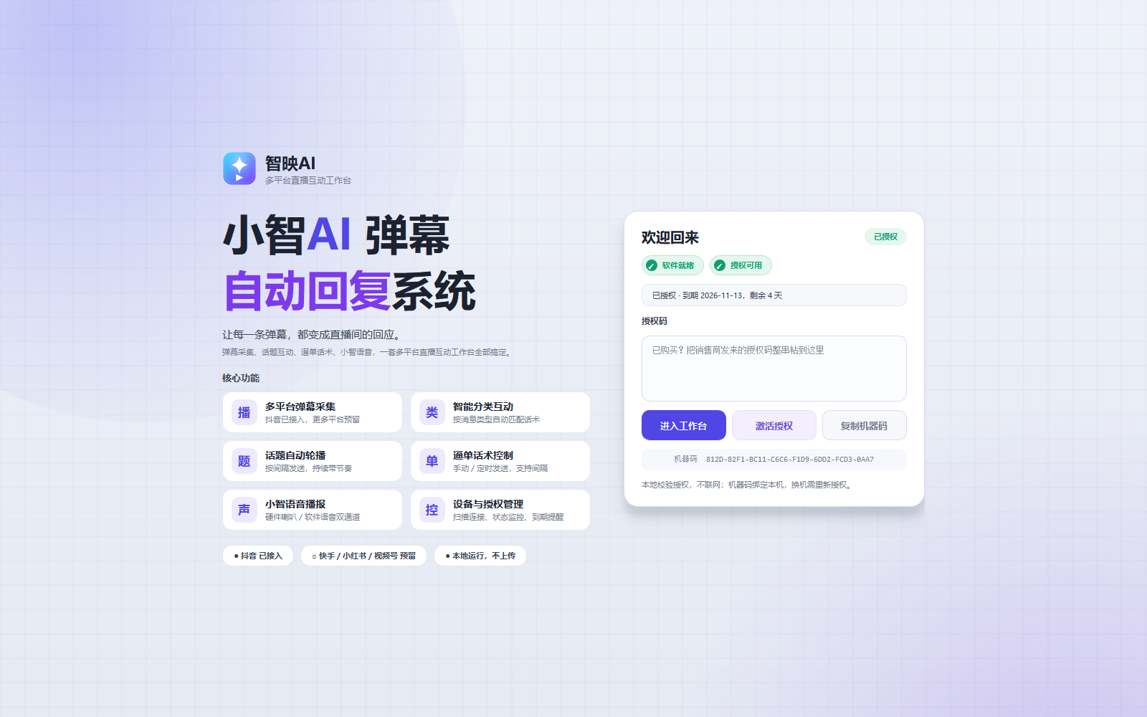
软件封面页
版本：v1.0 编制日期：2026-11-09
适用：抖音直播弹幕采集 · 分类话术 · 话题轮播 · 逼单 · 小智语音

文档信息与阅读说明
项目 | 说明
文档名称 | 小智AI弹幕自动回复系统使用手册
文档版本 | v1.0
适用软件 | 智映AI · 小智AI弹幕自动回复系统
编制日期 | 2026-11-09
适用平台 | Windows 10/11 64 位；当前已接入抖音直播
文档用途 | 软件操作培训、直播开播检查、现场排障和售后沟通
截图说明 | 截图来自演示环境，IP、授权日期、设备名称和素材均为示例数据

阅读约定
- “页面”指左侧导航中的八个主功能页；“分组”指页面内带标题的卡片区域。
- “控件”指按钮、输入框、下拉框、复选框和列表等可操作元素。
- “测试发送”是每次改完语音、话术或设备设置后的必做验证。
- 截图为示意，实际按钮文字和布局以本机软件版本为准。
- 手册中的“13 字”指发送给硬件的文本载荷上限，不是小智回答长度上限。

免责声明
本手册用于软件操作培训与直播现场参考。直播内容、商品信息、价格、库存和活动承诺由使用者自行负责，必须真实、合法并遵守直播平台规则。软件不替代直播平台后台，也不对因误操作、网络故障、设备故障或违规使用造成的损失承担责任。

目录
提示：本页含 Word 自动目录域。若页码未显示，请在 Word 中右键目录并选择“更新域”。
文档信息与阅读说明 2
阅读约定 2
免责声明 2
目录 3
章节与小节速览 9
第1章 快速开始 14
本章目标 14
本章检查表 14
1.1 软件定位、适用场景与运行环境 15
1.2 首次启动、封面页与进入工作台 18
1.3 软件授权激活与到期管理 20
1.4 工作台导航与通用操作 22
1.5 开播前十分钟检查清单 24
第2章 直播总览 27
本章目标 27
本章检查表 27
2.1 页面布局与状态总览 28
2.2 授权状态卡 30
2.3 设备列表、扫描与连接 32
2.4 设备状态、延迟与语音通道 34
2.5 本地服务与弹幕监听 36
2.6 测试发送、话题定时与逼单定时 38
第3章 通信日志 40
本章目标 40
本章检查表 40
3.1 通信日志页面布局与状态栏 41
3.2 Ping 测试：判断网络通不通 43
3.3 获取状态：读取设备当前参数 45
3.4 如何读懂日志：从关键词定位问题 47
3.5 清空日志与保留排查现场 49
第4章 实时弹幕 51
本章目标 51
本章检查表 51
4.1 实时弹幕页面布局与统计 52
4.2 筛选、类型与分页 54
4.3 手动优先发送 56
4.4 重新发送、标记与删除 58
4.5 暂停、继续与清空队列 60
第5章 消息管理：分类与话题 62
本章目标 62
本章检查表 62
5.1 消息管理页面布局 63
5.2 分类的创建、选择与全部分类 65
5.3 话题勾选、全选与确认使用 67
5.4 新增、编辑与删除话题 69
5.5 话题定时、发送模式与随机不重复 71
第6章 消息管理：逼单 73
本章目标 73
本章检查表 73
6.1 逼单列表的添加、编辑与删除 74
6.2 逼单定时开关与间隔 76
6.3 手动发送逼单消息 78
6.4 逼单素材规范与合规表达 80
6.5 逼单不发送的排查顺序 82
第7章 弹幕设置：监听与自动回复 84
本章目标 84
本章检查表 84
7.1 弹幕设置页面总览 85
7.2 自动读弹幕、欢迎观众与回答提问 87
7.3 回复间隔与欢迎间隔 89
7.4 获取监控弹幕类型 91
7.5 点赞去重、键盘优先与测试发送 93
第8章 弹幕设置：分类话术 95
本章目标 95
本章检查表 95
8.1 分类预览与话术分类切换 96
8.2 新增、编辑与删除分类话术 98
8.3 发送顺序：按顺序与随机 100
8.4 变量替换：username、count、gift_name 102
8.5 话术长度、语气与安全边界 104
第9章 弹幕设置：节奏、优先与过滤 106
本章目标 106
本章检查表 106
9.1 发送模式与普通/优先间隔 107
9.2 优先发送事件与等级 109
9.3 启动与停止优先发送 111
9.4 重复消息与刷屏检测 113
9.5 关键词过滤与数字重复过滤 115
第10章 采集控制 117
本章目标 117
本章检查表 117
10.1 采集控制页面布局 118
10.2 本地服务：ws://0.0.0.0:8888 120
10.3 弹幕监听：开始与停止监控 122
10.4 抖音直播采集与直播间 ID 124
10.5 采集启动顺序、重启与排障 126
第11章 小智对话 128
本章目标 128
本章检查表 128
11.1 小智对话页面与状态 129
11.2 按住说话与开始对话 131
11.3 自动对话与打断 133
11.4 文字发送与小智表情 135
11.5 对话参数配置与常见问题 137
第12章 参数设置：系统选项 139
本章目标 139
本章检查表 139
12.1 参数设置页面与保存重置 140
12.2 客户端 ID 与设备 ID 142
12.3 OTA、WebSocket、Token 与授权 URL 144
12.4 AEC 回声消除与主界面宽高 146
12.5 MQTT 配置查看与维护 148
第13章 参数设置：唤醒词 150
本章目标 150
本章检查表 150
13.1 启用唤醒词检测 151
13.2 模型路径与浏览 153
13.3 中文唤醒词输入规范 155
13.4 拼音转换与保存 157
13.5 唤醒不灵敏与误唤醒排查 159
第14章 参数设置：摄像头 161
本章目标 161
本章检查表 161
14.1 摄像头基本配置 162
14.2 摄像头索引与设备选择 164
14.3 分辨率与帧率 166
14.4 视觉语言模型配置 168
14.5 摄像头预览与停止 170
第15章 参数设置：音频设备 172
本章目标 172
本章检查表 172
15.1 音频设备总览与扫描 173
15.2 麦克风输入选择 175
15.3 扬声器输出选择 177
15.4 测试录音的操作与判读 179
15.5 测试播放与无声/回声排查 181
第16章 快捷键与设备绑定 183
本章目标 183
本章检查表 183
16.1 启用全局快捷键 184
16.2 五组快捷键的含义 186
16.3 恢复默认与应用 188
16.4 设备绑定弹窗 190
16.5 软件授权与设备绑定的区别 192
第17章 设备管理与语音通道 195
本章目标 195
本章检查表 195
17.1 添加设备 196
17.2 编辑设备 198
17.3 删除设备 200
17.4 硬件喇叭通道 202
17.5 软件语音与断线处理 204
第18章 数据文件与备份 206
本章目标 206
本章检查表 206
18.1 data 目录与文件结构 207
18.2 常见 JSON 文件的作用 209
18.3 备份策略与命名 211
18.4 恢复数据与回滚 213
18.5 日志、截图与售后材料 215
第19章 常见故障排查 217
本章目标 217
本章检查表 217
19.1 设备连不上：从网络到绑定逐层排查 218
19.2 没有声音：分清电脑、软件、设备三层 220
19.3 掉字：13 字上限与设备负载 222
19.4 重复播报与一个问题读两遍 224
19.5 设备报错重启、端口占用与授权失效 226
第20章 直播实操剧本与附录 228
本章目标 228
本章检查表 228
20.1 开播前 30 分钟标准流程 229
20.2 直播中：看什么、不改什么 231
20.3 互动高峰：优先与节奏 233
20.4 逼单、收尾与换设备 235
20.5 附录：控件索引、状态与截图速查 238
附录 A：截图索引 241
附录 B：控件索引 245
附录 C：常见问题总表 265
附录 D：版本记录与现场操作卡 278
版本记录 278
开播前 10 项现场操作卡 278
紧急处置顺序 278

章节与小节速览
第1章 快速开始
1.1 软件定位、适用场景与运行环境
1.2 首次启动、封面页与进入工作台
1.3 软件授权激活与到期管理
1.4 工作台导航与通用操作
1.5 开播前十分钟检查清单
第2章 直播总览
2.1 页面布局与状态总览
2.2 授权状态卡
2.3 设备列表、扫描与连接
2.4 设备状态、延迟与语音通道
2.5 本地服务与弹幕监听
2.6 测试发送、话题定时与逼单定时
第3章 通信日志
3.1 通信日志页面布局与状态栏
3.2 Ping 测试：判断网络通不通
3.3 获取状态：读取设备当前参数
3.4 如何读懂日志：从关键词定位问题
3.5 清空日志与保留排查现场
第4章 实时弹幕
4.1 实时弹幕页面布局与统计
4.2 筛选、类型与分页
4.3 手动优先发送
4.4 重新发送、标记与删除
4.5 暂停、继续与清空队列
第5章 消息管理：分类与话题
5.1 消息管理页面布局
5.2 分类的创建、选择与全部分类
5.3 话题勾选、全选与确认使用
5.4 新增、编辑与删除话题
5.5 话题定时、发送模式与随机不重复
第6章 消息管理：逼单
6.1 逼单列表的添加、编辑与删除
6.2 逼单定时开关与间隔
6.3 手动发送逼单消息
6.4 逼单素材规范与合规表达
6.5 逼单不发送的排查顺序
第7章 弹幕设置：监听与自动回复
7.1 弹幕设置页面总览
7.2 自动读弹幕、欢迎观众与回答提问
7.3 回复间隔与欢迎间隔
7.4 获取监控弹幕类型
7.5 点赞去重、键盘优先与测试发送
第8章 弹幕设置：分类话术
8.1 分类预览与话术分类切换
8.2 新增、编辑与删除分类话术
8.3 发送顺序：按顺序与随机
8.4 变量替换：username、count、gift_name
8.5 话术长度、语气与安全边界
第9章 弹幕设置：节奏、优先与过滤
9.1 发送模式与普通/优先间隔
9.2 优先发送事件与等级
9.3 启动与停止优先发送
9.4 重复消息与刷屏检测
9.5 关键词过滤与数字重复过滤
第10章 采集控制
10.1 采集控制页面布局
10.2 本地服务：ws://0.0.0.0:8888
10.3 弹幕监听：开始与停止监控
10.4 抖音直播采集与直播间 ID
10.5 采集启动顺序、重启与排障
第11章 小智对话
11.1 小智对话页面与状态
11.2 按住说话与开始对话
11.3 自动对话与打断
11.4 文字发送与小智表情
11.5 对话参数配置与常见问题
第12章 参数设置：系统选项
12.1 参数设置页面与保存重置
12.2 客户端 ID 与设备 ID
12.3 OTA、WebSocket、Token 与授权 URL
12.4 AEC 回声消除与主界面宽高
12.5 MQTT 配置查看与维护
第13章 参数设置：唤醒词
13.1 启用唤醒词检测
13.2 模型路径与浏览
13.3 中文唤醒词输入规范
13.4 拼音转换与保存
13.5 唤醒不灵敏与误唤醒排查
第14章 参数设置：摄像头
14.1 摄像头基本配置
14.2 摄像头索引与设备选择
14.3 分辨率与帧率
14.4 视觉语言模型配置
14.5 摄像头预览与停止
第15章 参数设置：音频设备
15.1 音频设备总览与扫描
15.2 麦克风输入选择
15.3 扬声器输出选择
15.4 测试录音的操作与判读
15.5 测试播放与无声/回声排查
第16章 快捷键与设备绑定
16.1 启用全局快捷键
16.2 五组快捷键的含义
16.3 恢复默认与应用
16.4 设备绑定弹窗
16.5 软件授权与设备绑定的区别
第17章 设备管理与语音通道
17.1 添加设备
17.2 编辑设备
17.3 删除设备
17.4 硬件喇叭通道
17.5 软件语音与断线处理
第18章 数据文件与备份
18.1 data 目录与文件结构
18.2 常见 JSON 文件的作用
18.3 备份策略与命名
18.4 恢复数据与回滚
18.5 日志、截图与售后材料
第19章 常见故障排查
19.1 设备连不上：从网络到绑定逐层排查
19.2 没有声音：分清电脑、软件、设备三层
19.3 掉字：13 字上限与设备负载
19.4 重复播报与一个问题读两遍
19.5 设备报错重启、端口占用与授权失效
第20章 直播实操剧本与附录
20.1 开播前 30 分钟标准流程
20.2 直播中：看什么、不改什么
20.3 互动高峰：优先与节奏
20.4 逼单、收尾与换设备
20.5 附录：控件索引、状态与截图速查

第1章 快速开始
本章帮助第一次接触本软件的用户完成启动、授权、进入工作台，并建立一套不会漏项的开播前检查流程。本软件把弹幕采集、分类话术、话题轮播、逼单、小智语音和通信日志集中在一个桌面工作台里，核心目标是让直播间在无人值守或半值守状态下持续保持互动。

本章目标
- 了解软件适用场景和运行前提。
- 独立完成首次启动、授权和工作台进入。
- 记住侧边栏的三大功能区和八个功能页。
- 掌握开播前必须逐项确认的检查清单。

本章检查表
检查项 | 通过标准 / 操作提示
网络 | 电脑和小智设备处于可互通的局域网，建议固定 IP。
端口 | 本机 8888 端口未被其它程序占用。
设备 | 小智设备已上电，屏幕或指示灯处于可连接状态。
授权 | 软件授权在有效期内，机器码与授权码匹配。
直播 | 抖音直播间链接或 LiveId 已准备。
音频 | 电脑输出设备和小智喇叭通道已确认。
本章共 5 个小节：
1. 1.1 软件定位、适用场景与运行环境
2. 1.2 首次启动、封面页与进入工作台
3. 1.3 软件授权激活与到期管理
4. 1.4 工作台导航与通用操作
5. 1.5 开播前十分钟检查清单

1.1 软件定位、适用场景与运行环境
本软件是面向直播间的桌面互动工作台。它不替代抖音直播伴侣，也不修改直播平台数据，而是通过本地 WebSocket 服务接收采集器送来的弹幕事件，再按照分类话术、优先等级、话题轮播和逼单策略把内容发送给小智设备或软件小智。
图 1-1 软件封面页
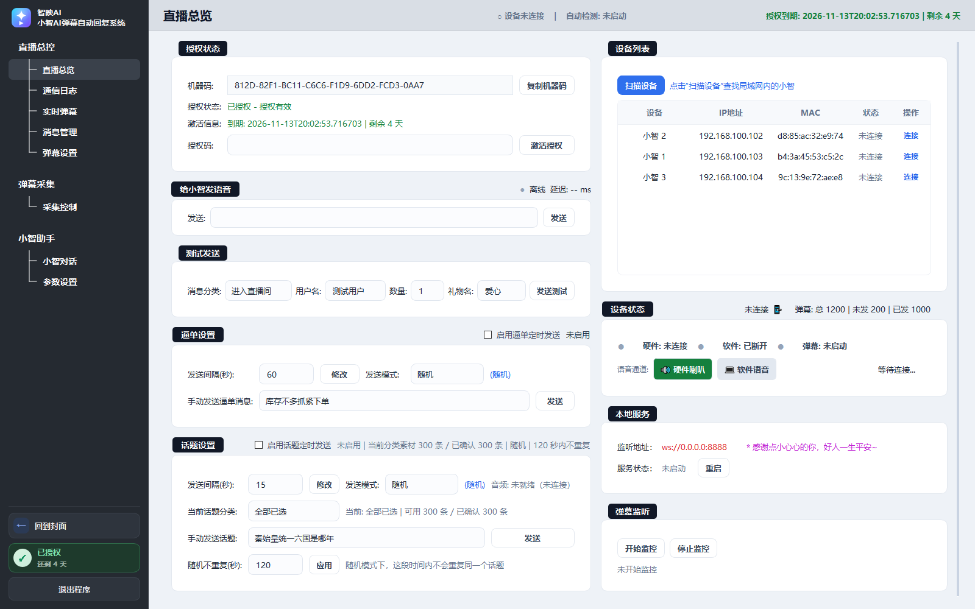
图 1-2 直播总览整页

操作步骤
1. 确认电脑为 Windows 10/11 64 位系统，屏幕分辨率建议不低于 1366×768。
2. 把软件放在固定目录，避免放在会被自动清理的临时目录。
3. 首次运行前关闭旧版本实例，任务栏和任务管理器里都不要残留。
4. 确认电脑已连接可访问抖音的宽带网络。
5. 如需硬件小智，先给小智上电并确认它与电脑在同一局域网。
6. 双击启动程序，观察是否出现封面页和授权状态。

控件说明
控件 / 区域 | 作用与操作要点
适用平台 | 当前实际接入抖音直播；快手、小红书、视频号在界面中作为预留入口。
数据位置 | 软件目录下的 data 文件夹，包含话题、话术、设备、日志等 JSON 文件。
语音通道 | 硬件喇叭：声音从实体小智发出；软件语音：声音从电脑扬声器发出。
核心链路 | 直播采集 → 本地 WebSocket → 弹幕管理 → 分类/优先/过滤 → 发送给小智。
使用边界 | 仅用于学习交流和合法直播运营，不得用于违规刷屏、骚扰或非法用途。

注意事项
- 不要同时启动两个实例。程序带单实例锁，第二个实例会被拒绝，但残留进程仍可能抢占端口。
- 首次使用建议先用“测试发送”验证链路，再开启定时话题和自动读弹幕。
- 如果电脑使用双网卡、VPN 或虚拟机网络，优先确认 8888 端口监听在正确的网卡上。

常见问题
常见问题 | 处理建议
软件需要安装 Python 吗？ | 正式运行包通常已封装运行环境；如使用源码运行，则需要按项目说明安装依赖。
软件会修改直播平台账号吗？ | 不会。它只处理采集器收到的弹幕事件并按设置发送语音或文本。

1.2 首次启动、封面页与进入工作台
启动后首先看到封面页。封面页承担三件事：展示品牌和软件状态、显示授权结论、提供进入工作台的入口。授权有效时，右侧卡片会显示“已授权”和剩余天数，左下角显示机器码。
图 1-1 软件封面页

操作步骤
1. 双击启动程序，等待封面页完全加载。
2. 查看右侧“欢迎回来”卡片中的授权状态和到期时间。
3. 如已授权，点击“进入工作台”进入直播总览。
4. 如未授权，先复制机器码并联系销售商获取授权码，再点击“激活授权”。
5. 进入工作台后，确认左侧边栏、顶部标题和右侧页面内容均正常显示。
6. 如窗口被遮挡，按 F11 切换最大化；需要回到封面时点击左下角“回到封面”。

控件说明
控件 / 区域 | 作用与操作要点
进入工作台 | 进入主界面，默认显示“直播总览”。
激活授权 | 打开软件激活弹窗，输入授权码。
复制机器码 | 把本机机器码复制到剪贴板，发给销售商。
授权状态 | 已授权、未授权或到期提醒。
回到封面 | 左侧栏底部入口，可重新查看授权信息或退出。

注意事项
- 封面页显示的是软件授权，不是小智设备绑定。两者完全独立，不要混用。
- 如果点击“进入工作台”没有反应，先检查是否被其它窗口遮挡，再查看授权状态是否有效。
- 截图中的到期时间、机器码和设备名称均为演示数据，实际以本机显示为准。

常见问题
常见问题 | 处理建议
为什么封面页显示未授权？ | 检查机器码是否复制完整、授权码是否过期，以及系统时间是否正确。
进入工作台后还能看授权吗？ | 可以，左侧栏底部的授权卡片和“直播总览”的授权状态卡都会显示。

1.3 软件授权激活与到期管理
软件授权采用机器码绑定。机器码由本机环境生成，授权码由销售商按机器码签发。授权激活与“设备绑定”不是同一件事：前者决定软件能否使用，后者决定小智设备是否绑定到小智账号。
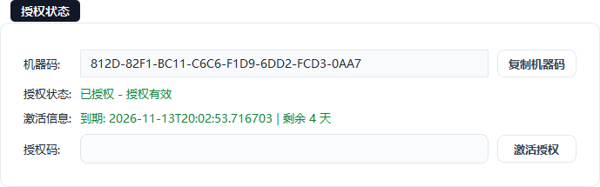
图 1-1 授权状态
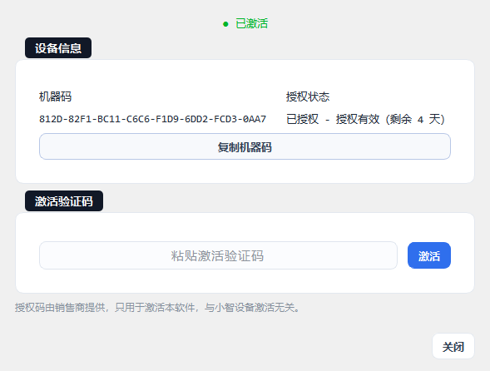
图 1-2 软件授权激活弹窗

操作步骤
1. 在封面页或直播总览的授权状态卡中找到“机器码”。
2. 点击“复制机器码”，把完整字符串发给销售商。
3. 收到授权码后，在“授权码”输入框粘贴。
4. 点击“激活授权”或“激活”，等待弹出成功提示。
5. 看到“已授权 - 授权有效”和剩余天数后，重新进入工作台。
6. 到期前提前续期，避免直播中途授权失效。

控件说明
控件 / 区域 | 作用与操作要点
机器码 | 本机唯一标识；换机、重装系统后可能变化。
授权码 | 销售商按机器码签发，不要转发给其他人。
到期时间 | 授权状态卡和封面页都会显示。
激活结果 | 成功会显示已授权；失败会提示具体原因。
设备绑定 | 在小智官网完成，与本页授权码无关。

注意事项
- 授权码区分大小写和连字符，粘贴时不要带入多余空格。
- 系统时间严重不准会导致到期判断异常，建议开启 Windows 自动校时。
- 更换主板、重装系统或修改机器标识后，机器码可能变化，需要重新申请授权。

常见问题
常见问题 | 处理建议
授权码可以换电脑用吗？ | 通常不能。授权码与机器码绑定，换机需重新申请。
授权还剩几天在哪里看？ | 封面页、直播总览授权卡和左侧栏授权卡片都会显示。

1.4 工作台导航与通用操作
工作台左侧是固定侧边栏，右侧是功能页。侧边栏按“直播总控、弹幕采集、小智助手”分为三组，每组下是具体页面。所有页面共用顶部状态栏和设备状态提示。
图 1-1 直播总览整页

操作步骤
1. 先看左侧分组：直播总控包含直播总览、通信日志、实时弹幕、消息管理、弹幕设置。
2. 需要看整体状态时点“直播总览”。
3. 需要排查通信时点“通信日志”。
4. 需要处理已收到的弹幕时点“实时弹幕”。
5. 需要维护话题和逼单素材时点“消息管理”。
6. 需要配置分类话术、优先发送和过滤规则时点“弹幕设置”。
7. 需要启动抖音采集时点“采集控制”。
8. 需要和小智语音对话时点“小智对话”，需要改底层参数时点“参数设置”。
9. 不确定当前在哪一页时，看页面左上角的标题和侧边栏高亮项。

控件说明
控件 / 区域 | 作用与操作要点
侧边栏 | 固定宽度，分组和页面名称不会随内容滚动。
页面标题 | 每页左上角的大标题，例如“直播总览”“实时弹幕”。
顶部状态 | 显示设备连接状态和授权到期提醒。
页面滚动 | 内容超过窗口高度时，用鼠标滚轮或右侧滚动条浏览。
F11 | 切换窗口最大化，适合现场操作。
退出程序 | 侧边栏底部，退出前会自动停止相关服务。

注意事项
- 不建议在直播中频繁切换大页，尤其是采集控制和参数设置页。
- 所有设置类操作完成后，注意看页面内的状态提示，不要只看按钮是否变色。
- 如果侧边栏高亮和内容不一致，先点击一次对应菜单刷新。

常见问题
常见问题 | 处理建议
为什么有些页面内容显示不全？ | 页面支持滚动，使用鼠标滚轮向下浏览；窗口过小时也可以按 F11 最大化。
找不到某个功能怎么办？ | 先按侧边栏分组查找，再参考本手册第 16 章的控件索引。

1.5 开播前十分钟检查清单
把下面这张表当作每次开播前的固定流程。顺序建议从网络和设备开始，再检查采集、话术和语音，最后做一次测试发送，确认整条链路可用。
图 1-1 直播总览（上部）
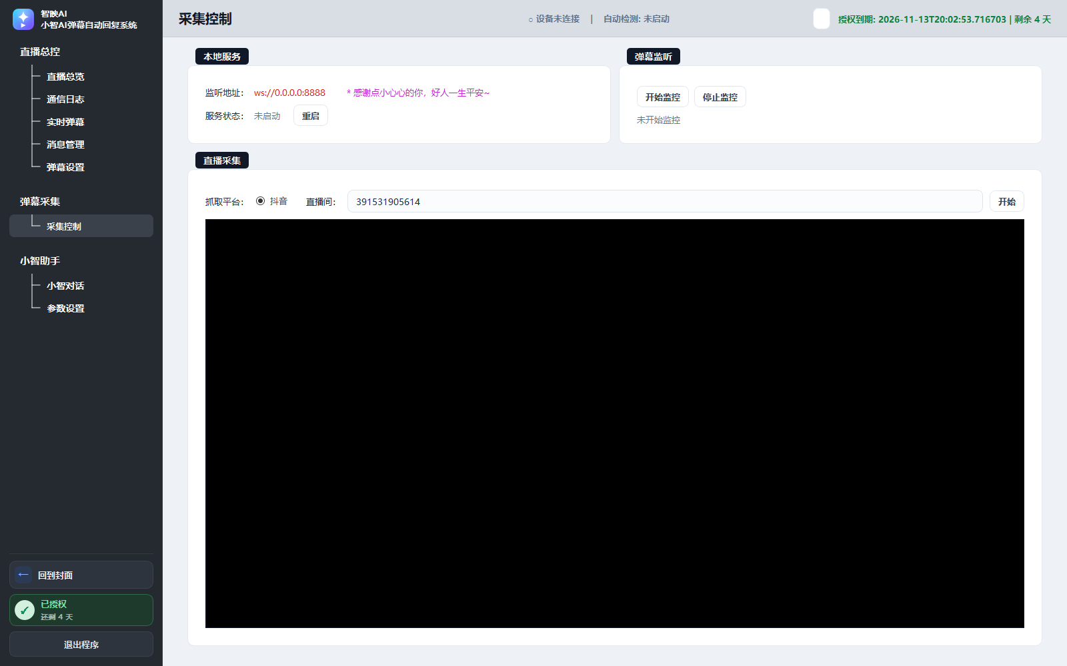
图 1-2 采集控制页

操作步骤
1. 确认电脑网络稳定，直播伴侣和本软件都能正常联网。
2. 确认小智设备上电，硬件状态为已连接；如使用软件语音，确认软件小智已连接。
3. 在“直播总览”确认本地服务已启动、弹幕监听已开始。
4. 在“采集控制”确认抖音采集器运行中，控制台有新事件或正常等待提示。
5. 在“实时弹幕”确认能看到新弹幕进入。
6. 在“消息管理”确认话题和逼单素材已勾选并启用。
7. 在“弹幕设置”确认分类话术、发送节奏和过滤规则符合本场直播。
8. 在“直播总览”用测试发送发一条消息，确认小智能正常出声。
9. 确认音量、语速和语音通道正确，再正式开始直播。

控件说明
控件 / 区域 | 作用与操作要点
网络检查 | 能打开抖音网页和直播伴侣；设备 IP 可 ping 通。
授权检查 | 剩余天数大于 1 天，避免直播中到期。
设备检查 | 硬件/软件语音通道只有一个处于工作状态。
采集检查 | 本地服务、弹幕监听、抖音采集三层状态都正常。
素材检查 | 话题、分类话术、逼单消息没有空列表或错误变量。
语音检查 | 测试发送能听到完整语句，没有明显掉字或卡顿。
日志检查 | 通信日志没有连续失败、超时或端口占用提示。

注意事项
- 检查清单建议打印或另存为桌面便签，每场直播按同一顺序执行。
- 如果测试发送失败，不要直接开播；先按第 12 章排查。
- 直播中如需改话术，优先在“消息管理”和“弹幕设置”内小步调整，改完立刻测试。

常见问题
常见问题 | 处理建议
可以跳过测试发送吗？ | 不建议。测试发送是确认设备、网络、语音通道和文本长度都正常的最后一道关口。
每场直播都要重新检查吗？ | 建议至少检查网络、设备、采集和语音四项；素材可按场次调整。

第2章 直播总览
直播总览是日常使用频率最高的页面。它把授权、设备、语音通道、本地服务、弹幕监听、测试发送、话题轮播和逼单控制集中在一屏，适合开播前检查和直播中快速判断状态。

本章目标
- 看懂直播总览的两列布局和每张状态卡。
- 独立完成设备扫描、连接和语音通道切换。
- 判断本地服务、弹幕监听和弹幕通道是否正常。
- 掌握测试发送、话题定时和逼单定时的操作入口。

本章检查表
检查项 | 通过标准 / 操作提示
授权状态 | 机器码、授权状态、到期时间、激活入口。
设备列表 | 扫描、设备表格、连接操作。
语音通道 | 硬件喇叭或软件语音。
本地服务 | ws://0.0.0.0:8888 的启动状态。
弹幕监听 | 开始/停止监控。
测试发送 | 模拟互动、点赞、礼物等事件。
本章共 6 个小节：
1. 2.1 页面布局与状态总览
2. 2.2 授权状态卡
3. 2.3 设备列表、扫描与连接
4. 2.4 设备状态、延迟与语音通道
5. 2.5 本地服务与弹幕监听
6. 2.6 测试发送、话题定时与逼单定时

2.1 页面布局与状态总览
直播总览采用左右两列布局：左列偏“控制和素材”，右列偏“设备和状态”。页面顶部有标题、设备连接状态和授权到期提醒；内容超过一屏时向下滚动。
图 2-1 直播总览（上部）

操作步骤
1. 进入“直播总览”，先看页面顶部的设备状态和授权提醒。
2. 左列从上到下依次查看授权状态、给小智发语音、测试发送、逼单/话题控制。
3. 右列从上到下查看设备列表、设备状态、本地服务和弹幕监听。
4. 需要操作设备时在右列设备列表；需要发测试语音时在左列测试发送。
5. 页面底部是话题控制的完整区域，素材较多时向下滚动。
6. 操作后观察每张卡片内的状态文字是否变化，不要只看按钮。

控件说明
控件 / 区域 | 作用与操作要点
顶部状态 | 设备未连接/已连接，自动检测是否启动，授权剩余天数。
左列 | 授权、发语音、测试发送、逼单、话题。
右列 | 设备列表、设备状态、本地服务、弹幕监听。
滚动 | 页面较长，建议用鼠标滚轮浏览。
状态颜色 | 绿色通常表示正常，黄色/红色表示需要处理。

注意事项
- 直播总览只展示汇总状态，细节设置要到对应子页面完成。
- 如果某张卡片一直显示“未启动”，先检查其开关或服务是否真的运行。
- 设备已连接但弹幕未启动时，语音仍可能可用，但自动互动不会工作。

常见问题
常见问题 | 处理建议
直播总览能完成全部设置吗？ | 不能。它负责总览和快捷操作，详细话术、过滤和参数在对应子页面。
为什么设备状态和弹幕状态不一致？ | 设备和弹幕是两条独立链路，需要分别连接和启动。

2.2 授权状态卡
授权状态卡显示机器码、授权状态、激活信息和授权码输入框。它适合在直播前快速确认授权是否仍然有效，也适合第一次激活。
图 2-1 授权状态

操作步骤
1. 查看“机器码”是否完整显示。
2. 查看“授权状态”是否为已授权。
3. 查看“激活信息”中的到期时间和剩余天数。
4. 需要激活时，把销售商提供的授权码粘贴到输入框。
5. 点击“激活授权”，根据弹窗提示确认结果。
6. 激活成功后返回直播总览，确认状态文字已刷新。

控件说明
控件 / 区域 | 作用与操作要点
复制机器码 | 复制完整机器码，用于申请授权。
授权状态 | 已授权、未授权、授权无效或到期。
激活信息 | 显示到期时间和剩余天数。
授权码 | 粘贴销售商提供的激活码。
激活授权 | 提交授权码并刷新状态。

注意事项
- 不要在同一台机器上反复点击激活；每次提交前先确认授权码没有多余空格。
- 授权即将到期时，建议在开播前完成续期。
- 如果机器码为空或显示“正在获取”，等待几秒后刷新页面。

常见问题
常见问题 | 处理建议
激活后仍显示未授权怎么办？ | 关闭并重新打开授权弹窗，确认授权码对应的机器码就是本机。
剩余天数显示 999999 是什么？ | 通常表示长期授权，以实际授权类型为准。

2.3 设备列表、扫描与连接
设备列表用于发现局域网内的小智设备，并保存设备名称、IP、端口、MAC 和描述。首次连接建议先扫描，成功后设备会保存到 devices.json，下次可优先直连。
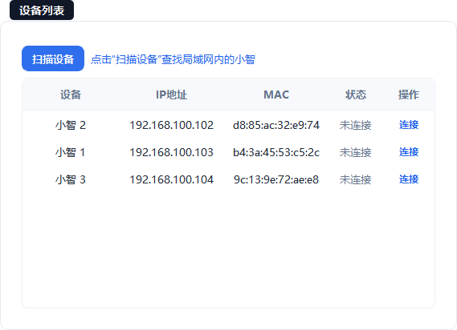
图 2-1 设备列表

操作步骤
1. 点击“扫描设备”，等待扫描结果出现。
2. 在表格中查看设备名称、IP 地址、MAC、状态和操作列。
3. 找到目标设备后，点击操作列的连接按钮。
4. 连接成功后确认状态变为已连接，并观察延迟数值。
5. 如果扫描不到，先确认电脑和小智在同一网段。
6. 需要添加固定设备时，使用设备管理弹窗手动填写 IP、端口和 MAC。

控件说明
控件 / 区域 | 作用与操作要点
扫描设备 | 在局域网内查找小智设备。
设备 | 设备名称，可手动命名，例如“小黑”。
IP地址 | 设备在局域网中的地址，例如 192.168.100.102。
MAC | 设备网卡地址，用于设备识别。
状态 | 在线、离线、已连接等。
操作 | 连接或断开设备。

注意事项
- 扫描不到不一定是软件问题，优先检查电脑和小智是否在同一网段。
- 同名 Wi-Fi 不代表同一网络，2.4G 和 5G 也可能被路由器隔离。
- 建议给设备设置静态 IP 或在路由器中做 DHCP 绑定。

常见问题
常见问题 | 处理建议
扫描按钮一直转怎么办？ | 等待扫描超时，检查防火墙是否允许 UDP 广播，并确认设备已上电。
IP 变了怎么办？ | 重新扫描，或手动编辑设备 IP；长期使用建议固定 IP。

2.4 设备状态、延迟与语音通道
设备状态区显示设备是否在线、延迟、硬件/软件/弹幕三条通道，以及当前语音通道。硬件喇叭和软件语音是互斥的，同一时间只应有一条出声链路。
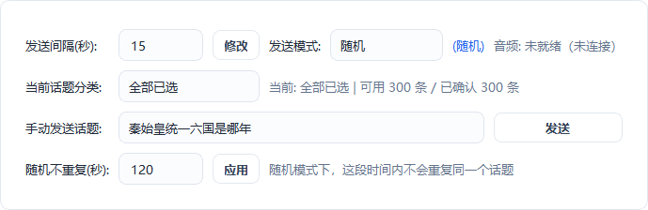
图 2-1 分组5
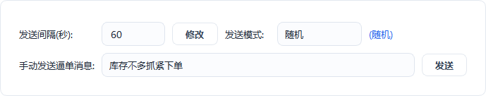
图 2-2 分组6

操作步骤
1. 查看设备状态文字和图标是否显示已连接。
2. 查看延迟数值，正常情况下应保持较低且稳定。
3. 查看硬件、软件、弹幕三个状态点。
4. 需要实体小智出声时点击“硬件喇叭”。
5. 需要电脑扬声器出声时点击“软件语音”。
6. 切换后等待状态刷新，并用测试发送验证声音。

控件说明
控件 / 区域 | 作用与操作要点
设备状态 | 未连接、已连接、连接中或离线。
延迟 | 设备响应延迟，单位毫秒。
硬件 | 实体小智链路状态。
软件 | 电脑端小智客户端链路状态。
弹幕 | 弹幕采集和发送链路状态。
语音通道 | 硬件喇叭 / 软件语音，二选一。

注意事项
- 硬件喇叭模式下电脑端小智会关闭，这是正常设计。
- 切换语音通道后必须重新测试，不要假设切换立即生效。
- 延迟持续升高或频繁断线时，优先检查 Wi-Fi 信号和设备负载。

常见问题
常见问题 | 处理建议
为什么硬件喇叭模式没有声音？ | 确认设备已连接、音量未静音，并检查是否误切成软件语音。
延迟多少算正常？ | 局域网通常应较低且稳定；只要不持续增长和丢包即可。

2.5 本地服务与弹幕监听
本地服务负责监听 8888 端口，接收采集器通过 WebSocket 送来的弹幕事件。弹幕监听负责开始/停止接收和分发。只有两层都正常，实时弹幕页才会持续出现新数据。
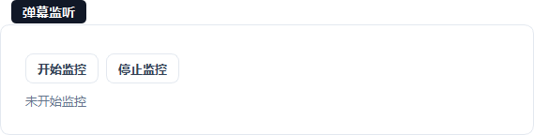
图 2-1 弹幕监听
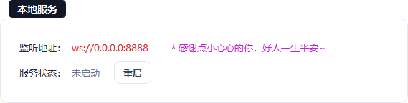
图 2-2 本地服务

操作步骤
1. 查看“本地服务”中的监听地址是否为 ws://0.0.0.0:8888。
2. 查看服务状态是否显示运行中或监听中。
3. 如果服务异常，点击“重启”并等待状态恢复。
4. 查看“弹幕监听”是否显示已开始监控。
5. 点击“开始监控”启动监听；需要停止时点击“停止监控”。
6. 到“实时弹幕”页确认新弹幕能够进入列表。

控件说明
控件 / 区域 | 作用与操作要点
监听地址 | 本地 WebSocket 服务地址。
服务状态 | 未启动、监听中、异常。
重启 | 重新启动本地服务。
开始监控 | 开始接收并分发弹幕事件。
停止监控 | 停止接收，但不会删除已有弹幕。

注意事项
- 端口 8888 被占用时，本地服务无法启动；先关闭占用程序或修改配置。
- 开始监控后仍无弹幕，问题通常在采集器或抖音连接，不在本页。
- 停止监控不会清空数据，重新开始后会继续接收新事件。

常见问题
常见问题 | 处理建议
服务显示运行中但实时弹幕为空？ | 检查抖音采集器是否运行、直播间 ID 是否正确。
重启本地服务会丢数据吗？ | 不会删除已保存的弹幕记录，但重启期间的新事件可能收不到。

2.6 测试发送、话题定时与逼单定时
测试发送用于模拟进入直播间、点赞、礼物等事件，验证分类话术和语音链路。话题定时和逼单定时用于按固定间隔自动发送素材，适合直播中持续带节奏。
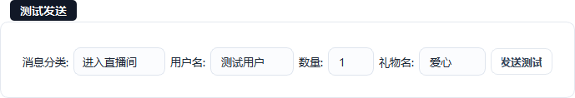
图 2-1 测试发送
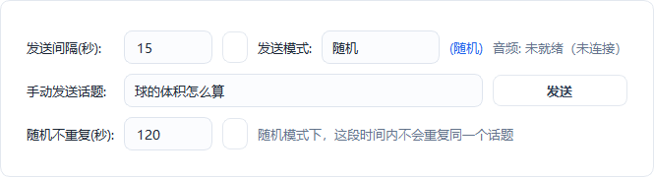
图 2-2 分组4

操作步骤
1. 在“测试发送”选择消息分类。
2. 填写用户名、数量和礼物名等参数。
3. 点击“发送测试”，观察小智是否出声以及日志是否记录。
4. 在“逼单设置”勾选“启用逼单定时发送”。
5. 设置发送间隔，点击“修改”保存。
6. 在“话题设置”勾选“启用话题定时发送”，设置间隔并选择发送模式。
7. 用“手动发送”先验证一条素材，再开启定时。

控件说明
控件 / 区域 | 作用与操作要点
消息分类 | 进入直播间、点赞、礼物、互动等。
用户名 | 测试用观众名，可测试变量替换。
数量 | 点赞或礼物数量。
礼物名 | 用于礼物类话术变量。
发送间隔 | 自动发送的时间间隔，单位秒。
发送模式 | 按顺序或随机。

注意事项
- 测试发送成功不代表直播采集一定正常，它只验证发送链路。
- 开启定时前先手动发送一条，确认素材没有空内容或变量错误。
- 间隔不要设置得过短，避免设备连续播报造成卡顿。

常见问题
常见问题 | 处理建议
测试发送没有声音但日志成功？ | 检查语音通道和设备音量；日志成功只表示文本已受理。
定时话题为什么不动？ | 确认开关已勾选、素材已确认使用、间隔已保存。

第3章 通信日志
通信日志是判断“软件到底有没有把话发出去、设备有没有回应”的第一现场。当直播没有声音、设备频繁重连或弹幕没有进入时，应先看日志，再改设置。

本章目标
- 看懂日志页的按钮和日志行结构。
- 用 Ping 测试判断网络是否可达。
- 用“获取状态”读取设备当前状态。
- 根据日志中的关键词定位问题层级。
- 掌握清空日志和保留现场的正确顺序。

本章检查表
检查项 | 通过标准 / 操作提示
设备 | 设备已上电并与电脑处于同一局域网。
服务 | 本地服务已启动，端口 8888 正常监听。
授权 | 软件授权有效。
日志 | 开始排查前先记录当前时间和最后一条日志。
本章共 5 个小节：
1. 3.1 通信日志页面布局与状态栏
2. 3.2 Ping 测试：判断网络通不通
3. 3.3 获取状态：读取设备当前参数
4. 3.4 如何读懂日志：从关键词定位问题
5. 3.5 清空日志与保留排查现场

3.1 通信日志页面布局与状态栏
通信日志页由页面标题、顶部设备/授权状态、日志工具栏和日志内容区组成。工具栏三个按钮分别用于连通性测试、读取设备状态和清理显示内容。
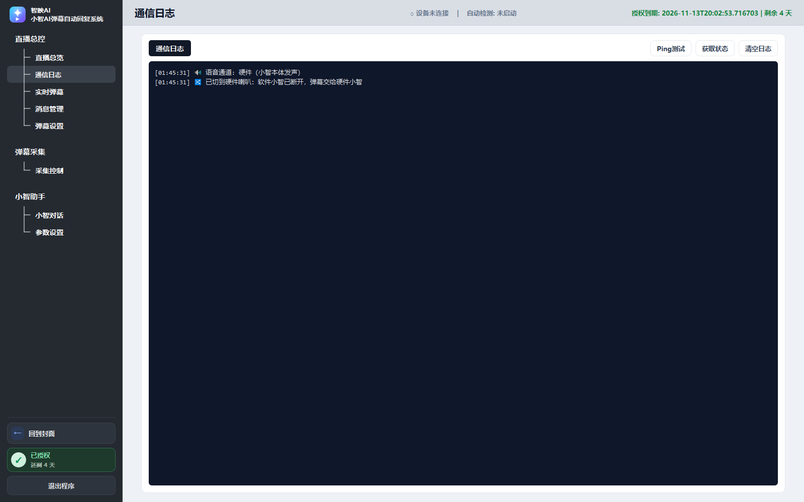
图 3-1 通信日志页

操作步骤
1. 从左侧“直播总控”进入“通信日志”。
2. 先看页面顶部的设备状态和自动检测状态。
3. 确认授权到期时间仍有余量。
4. 查看日志区最后几行，判断是否仍在持续刷新。
5. 需要验证网络时点击“Ping测试”。
6. 需要读取设备参数时点击“获取状态”。
7. 排查结束并记录关键信息后，再考虑清空日志。

控件说明
控件 / 区域 | 作用与操作要点
页面标题 | 当前功能页名称，用于确认没有走错页面。
设备状态 | 显示设备是否连接以及自动检测是否启动。
Ping测试 | 向设备发送连通性测试，检查网络往返。
获取状态 | 读取设备当前运行状态和关键参数。
清空日志 | 只清除屏幕显示，不删除关键配置文件。

注意事项
- 日志是排查证据，出现问题时不要第一反应就清空。
- 先记录报错原文、发生时间和当时的操作，再决定是否清理。
- 日志正常刷新不代表弹幕采集正常，采集链路还要看“采集控制”。

常见问题
常见问题 | 处理建议
日志一直在滚但设备没声音？ | 说明软件和网络有通信，继续检查语音通道、音量和文本长度。
日志完全不动？ | 先检查本地服务和设备连接，再点 Ping 测试。

3.2 Ping 测试：判断网络通不通
Ping 测试用于验证电脑到小智设备的网络往返是否正常。它不测试喇叭、不测试话术，只回答一个基础问题：当前网络能不能到达设备。
图 3-1 通信日志页
图 3-2 分组5

操作步骤
1. 确认设备已连接，设备 IP 已知。
2. 点击“Ping测试”按钮。
3. 观察日志区是否出现发送、收到回应或超时提示。
4. 若成功，记录往返延迟；若失败，检查 IP、网段和防火墙。
5. 必要时在 Windows 命令行执行 ping 设备 IP 做交叉验证。
6. 网络恢复后重新连接设备并再次测试。

控件说明
控件 / 区域 | 作用与操作要点
Ping测试 | 触发一次设备连通性检查。
延迟 | 数值越低通常越稳定；持续大延迟可能影响语音。
超时 | 数据包未在预期时间内返回，常见于 IP 错、掉线或隔离。
设备 IP | 可在设备列表或设备管理弹窗中查看。

注意事项
- 电脑同时连接 Wi-Fi 和网线时，可能从错误网卡发出请求。
- 同名 2.4G/5G Wi-Fi 不一定互通，路由器可能开启 AP 隔离。
- Ping 成功但语音仍失败时，问题更可能在端口、协议或语音通道。

常见问题
常见问题 | 处理建议
Ping 成功但设备仍显示未连接？ | 检查设备端口、WebSocket 地址和软件内的连接状态。
Ping 偶尔超时？ | 优先改善 Wi-Fi 信号，给设备固定 IP，减少同网段干扰。

3.3 获取状态：读取设备当前参数
“获取状态”会主动向设备请求当前状态，日志中会出现状态字段。它适合确认设备是否在线、当前音量、工作模式和固件响应是否正常。
图 3-1 通信日志页
图 3-2 分组6

操作步骤
1. 确认设备已连接并处于空闲状态。
2. 点击“获取状态”。
3. 等待日志出现返回结果，不要连续快速点击。
4. 重点查看在线状态、音量、当前模式和错误字段。
5. 把异常字段与设备屏幕显示进行对照。
6. 如返回超时，先重新连接设备再试一次。

控件说明
控件 / 区域 | 作用与操作要点
获取状态 | 向设备请求一次完整状态快照。
在线状态 | 判断设备是否被软件识别。
音量/模式 | 用于核对设备当前是否静音或处于错误模式。
错误字段 | 出现 error、timeout、closed 等词时优先处理。

注意事项
- 不要连续点击获取状态，设备处理能力有限。
- 状态读取成功只说明控制通道正常，不等于音频通道一定正常。
- 固件版本差异可能导致字段名称不同，以实际日志为准。

常见问题
常见问题 | 处理建议
获取状态超时怎么办？ | 先 Ping，再检查设备端口和防火墙；仍失败则重启设备。
状态里显示音量正常但没声音？ | 继续检查语音通道选择、电脑音频策略和设备喇叭硬件。

3.4 如何读懂日志：从关键词定位问题
日志通常按时间顺序记录连接、发送、接收、超时和异常。排查时不要逐行读完，而应按关键词分层：先看连接，再看发送，最后看音频。
图 3-1 通信日志页

操作步骤
1. 先搜索 connected、open、ready，确认连接层是否成功。
2. 再搜索 send、tts、audio，确认文本是否进入发送流程。
3. 再搜索 timeout、error、closed，确认是否有中断。
4. 对照操作时间，判断问题发生在点击按钮前还是之后。
5. 把关键三到五行复制到记事本，便于后续对比。
6. 修复后重复同一操作，比较日志是否出现新的成功记录。

控件说明
控件 / 区域 | 作用与操作要点
connected/open | 连接建立成功。
send/tts | 文本或语音发送动作。
recv/response | 收到设备回应。
timeout | 等待超时，可能是网络或设备忙。
error/closed | 连接或协议异常，需要进一步排查。

注意事项
- 只看最后一行容易误判，至少结合前后十行。
- 日志中的演示 IP、端口和授权时间可能与现场不同。
- 同一错误连续出现三次以上，才适合判断为稳定故障。

常见问题
常见问题 | 处理建议
日志里出现大量重复行正常吗？ | 心跳和状态轮询会产生重复行，关键是有没有 error 或 timeout。
看不懂英文关键词怎么办？ | 先按本节的五类关键词分组，再结合操作时间判断。

3.5 清空日志与保留排查现场
清空日志只影响屏幕显示，不会删除 data 目录中的业务数据。正确做法是先截图或复制关键行，再清空，以便下一轮测试更清晰。
图 3-1 通信日志页

操作步骤
1. 发现异常后先截图整个日志区域。
2. 把报错时间、操作动作和关键行复制到记事本。
3. 确认已经保留证据后再点击“清空日志”。
4. 立即复现一次问题，观察是否出现同样的日志。
5. 把两次结果进行对比，判断是偶发还是稳定故障。
6. 如需长期留存，按第 18 章方法备份日志文件。

控件说明
控件 / 区域 | 作用与操作要点
清空日志 | 清除当前显示内容，便于重新观察。
截图 | 保留现场最快的方式，包含时间与上下文。
复现 | 用相同步骤再操作一次，验证问题是否稳定。
备份 | 复制日志文件到独立目录，避免被后续运行覆盖。

注意事项
- 不要在未记录错误原文的情况下清空日志。
- 清空后不要立刻重启软件，先复现一次，确认问题位置。
- 涉及隐私或账号信息时，对外发送截图前先打码。

常见问题
常见问题 | 处理建议
清空日志会删除历史文件吗？ | 通常不会，页面按钮主要清理显示；数据文件请按第 18 章管理。
什么时候需要重启软件？ | 仅在一次复现后仍无法恢复时重启，并保留重启前日志。

第4章 实时弹幕
实时弹幕页是直播中观察互动、补发消息和处理异常的主控台。它把收到的弹幕按状态、类型和页码组织起来，并提供优先发送、重发、删除和暂停等操作。

本章目标
- 看懂总弹幕、未发送、已发送三项统计。
- 使用筛选和分页快速找到目标弹幕。
- 掌握手动优先发送和重新发送的差别。
- 使用标记、删除和清空操作整理队列。
- 在直播高峰中正确暂停和继续发送。

本章检查表
检查项 | 通过标准 / 操作提示
采集 | 本地服务和抖音采集器已运行。
设备 | 语音通道已确认，测试发送正常。
素材 | 分类话术和话题素材已确认使用。
队列 | 开播前无大量历史未发送弹幕堆积。
本章共 5 个小节：
1. 4.1 实时弹幕页面布局与统计
2. 4.2 筛选、类型与分页
3. 4.3 手动优先发送
4. 4.4 重新发送、标记与删除
5. 4.5 暂停、继续与清空队列

4.1 实时弹幕页面布局与统计
页面顶部是实时弹幕标题和状态栏，中间是统计与操作按钮，下面是筛选、类型、表格和分页。统计数字会随新弹幕进入和发送结果变化。
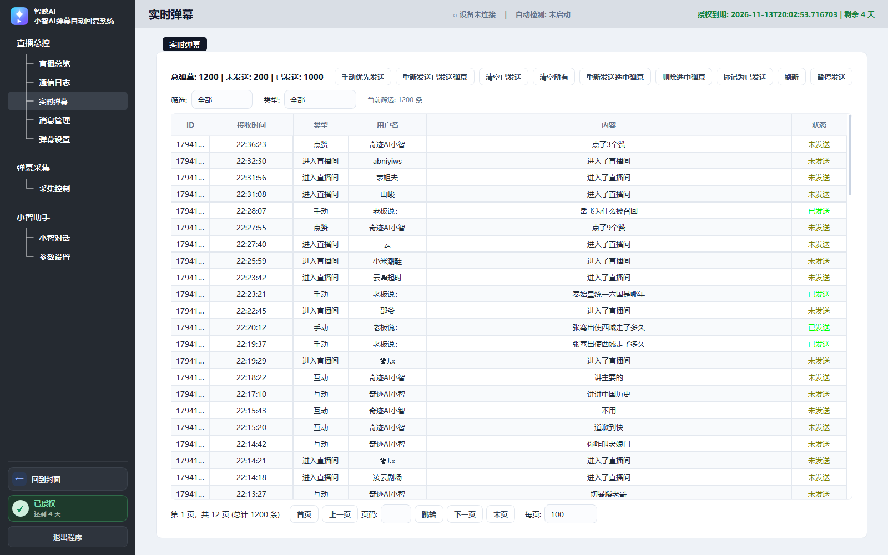
图 4-1 实时弹幕页
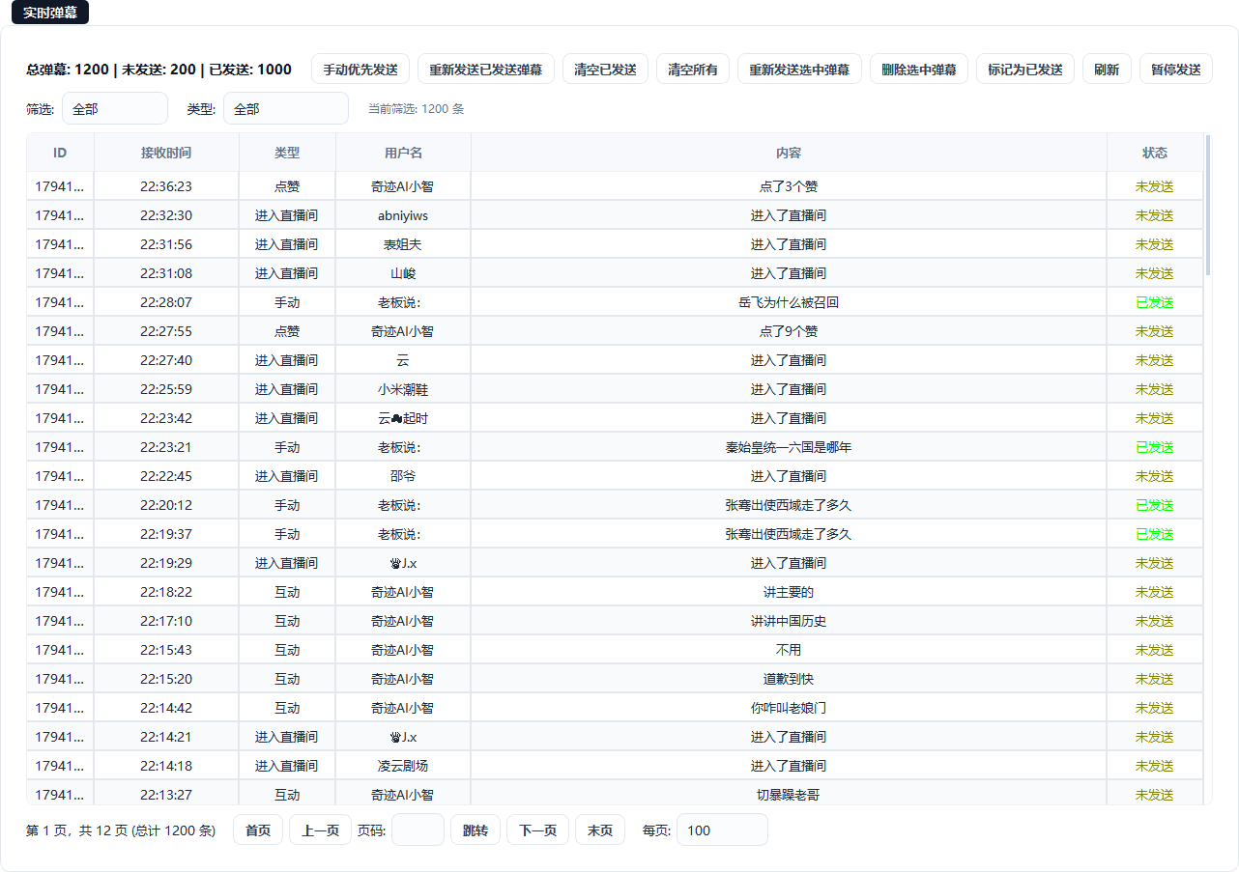
图 4-2 实时弹幕

操作步骤
1. 进入“实时弹幕”，先看总弹幕、未发送、已发送三项统计。
2. 确认顶部设备状态和授权状态正常。
3. 查看表格是否持续出现新行。
4. 观察“当前筛选”条数是否与统计一致。
5. 需要处理单条消息时先选中该行。
6. 操作后刷新页面，确认统计和表格同步更新。

控件说明
控件 / 区域 | 作用与操作要点
总弹幕 | 当前保存的弹幕总数。
未发送 | 仍在队列中等待处理的数量。
已发送 | 已经进入发送流程的数量。
当前筛选 | 当前筛选条件下的可见条数。
表格 | 显示时间、类型、用户、内容和状态等信息。

注意事项
- 统计数字大不等于采集正常，关键看是否持续新增。
- 已发送只表示软件已处理，不保证设备一定出声。
- 直播前建议清理测试数据，避免正式开播时队列混乱。

常见问题
常见问题 | 处理建议
总弹幕一直不增加？ | 检查采集控制页的抖音采集和弹幕监听是否都启动。
未发送数量持续堆积？ | 检查发送节奏、优先发送和语音通道是否正常。

4.2 筛选、类型与分页
筛选用于按发送状态缩小范围，类型用于按互动事件筛选。当弹幕数量多时，分页和每页条数决定浏览效率。
图 4-1 实时弹幕
图 4-2 实时弹幕页

操作步骤
1. 在“筛选”下拉框选择全部、未发送或已发送。
2. 在“类型”下拉框选择互动、点赞、礼物等事件类型。
3. 观察“当前筛选”条数是否变化。
4. 使用首页、上一页、下一页、末页浏览。
5. 在页码输入框填入目标页并点击“跳转”。
6. 通过“每页”下拉框调整每页显示数量。

控件说明
控件 / 区域 | 作用与操作要点
筛选 | 按发送状态过滤。
类型 | 按事件类型过滤。
页码 | 快速跳转到指定页。
每页 | 调整单页显示条数，条数越多加载越慢。
当前筛选 | 显示当前条件下的总条数。

注意事项
- 筛选只影响显示，不会删除不符合条件的弹幕。
- 切换筛选后回到第一页，避免停留在空页。
- 每页条数过大时，低配置电脑可能出现卡顿。

常见问题
常见问题 | 处理建议
筛选后找不到刚收到的弹幕？ | 把筛选切回全部，并确认类型没有限制。
分页数字和总数不一致？ | 点击刷新，让页面重新读取队列。

4.3 手动优先发送
手动优先发送用于把选中的弹幕插到普通队列前面，适合处理重要观众、关键提问或现场互动。它改变的是处理顺序，不会绕过语音通道和文本长度限制。
图 4-1 实时弹幕
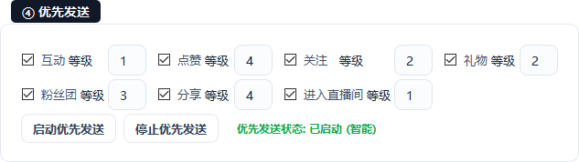
图 4-2 ④ · 优先发送

操作步骤
1. 在表格中选中一条或多条目标弹幕。
2. 确认内容没有敏感词、乱码或超长文本。
3. 点击“手动优先发送”。
4. 观察该行状态从待发送变为发送中或已发送。
5. 到通信日志确认是否出现对应发送记录。
6. 如设备没有声音，检查语音通道和音量，而不是重复点击。

控件说明
控件 / 区域 | 作用与操作要点
手动优先发送 | 把选中弹幕提升到队列前部处理。
选中行 | 表格中高亮的记录，可多选时按界面提示操作。
状态变化 | 判断是否真正被处理的直接依据。
日志核对 | 确认文本是否进入设备发送链路。

注意事项
- 不要对同一条弹幕连续点击多次，可能造成重复播报。
- 优先发送不能突破 13 字硬件文本上限。
- 直播高峰时优先处理提问和礼物，不要把所有消息都插队。

常见问题
常见问题 | 处理建议
优先发送后没反应？ | 先看状态是否变化，再看日志和语音通道。
可以一次发很多条吗？ | 可以选中多条，但应控制数量，避免设备连续播报卡顿。

4.4 重新发送、标记与删除
重新发送用于补发失败或漏发的消息；标记为已发送用于把不需要再处理的消息移出待发队列；删除用于彻底移除错误或测试数据。三者语义不同，不能混用。
图 4-1 实时弹幕

操作步骤
1. 选中目标弹幕，先确认它当前的状态。
2. 需要补发时点击“重新发送选中弹幕”。
3. 已人工处理但不想再发时，点击“标记为已发送”。
4. 确认是测试或错误数据时，点击“删除选中弹幕”。
5. 需要批量补发时使用“重新发送已发送弹幕”，先小范围验证。
6. 操作后刷新并检查统计数字。

控件说明
控件 / 区域 | 作用与操作要点
重新发送选中弹幕 | 对选中记录再次进入发送流程。
重新发送已发送弹幕 | 批量重发历史已发送记录，慎用。
标记为已发送 | 只改状态，不真正发声。
删除选中弹幕 | 从当前队列移除记录。
刷新 | 重新读取队列和统计。

注意事项
- 批量重发最容易造成重复播报，正式直播中不要随意使用。
- 删除前确认不是唯一素材或重要观众记录。
- 标记为已发送不会补发，只是为了整理队列。

常见问题
常见问题 | 处理建议
重新发送会重复扣费吗？ | 本软件按本地队列处理，不涉及平台扣费；但会造成重复播报。
删除后还能恢复吗？ | 通常不能，重要数据请先备份 data 目录。

4.5 暂停、继续与清空队列
暂停发送用于在临时调试、接电话或处理突发情况时冻结队列；继续发送恢复处理。清空已发送和清空所有是高风险操作，必须确认当前直播阶段。
图 4-1 实时弹幕

操作步骤
1. 需要临时停止播报时点击“暂停发送”。
2. 确认状态变为已暂停，观察新弹幕是否继续进入但不再发送。
3. 处理完毕后点击“继续发送”。
4. 需要整理历史记录时，先备份 data 目录。
5. 点击“清空已发送”只清理已完成记录。
6. 点击“清空所有”前再次确认，避免误删待发素材。

控件说明
控件 / 区域 | 作用与操作要点
暂停发送 | 停止从队列取消息，但通常继续接收新弹幕。
继续发送 | 恢复队列处理。
清空已发送 | 清理已完成记录，保留未发送。
清空所有 | 清空当前弹幕队列，风险最高。

注意事项
- 暂停不等于停止采集，恢复后可能一次性处理积压消息。
- 清空前先确认没有需要复盘的观众提问。
- 直播中不要在高峰时段执行清空所有。

常见问题
常见问题 | 处理建议
暂停后新弹幕会丢吗？ | 通常会继续进入队列，恢复后按策略处理；以页面统计为准。
清空所有会影响话题定时吗？ | 不会直接删除话题素材，但会清掉实时弹幕队列。

第5章 消息管理：分类与话题
消息管理负责维护“说什么”。分类决定话术归属，话题决定直播中持续轮播的内容。本章覆盖分类创建、话题勾选、素材增删改、确认使用、定时和随机不重复。

本章目标
- 理解分类、话题、已确认素材三者关系。
- 独立创建四字分类并添加话题。
- 正确勾选并确认使用话题。
- 掌握话题定时和随机不重复设置。
- 避免空素材、超长文本和未确认素材上线。

本章检查表
检查项 | 通过标准 / 操作提示
分类 | 名称必须正好 4 个字。
话题 | 单条最多 15 字，添加前先想清楚。
确认 | 勾选后必须点“确认使用”才进入发送素材池。
定时 | 先手动发送成功，再开启定时。
本章共 5 个小节：
1. 5.1 消息管理页面布局
2. 5.2 分类的创建、选择与全部分类
3. 5.3 话题勾选、全选与确认使用
4. 5.4 新增、编辑与删除话题
5. 5.5 话题定时、发送模式与随机不重复

5.1 消息管理页面布局
消息管理页从上到下依次是话题设置、分类→话题、逼单设置和逼单列表。分类与话题区采用左右两栏：左边选分类，右边维护该分类下的话题。
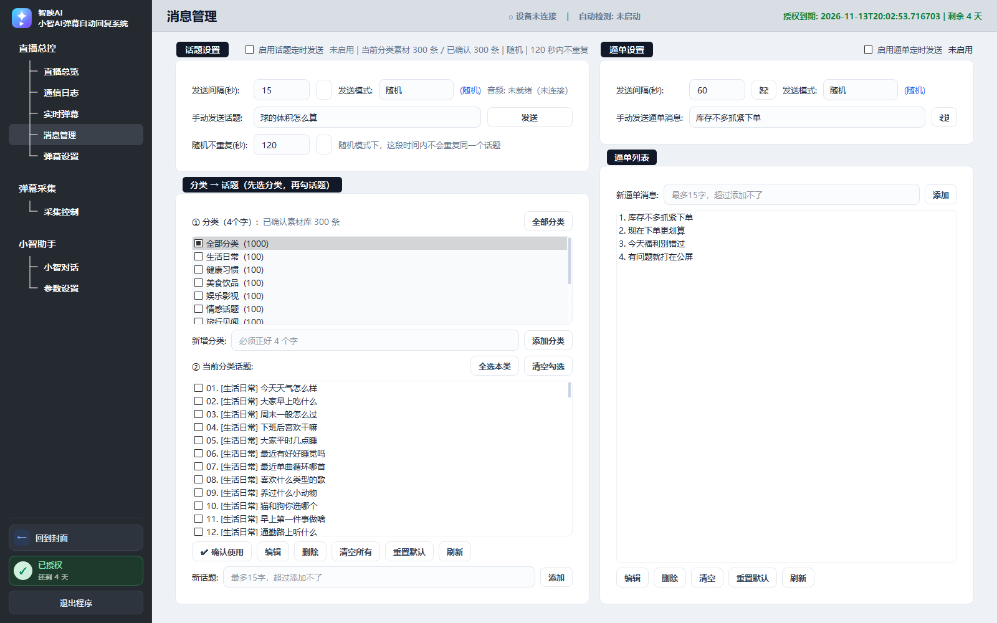
图 5-1 消息管理页
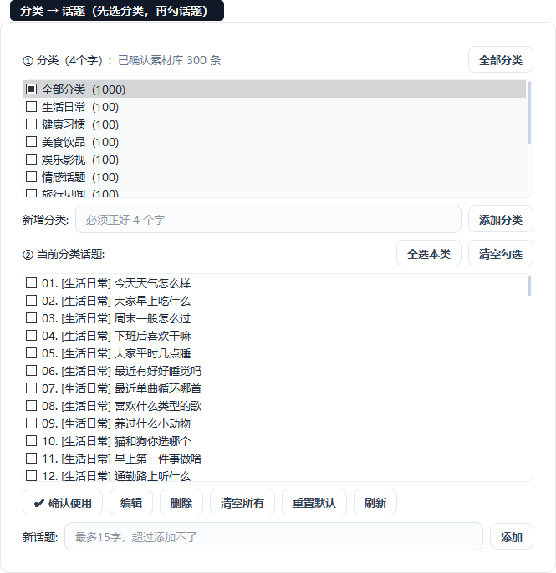
图 5-2 分类 · → · 话题（先选分类，再勾话题）

操作步骤
1. 进入“消息管理”，先看顶部话题定时状态。
2. 在“① 分类”列表中选择一个分类。
3. 在“② 当前分类话题”中查看该分类下的素材。
4. 确认素材数量和已确认数量是否一致。
5. 需要新增分类或话题时使用对应输入框。
6. 维护完成后点击“确认使用”，再做发送测试。

控件说明
控件 / 区域 | 作用与操作要点
话题设置 | 控制定时开关、间隔、模式和手动发送。
① 分类 | 左侧分类列表，名称固定四字。
② 当前分类话题 | 右侧当前分类的素材列表。
已确认素材库 | 真正可用于发送的素材总数。
逼单设置/列表 | 页面下半部分的独立素材区。

注意事项
- 分类和话题是两级结构，必须先选分类再操作话题。
- 新增话题后不会自动进入发送池，必须勾选并确认使用。
- 页面较长，修改完上方内容后向下滚动检查逼单区。

常见问题
常见问题 | 处理建议
为什么话题列表是空的？ | 可能没有选中分类，或该分类下尚未添加话题。
分类为什么添加失败？ | 分类名必须正好四个字，不能多也不能少。

5.2 分类的创建、选择与全部分类
分类是话术和话题的一级目录，用四个字概括互动类型或内容主题。合理的分类能让直播中快速定位素材，也能让随机轮播更均衡。
图 5-1 分类 · → · 话题（先选分类，再勾话题）

操作步骤
1. 在“新增分类”输入框输入正好四个字。
2. 点击“添加分类”。
3. 在左侧分类列表中找到新分类并单击选中。
4. 在右侧添加该分类下的话题。
5. 需要查看全部素材时点击“全部分类”。
6. 定期删除无用分类前，先确认其下没有重要话题。

控件说明
控件 / 区域 | 作用与操作要点
新增分类 | 输入四字名称并创建分类。
全部分类 | 切换到全部素材视图。
分类列表 | 单击选中，右侧联动显示该分类话题。
已确认素材库 | 显示当前可用素材规模。

注意事项
- 分类名不要使用空格、标点或表情，保持四个汉字最稳定。
- 分类过多会增加现场切换成本，建议按直播主题控制在十个以内。
- 删除分类前先备份，避免素材一并丢失。

常见问题
常见问题 | 处理建议
分类名三个字可以吗？ | 不可以，界面要求正好四个字。
为什么点分类后右侧没变化？ | 重新单击分类，或点刷新让列表重新加载。

5.3 话题勾选、全选与确认使用
话题前面的勾选决定本轮直播是否使用该素材。勾选只是选择，点击“确认使用”后才真正写入发送池。
图 5-1 分类 · → · 话题（先选分类，再勾话题）

操作步骤
1. 选中目标分类。
2. 在右侧话题列表中逐条勾选需要的内容。
3. 需要全部使用时点击“全选本类”。
4. 需要重新选择时点击“清空勾选”。
5. 点击“✔ 确认使用”，等待状态提示。
6. 回到话题设置查看“可用/已确认”数量是否更新。

控件说明
控件 / 区域 | 作用与操作要点
全选本类 | 勾选当前分类下的全部话题。
清空勾选 | 取消当前分类下的全部勾选。
✔ 确认使用 | 把当前勾选结果写入发送素材池。
可用/已确认 | 核对素材是否真正生效。

注意事项
- 只勾选不确认是常见错误，会表现为定时话题不动。
- 全选前先检查是否有测试或过期素材。
- 切换分类后重新确认，避免把上一分类的勾选状态误当成本分类。

常见问题
常见问题 | 处理建议
勾选后为什么定时还是不发？ | 确认是否点击“确认使用”，并检查定时开关和间隔。
确认使用会删除未勾选话题吗？ | 通常不会删除，只是不纳入当前发送池。

5.4 新增、编辑与删除话题
话题素材应短、清楚、适合语音播报。单条输入框最多 15 字，超过时无法添加。编辑用于修正错别字和表达，删除用于清理废弃内容。
图 5-1 分类 · → · 话题（先选分类，再勾话题）
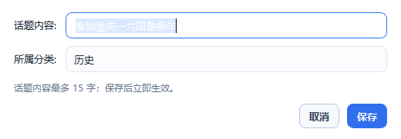
图 5-2 编辑话题弹窗

操作步骤
1. 选中目标分类。
2. 在“新话题”输入框输入不超过 15 字的内容。
3. 点击“添加”，确认新话题出现在右侧列表。
4. 选中已有话题，点击“编辑”打开编辑弹窗。
5. 修改文字后保存，确认列表内容已更新。
6. 选中无用话题点击“删除”，删除前确认没有误选。
7. 需要恢复初始素材时可使用“重置默认”，但应先备份。

控件说明
控件 / 区域 | 作用与操作要点
新话题 | 输入单条话题内容。
添加 | 写入当前分类。
编辑 | 打开弹窗修改选中话题。
删除 | 移除选中话题。
清空所有 | 清空当前分类全部话题，高风险。
重置默认 | 恢复内置默认素材。

注意事项
- 15 字是界面输入上限，不是小智回答长度上限。
- 不要加入换行、制表符或不可见字符。
- 删除和重置默认都不可逆，操作前备份 data 目录。

常见问题
常见问题 | 处理建议
为什么超过 15 字添加不了？ | 输入框有长度校验，缩短到 15 字以内再添加。
编辑后需要重新确认使用吗？ | 建议重新勾选并确认，确保发送池读取到新内容。

5.5 话题定时、发送模式与随机不重复
话题定时让系统按固定间隔从已确认素材中取内容发送。按顺序模式适合有剧本的直播，随机模式适合避免观众听出重复。随机不重复用于设置同一话题的最小间隔。
图 5-1 分组4
图 5-2 测试发送

操作步骤
1. 确认已勾选并确认使用足够的话题素材。
2. 勾选“启用话题定时发送”。
3. 设置发送间隔秒数并点击“修改”。
4. 选择发送模式：按顺序或随机。
5. 随机模式下设置“随机不重复(秒)”并点击“应用”。
6. 先用“手动发送话题”验证一条，再观察定时是否启动。
7. 直播中修改间隔后，确认状态提示已保存。

控件说明
控件 / 区域 | 作用与操作要点
启用话题定时发送 | 总开关，未勾选时其它设置不生效。
发送间隔 | 两条话题之间的时间，单位秒。
发送模式 | 按顺序或随机取素材。
随机不重复 | 随机模式下避免短时间内重复同一话题。
手动发送话题 | 立即发送当前选中的一条素材。

注意事项
- 间隔过短会导致设备连续播报，建议从 15～30 秒起测试。
- 随机不重复时间不能大于直播场次太多，否则素材池会显得不足。
- 直播中临时关闭定时后，恢复时要重新确认开关状态。

常见问题
常见问题 | 处理建议
定时话题一直不发？ | 检查开关、间隔、已确认素材和语音通道四项。
随机模式还是重复？ | 增大随机不重复秒数，并确认素材池足够大。

第6章 消息管理：逼单
逼单话术用于在直播关键节点推动下单。它既可以手动发送，也可以按固定间隔自动发送。本章讲清逼单列表维护、定时开关、手动发送和素材规范。

本章目标
- 独立维护逼单消息列表。
- 正确启用和设置逼单定时。
- 掌握手动发送逼单的时机。
- 理解逼单素材的长度和合规要求。
- 能够排查逼单不发送的问题。

本章检查表
检查项 | 通过标准 / 操作提示
素材 | 逼单列表至少有 3～5 条可用内容。
开关 | 启用逼单定时发送已勾选。
间隔 | 已点击修改保存。
语音 | 测试发送正常。
本章共 5 个小节：
1. 6.1 逼单列表的添加、编辑与删除
2. 6.2 逼单定时开关与间隔
3. 6.3 手动发送逼单消息
4. 6.4 逼单素材规范与合规表达
5. 6.5 逼单不发送的排查顺序

6.1 逼单列表的添加、编辑与删除
逼单列表保存在独立区域，和话题素材分开管理。列表中的每一条都可以编辑或删除，新增时同样受 15 字上限约束。
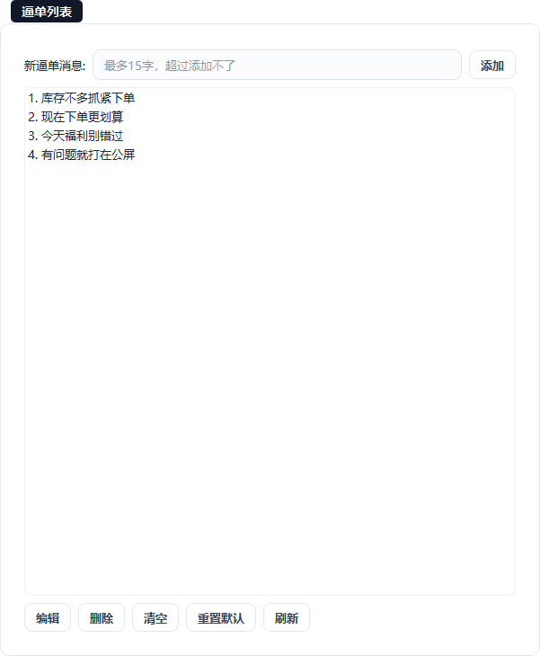
图 6-1 逼单列表
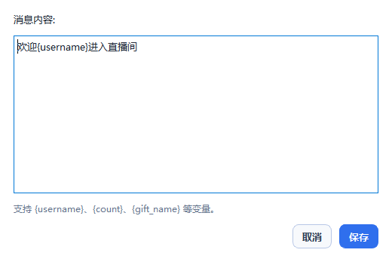
图 6-2 编辑话术弹窗

操作步骤
1. 滚动到消息管理页下方的“逼单列表”。
2. 在“新逼单消息”输入框输入内容。
3. 点击“添加”，确认列表出现新记录。
4. 选中记录点击“编辑”，在弹窗中修改并保存。
5. 选中废弃记录点击“删除”。
6. 需要批量清理时使用“清空”，操作前先备份。

控件说明
控件 / 区域 | 作用与操作要点
新逼单消息 | 输入一条逼单话术。
添加 | 写入逼单列表。
编辑 | 修改选中记录。
删除 | 移除选中记录。
清空 | 清空整个列表，高风险。
重置默认 | 恢复内置逼单话术。

注意事项
- 逼单话术应短、直接、避免夸张承诺。
- 不同商品应准备不同逼单素材，不要全场只用一条。
- 清空和重置默认前先导出或备份 data 目录。

常见问题
常见问题 | 处理建议
添加不了逼单消息？ | 检查是否超过 15 字，或列表是否处于只读状态。
编辑后列表没变化？ | 保存后点击刷新，确认读取到最新数据。

6.2 逼单定时开关与间隔
逼单定时按固定间隔从列表中取素材发送。它适合在讲解商品和催单阶段持续提醒，但不应全程高频轰炸。
图 6-1 分组4

操作步骤
1. 确认逼单列表已有足够素材。
2. 勾选“启用逼单定时发送”。
3. 在“发送间隔(秒)”输入目标秒数。
4. 点击“修改”保存间隔。
5. 选择发送模式，按顺序或随机。
6. 观察状态文字从“未启用”变为运行状态。
7. 先用一条手动发送验证，再让定时运行。

控件说明
控件 / 区域 | 作用与操作要点
启用逼单定时发送 | 逼单自动发送总开关。
发送间隔 | 两条逼单之间的间隔。
修改 | 保存间隔设置。
发送模式 | 按顺序或随机选择素材。
状态文字 | 显示当前是否启用及模式。

注意事项
- 逼单间隔建议根据商品客单价和讲解节奏设置，不要过短。
- 直播中频繁改间隔会让节奏不稳定，改完观察一轮。
- 关闭开关后确认状态文字已变为未启用。

常见问题
常见问题 | 处理建议
勾选后还是不发？ | 检查间隔是否保存、列表是否为空、语音通道是否正常。
为什么只发同一条？ | 发送模式可能是按顺序且列表只有一条，补充素材或改随机。

6.3 手动发送逼单消息
手动发送适合在库存变化、价格提醒或互动高峰时立即插入一条逼单话术。它不受定时间隔限制，但仍受语音通道和文本长度限制。
图 6-1 测试发送
图 6-2 逼单列表

操作步骤
1. 在“手动发送逼单消息”下拉框选择目标话术。
2. 确认内容和当前商品、价格一致。
3. 点击“发送”。
4. 观察状态提示和通信日志。
5. 如没有声音，先用测试发送排查语音通道。
6. 发送成功后不要立即重复点击，避免连播。

控件说明
控件 / 区域 | 作用与操作要点
下拉框 | 选择当前要发送的逼单话术。
发送 | 立即发送选中话术。
状态提示 | 显示发送是否受理。
日志 | 核对实际发送记录。

注意事项
- 手动发送前确认价格、库存和活动信息没有过期。
- 同一句话连续发送会显得机械，现场应适当换词。
- 手动发送不会改变定时队列，两者可以同时存在。

常见问题
常见问题 | 处理建议
手动发送和定时会冲突吗？ | 可能同时触发，建议高峰时暂时关闭定时，避免连播。
发送失败提示什么？ | 按提示检查设备连接、语音通道和文本长度。

6.4 逼单素材规范与合规表达
逼单素材既是运营内容，也是合规风险点。应避免绝对化用语、虚假库存、虚假价格和诱导性承诺，保持真实、清晰、可验证。
图 6-1 逼单列表

操作步骤
1. 每条话术控制在 15 字以内，优先表达一个动作。
2. 价格、库存、赠品必须与直播间实际信息一致。
3. 避免“最后一天”“全网最低”等无法证明的绝对化表达。
4. 不同商品分别建立素材，不要混用。
5. 上线前由主播或运营复核一遍。
6. 直播结束后复盘哪些话术有效，定期替换。

控件说明
控件 / 区域 | 作用与操作要点
长度 | 单条不超过 15 字，硬件发送上限更严。
真实性 | 价格、库存、赠品必须真实。
一致性 | 话术要和当前讲解商品一致。
多样性 | 准备多条，按场景轮换。

注意事项
- 不要使用平台禁止的诱导、虚假承诺或辱骂性表达。
- 不要把普通话题素材混进逼单列表。
- 涉及限时活动时，结束前及时关闭定时，避免过期话术继续播。

常见问题
常见问题 | 处理建议
逼单话术可以写价格吗？ | 可以，但必须与直播间实际价格一致，并遵守平台规则。
为什么建议多条素材？ | 避免重复听感，也方便按商品和场景切换。

6.5 逼单不发送的排查顺序
逼单不发送通常不是单一原因。按“素材→开关→间隔→语音→日志”的顺序排查，可以避免在错误页面反复改设置。
图 6-1 分组4
图 6-2 通信日志页

操作步骤
1. 确认逼单列表不为空。
2. 确认“启用逼单定时发送”已勾选。
3. 确认间隔已点击修改并显示当前值。
4. 用“手动发送逼单消息”测试一条。
5. 若手动也不响，检查语音通道和设备音量。
6. 若手动正常但定时不发，检查开关和发送模式。
7. 最后到通信日志查看是否有定时触发记录。

控件说明
控件 / 区域 | 作用与操作要点
素材 | 列表为空时不会发送。
开关 | 总开关未勾选时所有定时设置无效。
间隔 | 未保存时可能仍使用旧值。
语音 | 设备离线或通道错误会导致无声。
日志 | 用于确认是否真的触发。

注意事项
- 不要同时修改多个参数，否则无法判断是哪一项生效。
- 每次只改一个设置，改完观察一轮。
- 如果日志没有任何触发记录，优先查开关和定时线程。

常见问题
常见问题 | 处理建议
手动能发、定时不发？ | 重点查总开关、间隔保存状态和发送模式。
定时发了但没声音？ | 查语音通道、设备音量和文本长度。

第7章 弹幕设置：监听与自动回复
弹幕设置页决定“什么时候读、读什么、怎么回”。本章覆盖自动读弹幕、欢迎新观众、回答提问、回复间隔、监控类型、点赞去重、键盘优先和测试发送。

本章目标
- 理解弹幕监听的三类自动行为。
- 正确设置回复间隔和欢迎间隔。
- 选择需要监控的弹幕事件类型。
- 配置点赞去重和键盘输入优先。
- 用测试发送验证整条自动回复链路。

本章检查表
检查项 | 通过标准 / 操作提示
监听 | 本地服务和弹幕监听已启动。
话术 | 分类话术已维护并确认。
设备 | 语音通道测试正常。
间隔 | 回复和欢迎间隔不要太短。
本章共 5 个小节：
1. 7.1 弹幕设置页面总览
2. 7.2 自动读弹幕、欢迎观众与回答提问
3. 7.3 回复间隔与欢迎间隔
4. 7.4 获取监控弹幕类型
5. 7.5 点赞去重、键盘优先与测试发送

7.1 弹幕设置页面总览
弹幕设置页由①弹幕监听、②分类话术、③发送节奏、④优先发送、⑤弹幕过滤五部分组成。页面较长，需要向下滚动才能看到优先发送和过滤。
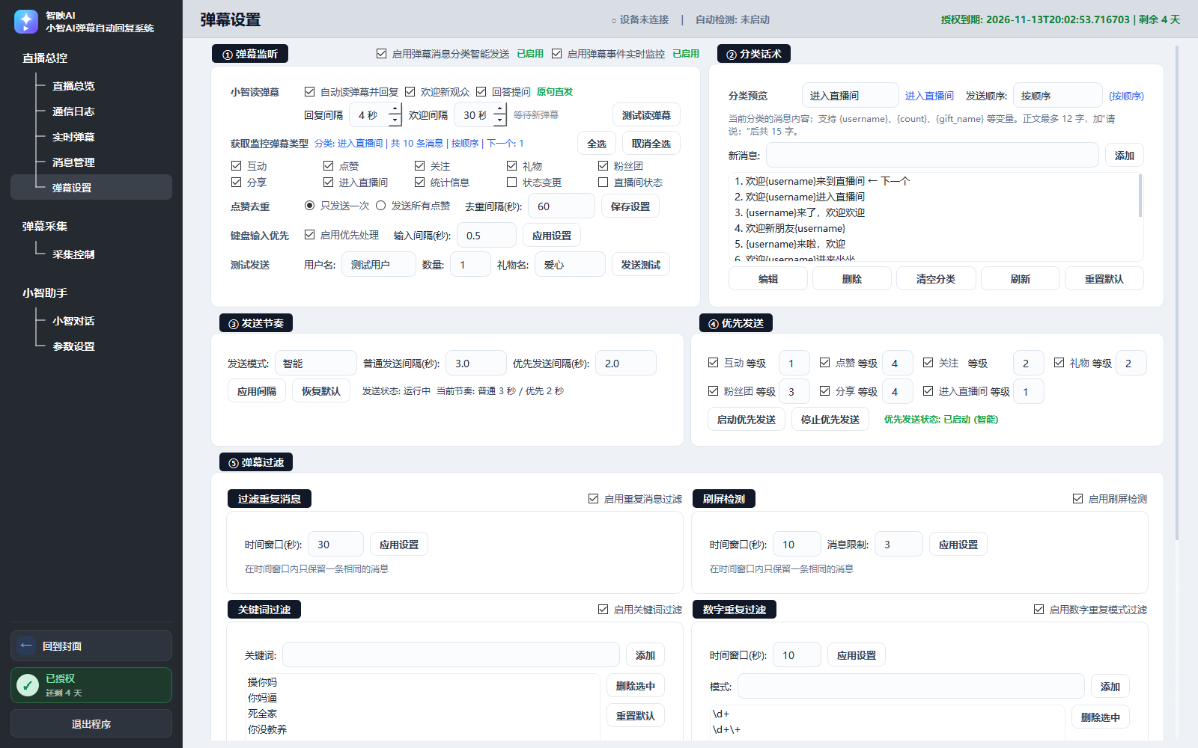
图 7-1 弹幕设置页
图 7-2 弹幕设置页（上部）

操作步骤
1. 从左侧进入“弹幕设置”。
2. 先看①区三个复选框：自动读弹幕并回复、欢迎新观众、回答提问。
3. 查看回复间隔、欢迎间隔和等待新弹幕状态。
4. 向下滚动查看分类话术和发送节奏。
5. 继续向下查看优先发送和弹幕过滤。
6. 修改后逐区保存或应用，不要改完直接关页面。

控件说明
控件 / 区域 | 作用与操作要点
① 弹幕监听 | 控制自动读、欢迎和回答。
② 分类话术 | 按互动类型维护话术。
③ 发送节奏 | 控制普通和优先发送间隔。
④ 优先发送 | 按事件类型和等级插队。
⑤ 弹幕过滤 | 过滤重复、刷屏、关键词和数字。

注意事项
- 五个区域互相影响，排障时要一起看。
- 页面底部还有“启用弹幕消息分类智能发送”和“启用弹幕事件实时监控”总开关。
- 滚动后注意当前看到的是哪个分组标题。

常见问题
常见问题 | 处理建议
为什么只看到上半页？ | 页面支持滚动，用鼠标滚轮向下浏览。
改了设置没生效？ | 检查是否点击保存/应用，以及总开关是否启用。

7.2 自动读弹幕、欢迎观众与回答提问
三个复选框对应三种自动行为：把弹幕读出来、对新观众说欢迎、对提问给出回应。它们可以单独开启，也可以组合使用。
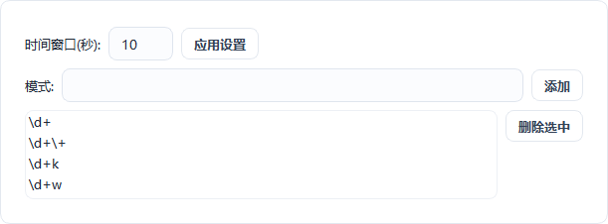
图 7-1 分组2
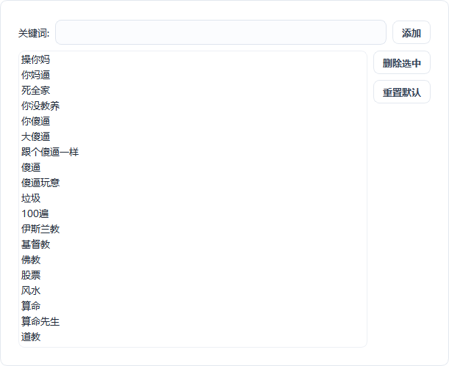
图 7-2 分组3

操作步骤
1. 勾选“自动读弹幕并回复”启用基础自动回复。
2. 勾选“欢迎新观众”启用进入直播间欢迎。
3. 勾选“回答提问”启用提问识别和回答。
4. 确认“原句直发”等辅助选项符合本场风格。
5. 观察“等待新弹幕”状态是否正常。
6. 用测试发送分别模拟进入、点赞、提问，确认三类行为。

控件说明
控件 / 区域 | 作用与操作要点
自动读弹幕并回复 | 读取弹幕内容并按策略回复。
欢迎新观众 | 检测进入直播间事件并发送欢迎话术。
回答提问 | 识别提问类内容并走回答逻辑。
原句直发 | 按原弹幕内容直接发送。
等待新弹幕 | 显示监听线程是否在等待事件。

注意事项
- 三个开关全开时消息量会明显增加，需配合发送节奏。
- 欢迎语不要每条都相同，建议准备多条轮换。
- 回答提问依赖采集到完整文本，掉字时先查采集链路。

常见问题
常见问题 | 处理建议
欢迎语一直不发？ | 确认监控类型包含“进入直播间”，且欢迎间隔已到。
自动读弹幕太吵？ | 关闭自动读，只保留欢迎和提问，或增大回复间隔。

7.3 回复间隔与欢迎间隔
回复间隔控制两条自动回复之间的最小时间，欢迎间隔控制同一观众或连续欢迎的节流。间隔太短会造成设备连播和观众听感疲劳。
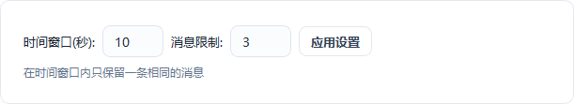
图 7-1 分组4

操作步骤
1. 找到“回复间隔”输入框，默认例如 4 秒。
2. 根据设备响应速度调整到合适值。
3. 找到“欢迎间隔”输入框，默认例如 30 秒。
4. 直播高峰时可适当增大欢迎间隔。
5. 修改后点击保存设置或应用。
6. 用测试发送连续触发两次，观察间隔是否符合预期。

控件说明
控件 / 区域 | 作用与操作要点
回复间隔 | 两条自动回复之间的最小间隔。
欢迎间隔 | 欢迎类消息的节流时间。
保存设置 | 让间隔参数写入配置。
等待新弹幕 | 用于确认监听是否仍在工作。

注意事项
- 间隔不是越小越好，要兼顾设备播报时长。
- 设备一次播报未完就发下一条，容易造成卡顿或掉字。
- 直播中改间隔后观察至少两轮再判断效果。

常见问题
常见问题 | 处理建议
回复间隔设 1 秒可以吗？ | 不建议，设备可能来不及播完，建议从 3～5 秒起测试。
欢迎间隔和回复间隔哪个优先？ | 两者分别节流不同消息类型，实际以队列和优先策略为准。

7.4 获取监控弹幕类型
监控类型决定哪些事件会进入自动回复流程。界面提供全选、取消全选和多个事件复选框，可按直播场景裁剪。
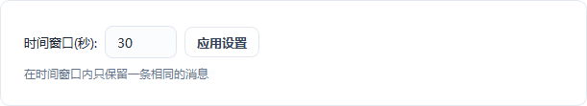
图 7-1 分组5

操作步骤
1. 查看“获取监控弹幕类型”区域的分类和消息数量。
2. 需要全部事件时点击“全选”。
3. 只保留核心互动时点击“取消全选”，再逐项勾选。
4. 按需要勾选互动、点赞、关注、礼物、粉丝团、分享、进入直播间等。
5. 统计信息、状态变更、直播间状态按排障需要决定是否开启。
6. 保存设置后用测试发送验证对应类型。

控件说明
控件 / 区域 | 作用与操作要点
全选 | 勾选全部事件类型。
取消全选 | 清空全部勾选。
互动/点赞/关注 | 常见互动事件。
礼物/粉丝团/分享 | 高价值互动事件，适合优先回复。
统计信息/状态变更 | 偏系统状态，通常用于排障。

注意事项
- 监控类型开得越多，消息量越大，设备压力越高。
- 只勾选需要的类型可以显著降低无效播报。
- 如果测试事件没有反应，先确认对应类型已勾选。

常见问题
常见问题 | 处理建议
为什么点赞不播报？ | 确认“点赞”已勾选，且点赞去重没有把它过滤掉。
全选后设备很忙？ | 关闭统计信息和状态变更，只保留互动类事件。

7.5 点赞去重、键盘优先与测试发送
点赞去重避免同一观众短时间连续点赞造成刷屏；键盘输入优先让主播手动输入的内容优先处理；测试发送用于验证以上设置是否真的生效。
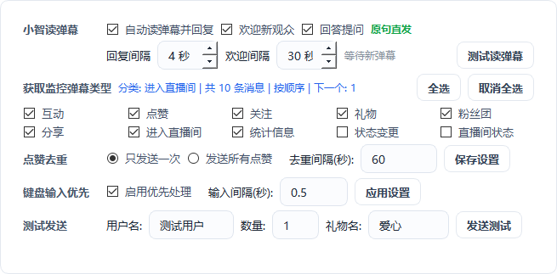
图 7-1 分组9
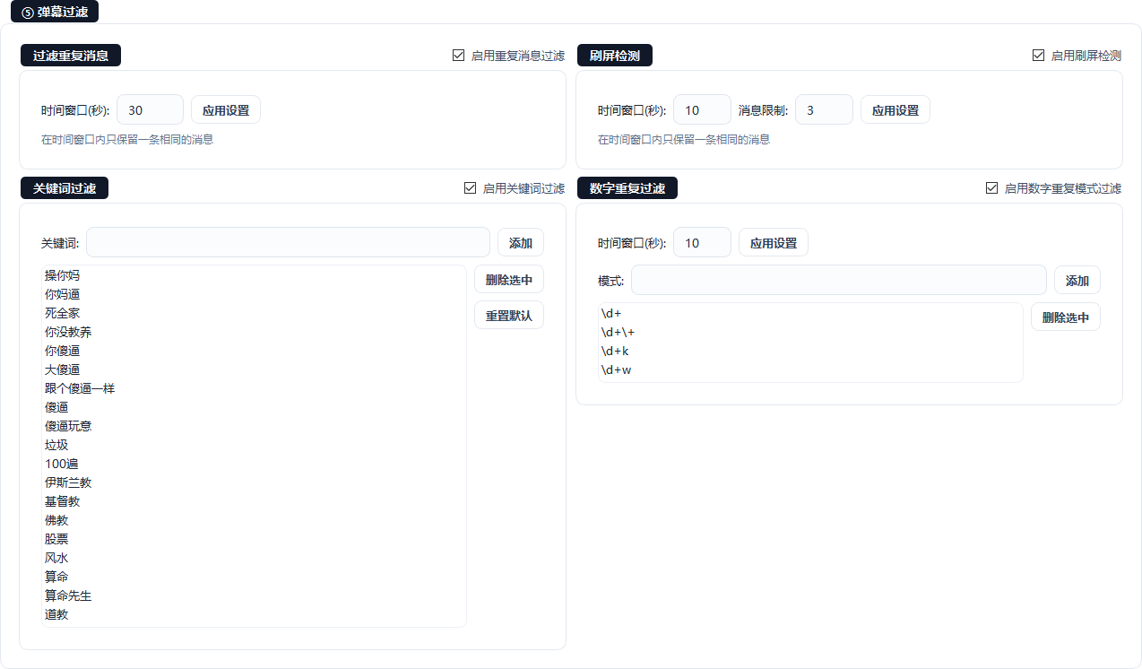
图 7-2 ⑤ · 弹幕过滤

操作步骤
1. 勾选“点赞去重”并设置去重间隔秒数。
2. 点击保存设置。
3. 需要主播优先时勾选“启用优先处理”。
4. 设置键盘输入间隔并点击应用设置。
5. 在测试发送区填写用户名、数量和礼物名。
6. 点击“发送测试”，观察是否按预期发声。
7. 分别测试点赞、礼物和普通互动，确认去重与优先逻辑。

控件说明
控件 / 区域 | 作用与操作要点
点赞去重 | 同一观众在间隔内重复点赞只处理一次。
去重间隔 | 点赞去重的时间窗口，单位秒。
键盘输入优先 | 手动输入优先于普通弹幕队列。
输入间隔 | 两次键盘优先输入之间的最小间隔。
发送测试 | 模拟事件并验证整条链路。

注意事项
- 去重间隔过大可能漏掉真实互动，建议从 60 秒左右测试。
- 键盘优先不是绕过设备上限，文本仍需控制长度。
- 测试发送成功后再开播，避免正式直播中才发现问题。

常见问题
常见问题 | 处理建议
点赞去重后完全不播？ | 把去重间隔调小，或临时关闭去重验证。
键盘优先没反应？ | 确认优先处理已启用、快捷键未被其它软件占用。

第8章 弹幕设置：分类话术
分类话术决定不同互动事件该说什么。本章覆盖分类预览、消息增删改、发送顺序、变量替换和语音安全长度，是自动回复效果的核心章节。

本章目标
- 按事件类型维护分类话术。
- 掌握新增、编辑、删除、清空和重置。
- 理解按顺序与随机两种发送顺序。
- 正确使用 username、count、gift_name 等变量。
- 避免超长文本造成掉字或设备报错。

本章检查表
检查项 | 通过标准 / 操作提示
分类 | 至少覆盖进入、点赞、关注、礼物、互动。
素材 | 每个分类准备 3 条以上。
变量 | 只用界面支持的变量名。
长度 | 正文尽量不超过 12 字。
本章共 5 个小节：
1. 8.1 分类预览与话术分类切换
2. 8.2 新增、编辑与删除分类话术
3. 8.3 发送顺序：按顺序与随机
4. 8.4 变量替换：username、count、gift_name
5. 8.5 话术长度、语气与安全边界

8.1 分类预览与话术分类切换
分类预览下拉框用于切换当前编辑的事件分类。每个分类有独立的消息列表、发送顺序和素材内容，互不混用。
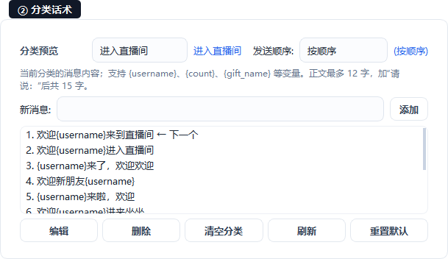
图 8-1 ② · 分类话术

操作步骤
1. 滚动到“② 分类话术”。
2. 在“分类预览”下拉框选择进入直播间、点赞、礼物等分类。
3. 查看右侧消息列表是否随分类切换。
4. 确认当前分类名称与要编辑的事件一致。
5. 切换后先不要急着添加，先看已有素材。
6. 修改完成后保存或刷新，确认内容持久化。

控件说明
控件 / 区域 | 作用与操作要点
分类预览 | 选择当前要编辑的事件分类。
消息列表 | 当前分类下所有话术。
发送顺序 | 当前分类的取用顺序。
提示文字 | 说明变量和长度限制。

注意事项
- 切换分类不会自动保存未提交的编辑。
- 不同分类的素材语气可以不同，但都要符合直播风格。
- 不要把所有事件都塞进同一个分类。

常见问题
常见问题 | 处理建议
分类下拉框没有内容？ | 检查配置是否加载成功，或重启软件后重试。
切换后列表没变？ | 点击刷新或重新选择分类。

8.2 新增、编辑与删除分类话术
分类话术的新增和编辑都在当前分类内完成。正文最多 12 字，加上“请说：”前缀后总长度受硬件上限约束。
图 8-1 ② · 分类话术
图 8-2 编辑话术弹窗

操作步骤
1. 选择目标分类。
2. 在“新消息”输入框输入话术正文。
3. 点击“添加”，确认列表新增一条。
4. 选中记录点击“编辑”，在弹窗中修改。
5. 保存后确认列表内容已更新。
6. 选中废弃记录点击“删除”。
7. 需要恢复内置素材时使用“重置默认”，操作前先备份。

控件说明
控件 / 区域 | 作用与操作要点
新消息 | 输入当前分类的话术正文。
添加 | 追加到当前分类列表。
编辑 | 修改选中话术。
删除 | 移除选中话术。
清空分类 | 清空当前分类全部话术。
刷新 | 重新读取当前分类素材。

注意事项
- 正文超过 12 字时，加上发送前缀可能超过硬件上限。
- 不要在话术里加入换行或表情符号，语音可能读不出来。
- 删除前确认不是该分类唯一素材。

常见问题
常见问题 | 处理建议
为什么添加后不发送？ | 确认分类已启用、总开关已开，并检查发送顺序。
正文 12 字是硬限制吗？ | 是界面建议上限，硬件文本上限通常更严，建议更短。

8.3 发送顺序：按顺序与随机
发送顺序决定同一分类下多条话术的取用方式。按顺序适合固定脚本，随机适合减少重复感。
图 8-1 ② · 分类话术

操作步骤
1. 选择目标分类。
2. 找到“发送顺序”下拉框。
3. 选择“按顺序”或“随机”。
4. 按顺序模式下确认列表顺序符合脚本。
5. 随机模式下准备足够多的素材。
6. 保存后连续触发同一事件两次，观察取用结果。

控件说明
控件 / 区域 | 作用与操作要点
按顺序 | 按列表顺序循环取用。
随机 | 从当前分类中随机取用。
列表顺序 | 可通过编辑或重新添加调整。
状态提示 | 显示当前顺序模式。

注意事项
- 按顺序模式在素材少时容易被观众听出循环。
- 随机模式也可能连续抽到同一条，素材越多越自然。
- 修改顺序后建议用测试发送验证。

常见问题
常见问题 | 处理建议
按顺序为什么重复同一条？ | 可能列表只有一条，或计数器未重置。
随机模式能保证不重复吗？ | 不能绝对保证，只能通过增加素材降低概率。

8.4 变量替换：username、count、gift_name
变量让同一条话术适配不同观众和事件。界面提示支持 {username}、{count}、{gift_name} 等变量，发送时会替换成实际值。
图 8-1 ② · 分类话术

操作步骤
1. 在话术正文中加入支持的变量，例如“{username}来了”。
2. 确认变量名大小写和花括号完全正确。
3. 为不同分类准备带对应变量的测试话术。
4. 用测试发送填写用户名、数量、礼物名。
5. 观察日志或实际播报是否完成替换。
6. 若变量原样读出，检查变量名是否拼错。

控件说明
控件 / 区域 | 作用与操作要点
{username} | 观众昵称。
{count} | 点赞或礼物数量。
{gift_name} | 礼物名称。
花括号 | 必须使用英文半角花括号。

注意事项
- 不要使用未在界面说明中的变量名。
- 变量替换后仍要检查总长度，昵称过长可能撑爆文本。
- 测试时使用短用户名，正式直播再观察长昵称表现。

常见问题
常见问题 | 处理建议
变量没有被替换？ | 检查花括号、变量名拼写和事件类型是否提供该字段。
昵称太长怎么办？ | 减少固定文字，或改用不含用户名的通用话术。

8.5 话术长度、语气与安全边界
语音播报对长度非常敏感。正文建议不超过 12 字，加上发送前缀后仍要留余量。短句更容易听清，也更不容易触发设备超时或掉字。
图 8-1 ④ · 优先发送

操作步骤
1. 逐条检查分类话术正文长度。
2. 把长句拆成两条短句，或删掉修饰词。
3. 避免连续使用感叹号、重复词和夸张承诺。
4. 按分类统一语气，例如欢迎热情、回答简洁。
5. 用测试发送听一遍实际效果。
6. 发现掉字时先缩短文本，再查语音通道。

控件说明
控件 / 区域 | 作用与操作要点
正文长度 | 建议不超过 12 字。
发送前缀 | “请说：”等前缀会占用总长度。
语气 | 短、清楚、自然，避免机械重复。
合规 | 不使用虚假承诺、辱骂和平台禁词。

注意事项
- 13 字限制的是发给小智的指令/文本载荷，不是小智回答长度。
- 文本越短，设备播报越稳定。
- 直播中不要临时加入很长的活动说明，改用多条短句。

常见问题
常见问题 | 处理建议
为什么小智说到一半停了？ | 先缩短文本，再检查网络和设备负载。
回答内容可以很长吗？ | 小智回答由对话模型生成，但发送给硬件的控制文本仍需遵守长度限制。

第9章 弹幕设置：节奏、优先与过滤
本章解决“先发谁、发多快、哪些不发”。发送节奏控制普通与优先间隔，优先发送按事件和等级插队，弹幕过滤负责挡住重复、刷屏、关键词和数字重复。

本章目标
- 设置普通与优先发送间隔。
- 理解优先发送的事件等级。
- 正确启动和停止优先发送。
- 配置重复、刷屏、关键词和数字过滤。
- 在互动高峰保持稳定节奏。

本章检查表
检查项 | 通过标准 / 操作提示
节奏 | 普通间隔和优先间隔分开设置。
优先 | 只对需要快速响应的事件开启。
过滤 | 先小范围测试，避免误杀正常弹幕。
观察 | 每次只改一项，观察两轮。
本章共 5 个小节：
1. 9.1 发送模式与普通/优先间隔
2. 9.2 优先发送事件与等级
3. 9.3 启动与停止优先发送
4. 9.4 重复消息与刷屏检测
5. 9.5 关键词过滤与数字重复过滤

9.1 发送模式与普通/优先间隔
发送节奏区提供发送模式、普通发送间隔、优先发送间隔、应用间隔和恢复默认。智能模式会根据事件优先级调整取队列顺序。
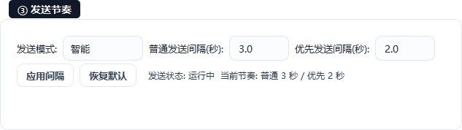
图 9-1 ③ · 发送节奏

操作步骤
1. 找到“③ 发送节奏”。
2. 查看当前发送模式，通常为“智能”。
3. 设置普通发送间隔，例如 3 秒。
4. 设置优先发送间隔，例如 2 秒。
5. 点击“应用间隔”保存。
6. 查看发送状态和当前节奏提示。
7. 需要恢复初始值时点击“恢复默认”。

控件说明
控件 / 区域 | 作用与操作要点
发送模式 | 智能模式按优先级和队列策略发送。
普通发送间隔 | 普通弹幕之间的最小间隔。
优先发送间隔 | 优先事件之间的最小间隔。
应用间隔 | 保存当前节奏设置。
发送状态 | 显示运行中或已停止。

注意事项
- 优先间隔也应留出设备播报时间，不要设为 0。
- 普通和优先间隔差距过大时，普通弹幕可能长期排队。
- 恢复默认会覆盖当前节奏，操作前记录原值。

常见问题
常见问题 | 处理建议
发送状态显示运行中但不发？ | 查队列、语音通道和过滤规则，不只看节奏。
优先间隔可以比普通间隔大吗？ | 可以，但会削弱优先效果，通常优先间隔更小。

9.2 优先发送事件与等级
优先发送区为互动、点赞、关注、礼物、粉丝团、分享、进入直播间分别设置等级。等级越高，越容易先被处理。
图 9-1 ④ · 优先发送

操作步骤
1. 找到“④ 优先发送”。
2. 勾选需要优先处理的事件类型。
3. 为每个事件填写等级数字。
4. 礼物、关注等高价值事件可设较高等级。
5. 普通互动保持较低等级，避免所有消息都插队。
6. 启动优先发送后观察队列顺序。

控件说明
控件 / 区域 | 作用与操作要点
互动 | 普通评论和互动事件。
点赞 | 点赞事件，数量可能很多。
关注/礼物/粉丝团 | 高价值互动，通常优先。
等级 | 数字越大优先级越高，具体以界面逻辑为准。
启动/停止 | 控制优先调度器。

注意事项
- 不要把点赞等级设得过高，否则会挤占提问和礼物。
- 优先发送开启后必须配合优先间隔，避免连播。
- 现场活动变化时可临时调整等级。

常见问题
常见问题 | 处理建议
为什么礼物没有优先？ | 确认礼物已勾选、等级高于普通事件、优先发送已启动。
等级可以重复吗？ | 可以，相同等级通常按队列顺序处理。

9.3 启动与停止优先发送
优先发送有独立的启动和停止按钮，状态文字会显示已启动或已停止。它不影响采集，只影响队列调度。
图 9-1 ④ · 优先发送

操作步骤
1. 确认事件和等级设置完成。
2. 点击“启动优先发送”。
3. 查看状态文字是否变为已启动。
4. 用测试发送触发一个高等级事件。
5. 观察它是否比普通事件更早被处理。
6. 需要恢复普通队列时点击“停止优先发送”。

控件说明
控件 / 区域 | 作用与操作要点
启动优先发送 | 开启优先调度。
停止优先发送 | 关闭优先调度，普通队列继续工作。
优先发送状态 | 显示已启动/已停止及模式。

注意事项
- 停止优先发送不会清空队列。
- 切换状态后观察状态文字，不要只看按钮颜色。
- 直播高峰结束后可停止优先，恢复平稳节奏。

常见问题
常见问题 | 处理建议
启动后没有变化？ | 确认至少一个事件勾选，且等级设置合理。
停止后还在发？ | 可能队列中已有待处理消息，等待队列清空。

9.4 重复消息与刷屏检测
重复消息过滤用于挡住同一内容短时间反复出现；刷屏检测用于识别高频重复发送。两者都能降低无效播报，但设置过严会误伤正常互动。
图 9-1 ⑤ · 弹幕过滤

操作步骤
1. 展开“⑤ 弹幕过滤”。
2. 勾选“启用重复消息过滤”。
3. 设置重复判定的时间窗口或次数。
4. 勾选“启用刷屏检测”。
5. 设置刷屏阈值。
6. 保存后用测试发送连续发相同内容验证。

控件说明
控件 / 区域 | 作用与操作要点
重复消息过滤 | 相同内容在窗口内只处理一次。
刷屏检测 | 高频发送时触发限制。
时间窗口 | 判定重复的时间范围。
阈值 | 触发过滤的次数或频率。

注意事项
- 时间窗口过长会漏掉正常复读互动。
- 刷屏阈值过低会误伤热情观众。
- 先关闭过滤做基础测试，再逐项开启。

常见问题
常见问题 | 处理建议
正常弹幕被过滤了？ | 缩短重复窗口或提高刷屏阈值。
重复弹幕还是播？ | 确认过滤开关已保存，且内容确实完全相同。

9.5 关键词过滤与数字重复过滤
关键词过滤用于屏蔽敏感词、广告词和指定内容；数字重复过滤用于挡住连续数字、刷屏数字等模式。这两类规则更精确，适合直播现场按需开启。
图 9-1 ⑤ · 弹幕过滤

操作步骤
1. 勾选“启用关键词过滤”。
2. 按界面提示添加需要屏蔽的关键词。
3. 勾选“启用数字重复模式过滤”。
4. 设置数字重复的判定规则。
5. 保存设置。
6. 用测试发送输入包含关键词或重复数字的内容。
7. 确认被过滤的消息没有进入播报队列。

控件说明
控件 / 区域 | 作用与操作要点
关键词过滤 | 命中指定词的弹幕不处理。
数字重复过滤 | 识别连续或重复数字模式。
规则列表 | 维护需要屏蔽的词或模式。
保存 | 让规则生效。

注意事项
- 关键词不要太短，否则容易误伤正常词。
- 过滤规则应定期复盘，避免误杀真实互动。
- 过滤只影响处理，不等于删除原始弹幕记录。

常见问题
常见问题 | 处理建议
关键词过滤不生效？ | 确认已启用并保存，测试内容与规则完全匹配。
数字过滤误伤价格？ | 调整规则或临时关闭，避免把正常报价过滤。

第10章 采集控制
采集控制是弹幕进入系统的入口。它包含本地服务、弹幕监听和直播采集三块。只有三层都正常，实时弹幕页才会持续出现数据。

本章目标
- 理解本地服务、弹幕监听、直播采集的分工。
- 正确启动本地 8888 服务。
- 配置并启动抖音直播采集。
- 掌握采集启动顺序和重启方法。
- 能够判断问题出在哪一层。

本章检查表
检查项 | 通过标准 / 操作提示
本地服务 | 8888 端口可监听。
弹幕监听 | 已开始监控。
直播采集 | 直播间 ID 正确。
验证 | 实时弹幕页持续新增。
本章共 5 个小节：
1. 10.1 采集控制页面布局
2. 10.2 本地服务：ws://0.0.0.0:8888
3. 10.3 弹幕监听：开始与停止监控
4. 10.4 抖音直播采集与直播间 ID
5. 10.5 采集启动顺序、重启与排障

10.1 采集控制页面布局
采集控制页从上到下是本地服务、弹幕监听、直播采集三个分组。每个分组都有自己的状态文字和操作按钮。
图 10-1 采集控制页
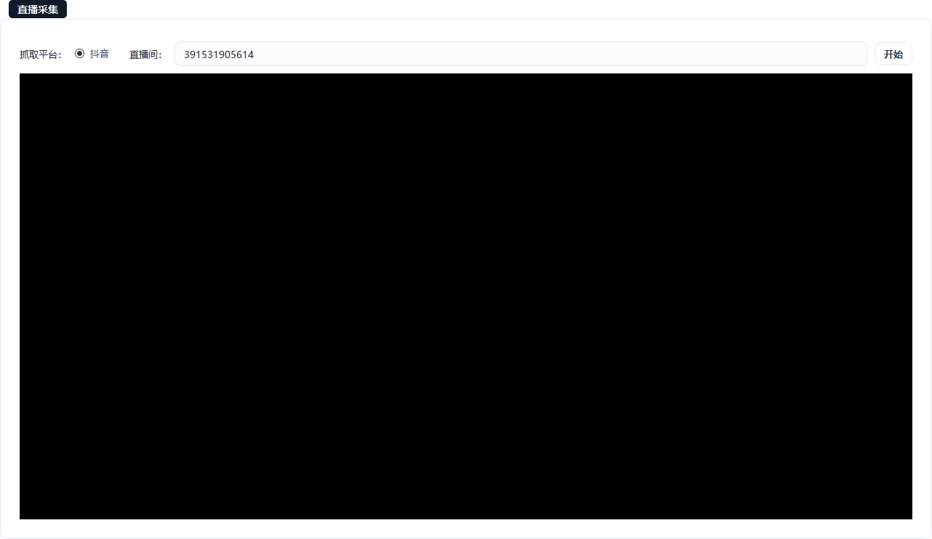
图 10-2 直播采集

操作步骤
1. 进入“采集控制”。
2. 先看本地服务状态和监听地址。
3. 再看弹幕监听是否已开始。
4. 最后看直播采集的抓取平台和直播间输入框。
5. 按“服务→监听→采集”的顺序启动。
6. 到实时弹幕页验证是否有新数据。

控件说明
控件 / 区域 | 作用与操作要点
本地服务 | WebSocket 接收端。
弹幕监听 | 事件分发开关。
直播采集 | 从抖音抓取直播间事件。
状态文字 | 判断每一层是否正常。

注意事项
- 三层是串联关系，任何一层停止都可能导致实时弹幕为空。
- 不要只看“开始”按钮是否可点，要看状态文字。
- 采集控制页适合开播前设置，直播中尽量少改。

常见问题
常见问题 | 处理建议
三层都启动但没弹幕？ | 检查直播间 ID、抖音账号状态和网络。
只启动采集可以吗？ | 不行，本地服务和监听也要运行。

10.2 本地服务：ws://0.0.0.0:8888
本地服务监听 0.0.0.0:8888，接收采集器通过 WebSocket 送来的事件。如果端口被占用，服务无法启动。
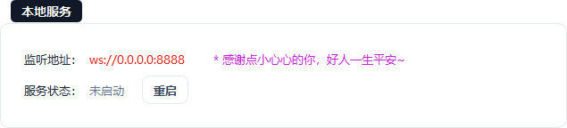
图 10-1 本地服务
图 10-2 本地服务

操作步骤
1. 查看监听地址是否为 ws://0.0.0.0:8888。
2. 查看服务状态是否正常。
3. 异常时点击“重启”。
4. 等待状态恢复，不要连续点击。
5. 仍失败时检查 8888 端口占用。
6. 关闭占用程序后再次重启服务。

控件说明
控件 / 区域 | 作用与操作要点
监听地址 | 本地 WebSocket 服务地址。
服务状态 | 未启动、监听中或异常。
重启 | 重新初始化服务。
端口 | 默认 8888，需保持可用。

注意事项
- 防火墙可能阻止外部采集器连接，必要时放行 8888。
- VPN、虚拟网卡可能改变监听路由。
- 服务重启期间的新事件可能丢失。

常见问题
常见问题 | 处理建议
端口被占用怎么办？ | 用资源监视器或 netstat 找到占用程序并关闭，再重启服务。
服务正常但采集器连不上？ | 检查采集器目标地址和防火墙。

10.3 弹幕监听：开始与停止监控
弹幕监听负责把本地服务收到的事件分发到实时弹幕、自动回复和优先队列。开始监控后，状态文字会显示正在监控。
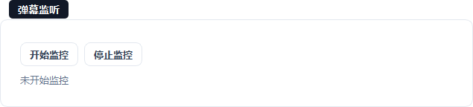
图 10-1 弹幕监听
图 10-2 弹幕监听

操作步骤
1. 确认本地服务已正常。
2. 点击“开始监控”。
3. 查看状态文字是否变为已开始监控。
4. 到实时弹幕页确认有新数据进入。
5. 需要停止时点击“停止监控”。
6. 重新开始后观察历史队列是否保留。

控件说明
控件 / 区域 | 作用与操作要点
开始监控 | 启动事件分发。
停止监控 | 停止分发，通常不删除已有数据。
状态文字 | 显示未开始或已开始。
实时弹幕 | 验证监听是否真正工作。

注意事项
- 开始监控前先确保本地服务正常。
- 停止监控后自动回复也会停止，不只是页面不刷新。
- 直播中不要随意停止监听。

常见问题
常见问题 | 处理建议
开始监控后实时弹幕仍为空？ | 检查直播采集是否启动、直播间 ID 是否正确。
停止再开始会丢弹幕吗？ | 停止期间的新事件可能收不到，已有记录通常保留。

10.4 抖音直播采集与直播间 ID
直播采集负责连接抖音直播间并抓取事件。界面显示抓取平台和直播间输入框，当前实际接入抖音。
图 10-1 直播采集
图 10-2 采集控制页

操作步骤
1. 确认抓取平台显示为抖音。
2. 在“直播间”输入框填写直播间 ID 或可用地址。
3. 确认没有多余空格和中文标点。
4. 点击“开始”。
5. 观察控制台或状态提示是否连接成功。
6. 到实时弹幕页验证事件进入。
7. 需要停止时按界面提供的停止或关闭方式操作。

控件说明
控件 / 区域 | 作用与操作要点
抓取平台 | 当前为抖音。
直播间 | 填写直播间 ID，例如 391531905614。
开始 | 启动采集。
控制台 | 显示采集日志和错误。

注意事项
- 直播间 ID 不是主播昵称，也不是完整分享文案。
- 开播前采集和开播后采集的可用性可能不同。
- 直播间设置了访问限制时，采集器可能无法获取事件。

常见问题
常见问题 | 处理建议
开始后没有反应？ | 检查直播间 ID、网络和采集器日志。
换了直播间要重启吗？ | 建议停止旧采集，修改 ID 后重新开始。

10.5 采集启动顺序、重启与排障
推荐启动顺序是：本地服务→弹幕监听→直播采集→实时弹幕验证。排障时按相反顺序逐层确认，避免同时重启所有组件。
图 10-1 采集控制页
图 10-2 通信日志页

操作步骤
1. 启动本地服务并确认 8888 监听正常。
2. 启动弹幕监听。
3. 填写直播间 ID 并启动抖音采集。
4. 打开实时弹幕页确认新数据。
5. 异常时先看通信日志，再只重启出问题的那一层。
6. 全部重启仍无效时，再关闭软件重开。
7. 每次重启后都回到实时弹幕页验证。

控件说明
控件 / 区域 | 作用与操作要点
启动顺序 | 服务→监听→采集→验证。
单层重启 | 只重启异常组件，减少影响。
日志 | 记录错误和连接状态。
验证 | 以实时弹幕新增为最终标准。

注意事项
- 同时重启三层会掩盖真正故障点。
- 端口占用和直播间 ID 错误是最常见的两类问题。
- 直播中重启前先暂停发送，避免队列在重启期间乱序。

常见问题
常见问题 | 处理建议
要不要每次开播都重启软件？ | 不必，先检查三层状态；只有异常无法恢复时再重启。
采集正常但自动回复不发？ | 问题在发送侧，查弹幕设置、语音通道和队列。

第11章 小智对话
小智对话页用于直接和实体/软件小智进行语音或文字对话。它既能独立测试设备麦克风和喇叭，也能在直播中做临时口播和互动。

本章目标
- 看懂小智表情、状态和对话记录。
- 掌握按住说话和开始对话。
- 使用自动对话和打断功能。
- 通过文字发送进行无声测试。
- 能够排查麦克风、喇叭和对话模式问题。

本章检查表
检查项 | 通过标准 / 操作提示
设备 | 小智已连接，语音通道可用。
音频 | 麦克风和扬声器设备已选择。
参数 | 对话相关参数已保存。
测试 | 先用文字发送验证，再测语音。
本章共 5 个小节：
1. 11.1 小智对话页面与状态
2. 11.2 按住说话与开始对话
3. 11.3 自动对话与打断
4. 11.4 文字发送与小智表情
5. 11.5 对话参数配置与常见问题

11.1 小智对话页面与状态
页面顶部显示当前对话状态和语音通道，左侧是小智表情，右侧是对话记录，底部是按住说话、开始对话、打断、文字输入和自动对话等操作。
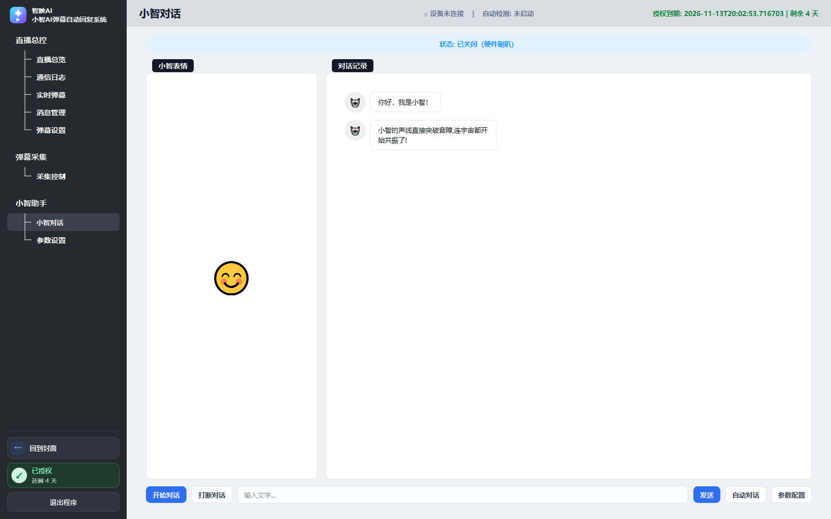
图 11-1 小智对话页
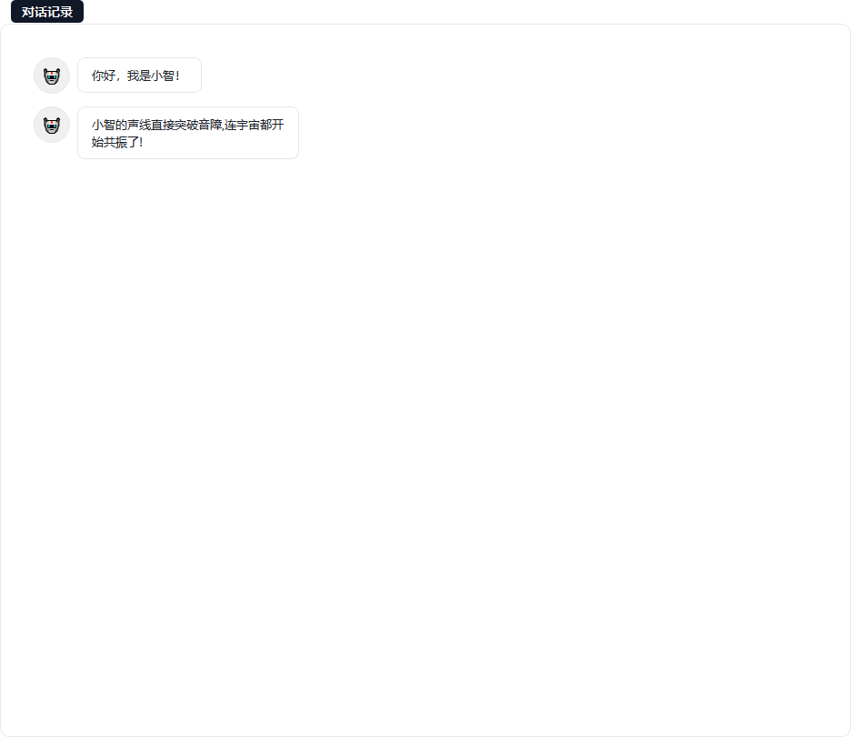
图 11-2 对话记录

操作步骤
1. 进入“小智对话”。
2. 查看顶部状态，例如已关闭（硬件喇叭）。
3. 查看小智表情是否正常显示。
4. 查看对话记录区域是否为空或已有历史。
5. 确认底部按钮可用。
6. 先用文字发送做一次最小测试。

控件说明
控件 / 区域 | 作用与操作要点
状态 | 显示对话开关和当前语音通道。
小智表情 | 表示对话状态和情绪反馈。
对话记录 | 显示用户和小智的往来内容。
操作区 | 按住说话、开始对话、打断、发送。

注意事项
- 对话页和直播自动回复共用设备，测试时避免同时开启大量定时任务。
- 状态显示硬件喇叭时，软件语音可能不可用。
- 对话记录有助于排查语音识别是否准确。

常见问题
常见问题 | 处理建议
对话页能代替直播回复吗？ | 不能，它适合测试和临时对话；正式互动仍由弹幕设置驱动。
状态一直已关闭？ | 检查设备连接和语音通道，再尝试开始对话。

11.2 按住说话与开始对话
按住说话用于录一段短语音并发送；开始对话用于进入连续对话模式。两者都依赖麦克风和设备连接。

图 11-1 小智表情
图 11-2 小智对话页

操作步骤
1. 确认麦克风设备已选择。
2. 按住“按住说话”按钮，对着麦克风说话。
3. 松开按钮，等待识别和发送。
4. 观察对话记录是否出现识别文本。
5. 需要连续对话时点击“开始对话”。
6. 测试结束后点击“打断对话”或停止对话。

控件说明
控件 / 区域 | 作用与操作要点
按住说话 | 录音期间按住，松开后发送。
开始对话 | 进入连续对话模式。
打断对话 | 停止当前播报或对话。
对话记录 | 查看识别文本和小智回复。

注意事项
- 说话时靠近麦克风，避免环境噪音。
- 按住时间不要太短，至少说完整一句话。
- 如果识别为空，先检查系统默认输入设备。

常见问题
常见问题 | 处理建议
按住说话没反应？ | 检查麦克风权限、设备选择和软件是否获得录音权限。
识别文字不准确？ | 更换麦克风、降低环境噪音，或改用文字发送。

11.3 自动对话与打断
自动对话让系统持续监听并回复，适合测试小智的连续交互能力。打断用于立即终止当前播报，避免错误内容继续输出。
图 11-1 对话记录

操作步骤
1. 点击“自动对话”进入自动模式。
2. 观察状态和对话记录是否持续更新。
3. 对麦克风说一句话，等待小智回复。
4. 需要停止时点击“打断对话”。
5. 确认状态回到可操作状态。
6. 自动对话结束后手动检查对话记录。

控件说明
控件 / 区域 | 作用与操作要点
自动对话 | 开启连续监听和回复。
打断对话 | 立即终止当前语音输出。
对话记录 | 保留本轮往来文本。
状态 | 显示当前是否在对话中。

注意事项
- 自动对话会占用麦克风和设备，直播中不要与弹幕播报同时长时间开启。
- 环境噪音可能触发误识别。
- 打断后等待设备状态恢复，再发送下一条。

常见问题
常见问题 | 处理建议
自动对话自己一直说？ | 检查环境噪音和回声消除设置，必要时关闭自动对话。
打断后没声音？ | 等待一秒再测试，或重新开始对话。

11.4 文字发送与小智表情
文字发送绕过麦克风，把输入框内容直接交给小智。它适合验证网络、TTS 和喇叭，而不受录音环境影响。
图 11-1 小智对话页
图 11-2 小智表情

操作步骤
1. 在“输入文字...”输入框输入短句。
2. 点击“发送”。
3. 观察对话记录和状态变化。
4. 听设备是否正常播报。
5. 观察小智表情是否随状态变化。
6. 如果文字成功但语音失败，问题在 TTS 或音频通道。

控件说明
控件 / 区域 | 作用与操作要点
输入文字 | 输入要发送给小智的文本。
发送 | 提交文字并触发回复。
小智表情 | 显示当前交互状态。
对话记录 | 验证文字是否进入对话。

注意事项
- 文字发送同样受硬件文本长度和语音通道影响。
- 先用短句测试，不要一上来发长段落。
- 表情不变化不一定代表故障，以声音和记录为准。

常见问题
常见问题 | 处理建议
文字发送后没声音？ | 检查语音通道、设备音量和 TTS 服务。
可以发送很长文字吗？ | 不建议，硬件播报对长度敏感，短句最稳。

11.5 对话参数配置与常见问题
底部“参数配置”可跳转到参数设置页，调整麦克风、扬声器、唤醒词和模型等。对话异常时，优先确认音频设备选择是否正确。
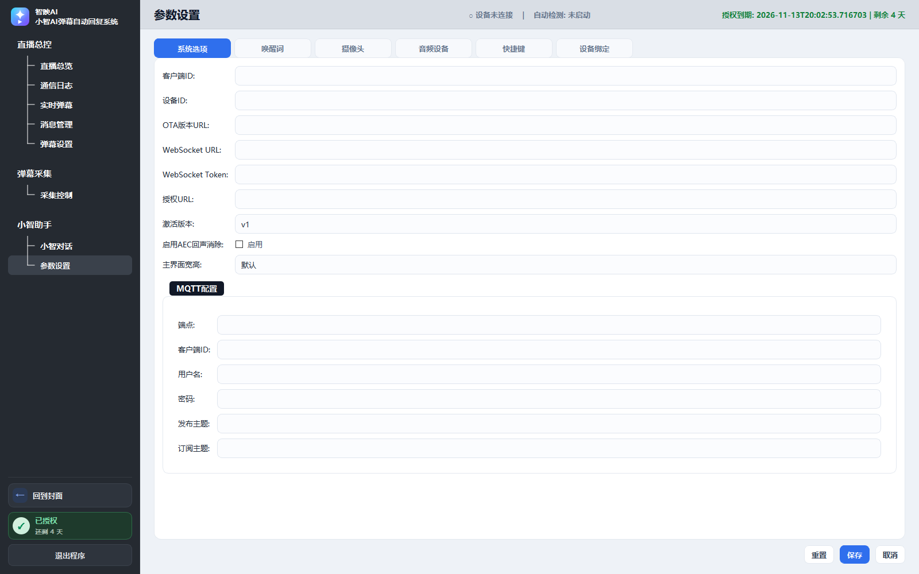
图 11-1 参数设置页
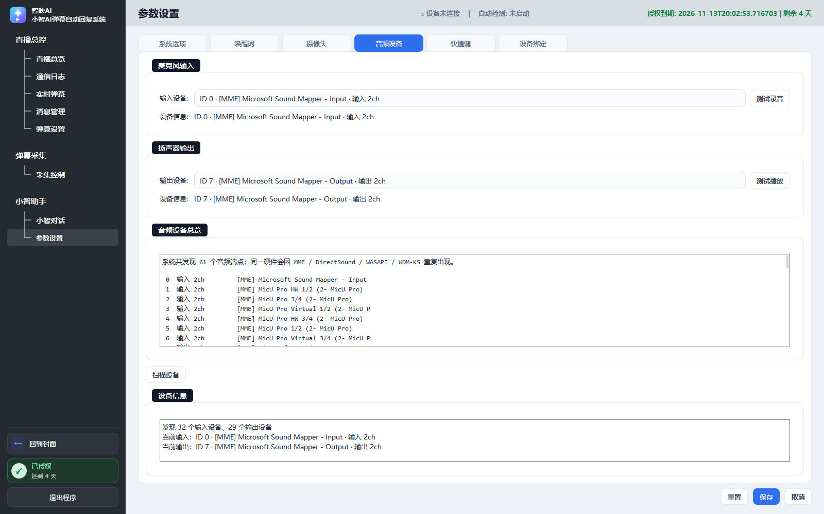
图 11-2 音频设备

操作步骤
1. 点击“参数配置”进入设置页。
2. 在音频设备标签页确认输入和输出设备。
3. 测试录音和测试播放。
4. 需要时调整唤醒词或模型配置。
5. 保存后回到小智对话页重新测试。
6. 记录失败步骤和日志，便于定位。

控件说明
控件 / 区域 | 作用与操作要点
参数配置 | 跳转到参数设置。
音频设备 | 选择麦克风和扬声器。
测试录音 | 验证输入链路。
测试播放 | 验证输出链路。

注意事项
- 改动音频设备后必须重新测试录音和播放。
- 不要同时选择错误的虚拟声卡。
- 系统默认设备和软件内设备可能不一致。

常见问题
常见问题 | 处理建议
对话没有声音但系统有声音？ | 检查软件内扬声器选择和硬件/软件语音通道。
麦克风录不到声音？ | 检查 Windows 隐私权限和输入设备。

第12章 参数设置：系统选项
系统选项包含客户端 ID、设备 ID、OTA、WebSocket、Token、授权 URL、激活版本、AEC、窗口尺寸和 MQTT。这些是底层连接参数，除非明确知道用途，否则不要随意修改。

本章目标
- 理解系统选项各字段的用途。
- 区分可安全修改项和高风险项。
- 掌握保存、取消和重置。
- 配置 AEC 和窗口尺寸。
- 了解 MQTT 配置的查看方式。

本章检查表
检查项 | 通过标准 / 操作提示
备份 | 修改前备份 data 和配置文件。
逐项 | 一次只改一个参数。
保存 | 修改后点击保存。
验证 | 保存后回到直播总览测试。
本章共 5 个小节：
1. 12.1 参数设置页面与保存重置
2. 12.2 客户端 ID 与设备 ID
3. 12.3 OTA、WebSocket、Token 与授权 URL
4. 12.4 AEC 回声消除与主界面宽高
5. 12.5 MQTT 配置查看与维护

12.1 参数设置页面与保存重置
参数设置页使用标签页组织内容，底部固定“重置、保存、取消”三个按钮。切换标签页不会自动保存，必须点击保存。
图 12-1 参数设置页
图 12-2 系统选项

操作步骤
1. 从侧边栏进入“参数设置”。
2. 查看顶部六个标签页：系统选项、唤醒词、摄像头、音频设备、快捷键、设备绑定。
3. 在系统选项标签页查看当前参数。
4. 修改后点击底部“保存”。
5. 不想保存时点击“取消”离开。
6. 需要恢复默认时点击“重置”，并确认提示。

控件说明
控件 / 区域 | 作用与操作要点
标签页 | 切换不同参数分组。
重置 | 恢复默认值，高风险。
保存 | 写入当前修改。
取消 | 放弃未保存修改。

注意事项
- 重置可能覆盖设备绑定等关键配置，操作前备份。
- 保存后不一定立即重连，部分参数需要重启软件。
- 修改底层地址前先记录原值。

常见问题
常见问题 | 处理建议
改完没生效？ | 确认已保存，并检查是否需要重启。
重置会删除素材吗？ | 通常只重置参数，但重要数据仍建议先备份。

12.2 客户端 ID 与设备 ID
客户端 ID 和设备 ID 用于标识软件端与设备端。它们通常由系统或设备提供，随意修改会导致连接或鉴权失败。
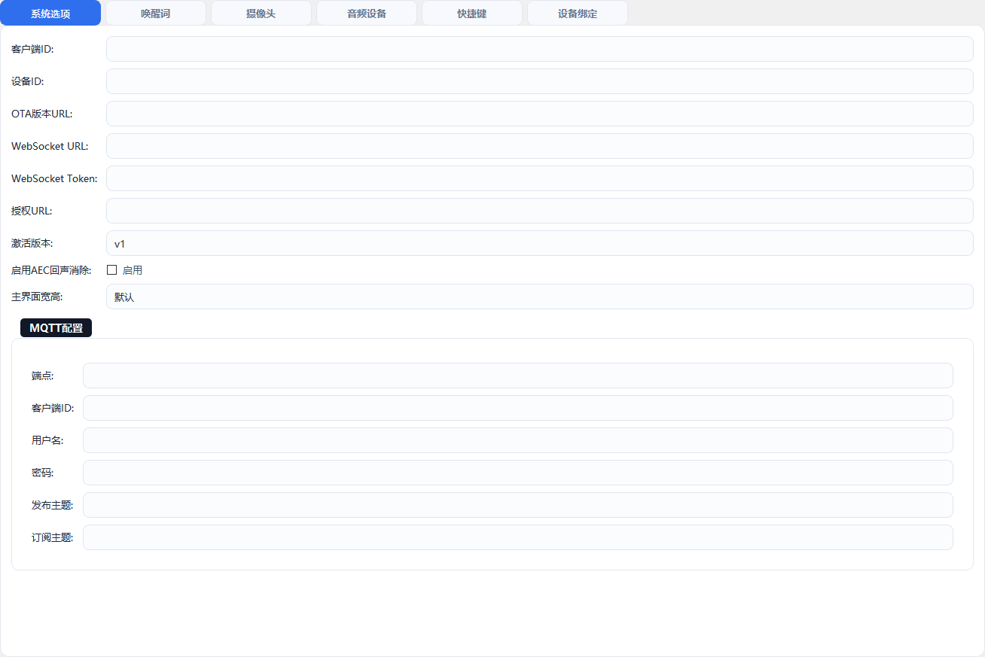
图 12-1 系统选项

操作步骤
1. 在系统选项中找到客户端 ID。
2. 记录当前值，不要直接覆盖。
3. 找到设备 ID 并确认与目标设备一致。
4. 如销售商提供新值，粘贴后保存。
5. 回到直播总览重新连接设备。
6. 测试发送验证连接是否正常。

控件说明
控件 / 区域 | 作用与操作要点
客户端ID | 软件端标识。
设备ID | 目标小智设备标识。
保存 | 写入配置。
重连 | 让新 ID 生效。

注意事项
- ID 通常区分大小写，不要带入空格。
- 修改错 ID 可能导致设备一直离线。
- 换设备时优先使用设备绑定/设备管理，而不是手改 ID。

常见问题
常见问题 | 处理建议
改了设备 ID 后连不上？ | 恢复原值，或重新扫描设备。
客户端 ID 为空怎么办？ | 重新启动软件，让系统重新生成或加载。

12.3 OTA、WebSocket、Token 与授权 URL
OTA 版本 URL、WebSocket URL、Token 和授权 URL 属于服务端连接参数。它们决定设备检查更新、建立实时连接和完成授权跳转的地址。
图 12-1 系统选项

操作步骤
1. 逐项查看 URL 是否与销售商提供的配置一致。
2. 不要修改协议头、端口和路径末尾斜杠，除非明确要求。
3. Token 属于敏感信息，不要截图外发。
4. 修改后保存并重启软件。
5. 查看通信日志是否成功建立连接。
6. 异常时恢复原值并重新测试。

控件说明
控件 / 区域 | 作用与操作要点
OTA版本URL | 设备固件版本检查地址。
WebSocket URL | 实时通信服务地址。
WebSocket Token | 连接鉴权令牌。
授权URL | 设备绑定或授权跳转地址。
激活版本 | 选择 v1 等版本策略。

注意事项
- 这些字段错误会直接导致设备离线或授权失败。
- Token 泄露可能导致设备被他人控制。
- 修改前截图保存原值，并注意打码。

常见问题
常见问题 | 处理建议
WebSocket 一直连接失败？ | 核对 URL、端口、Token 和网络代理。
OTA 地址能随便填吗？ | 不能，必须使用官方或销售商提供地址。

12.4 AEC 回声消除与主界面宽高
AEC 用于减少扬声器声音被麦克风再次收录造成的回声。主界面宽高用于设置默认窗口尺寸，影响现场显示效果。
图 12-1 系统选项

操作步骤
1. 找到“启用AEC回声消除”复选框。
2. 使用外放和麦克风同时工作时建议启用。
3. 找到“主界面宽高”下拉框。
4. 选择默认或适合现场屏幕的尺寸。
5. 保存设置。
6. 重启软件后确认窗口尺寸和回声表现。

控件说明
控件 / 区域 | 作用与操作要点
启用AEC | 开启回声消除。
主界面宽高 | 选择窗口默认尺寸。
保存 | 写入配置。
重启 | 部分显示设置需要重启生效。

注意事项
- 使用耳机时 AEC 影响较小，可按需关闭。
- 窗口尺寸过大可能超出小屏幕，导致按钮不可见。
- 直播中不要随意改窗口尺寸。

常见问题
常见问题 | 处理建议
开了 AEC 还是有回声？ | 降低扬声器音量、调整麦克风距离，或改用耳机。
窗口太大怎么办？ | 改回默认尺寸，或按 F11 切换最大化。

12.5 MQTT 配置查看与维护
MQTT 配置包含端点、客户端 ID、用户名、密码、发布主题和订阅主题。它通常用于设备消息通道，普通用户只需核对，不要随意改。
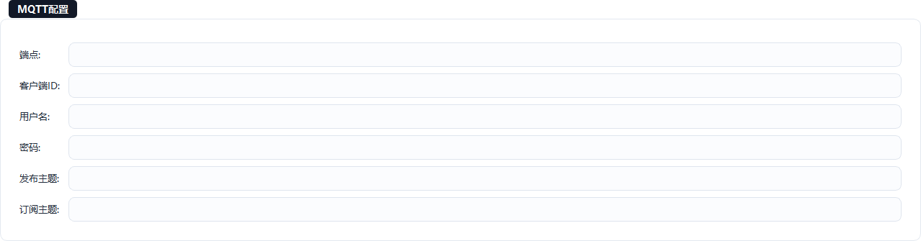
图 12-1 MQTT配置

操作步骤
1. 滚动到“MQTT配置”分组。
2. 查看端点是否与销售商配置一致。
3. 核对客户端 ID、用户名和密码。
4. 查看发布主题和订阅主题是否成对。
5. 需要修改时先记录原值。
6. 保存后重启并观察连接状态。

控件说明
控件 / 区域 | 作用与操作要点
端点 | MQTT 服务地址和端口。
客户端ID | MQTT 客户端标识。
用户名/密码 | 连接鉴权信息。
发布主题 | 软件向设备发布消息的主题。
订阅主题 | 软件接收设备消息的主题。

注意事项
- 主题名区分大小写，不能多空格。
- 密码属于敏感信息，截图时打码。
- 错误配置可能导致设备在线但不响应。

常见问题
常见问题 | 处理建议
MQTT 连接失败？ | 核对端点、账号密码和网络端口。
主题填错会怎样？ | 消息可能发不出去或收不到，表现为设备无响应。

第13章 参数设置：唤醒词
唤醒词决定小智在什么语音条件下被叫醒。本章覆盖启用检测、模型路径、中文唤醒词输入和拼音转换。

本章目标
- 启用或关闭唤醒词检测。
- 正确选择唤醒模型路径。
- 输入中文唤醒词并理解拼音转换。
- 测试唤醒效果。
- 排查唤醒不灵敏和误唤醒。

本章检查表
检查项 | 通过标准 / 操作提示
模型 | 模型文件路径存在。
唤醒词 | 每个词一行，避免生僻字。
环境 | 麦克风输入正常。
测试 | 保存后重启再测试。
本章共 5 个小节：
1. 13.1 启用唤醒词检测
2. 13.2 模型路径与浏览
3. 13.3 中文唤醒词输入规范
4. 13.4 拼音转换与保存
5. 13.5 唤醒不灵敏与误唤醒排查

13.1 启用唤醒词检测
启用唤醒词检测后，小智会持续监听唤醒词，命中后才进入对话。关闭后可能改为按键或其它触发方式。
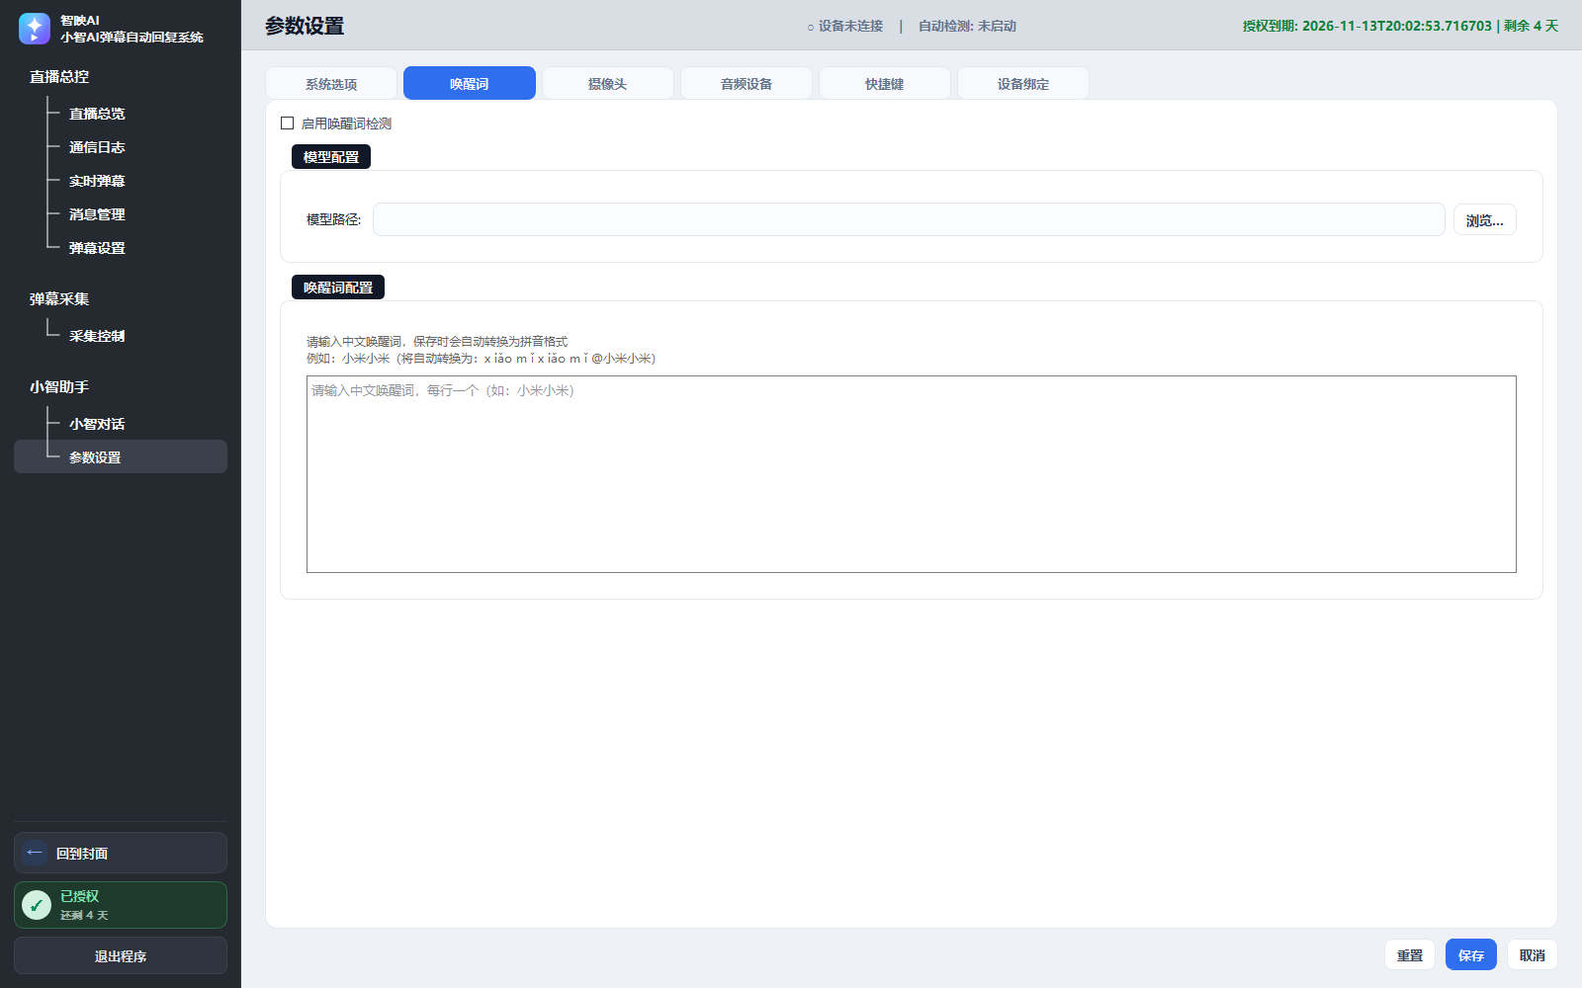
图 13-1 唤醒词
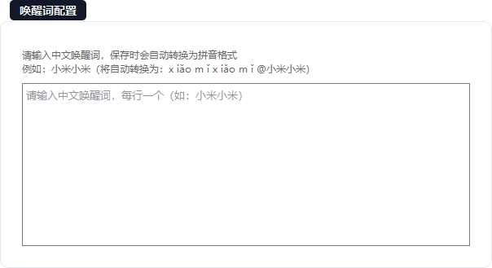
图 13-2 唤醒词配置

操作步骤
1. 进入“参数设置→唤醒词”。
2. 找到“启用唤醒词检测”复选框。
3. 按需要勾选或取消。
4. 保存设置。
5. 重启软件或重新初始化音频。
6. 到小智对话页测试唤醒。

控件说明
控件 / 区域 | 作用与操作要点
启用唤醒词检测 | 开启持续监听。
保存 | 写入配置。
重启 | 让音频模型重新加载。
测试 | 验证唤醒是否生效。

注意事项
- 启用后会持续占用麦克风。
- 环境噪音大时可能增加误唤醒。
- 直播中同时使用弹幕播报时，注意回声干扰。

常见问题
常见问题 | 处理建议
勾选后没反应？ | 检查模型路径、麦克风和保存状态。
如何减少误唤醒？ | 使用更独特的唤醒词，降低环境噪音。

13.2 模型路径与浏览
模型路径指向唤醒词识别模型文件。路径错误或文件缺失会导致唤醒功能不可用。
图 13-1 唤醒词配置

操作步骤
1. 查看“模型路径”当前值。
2. 点击“浏览...”选择模型文件。
3. 确认文件存在且扩展名正确。
4. 保存设置。
5. 重启软件，观察是否加载成功。
6. 失败时恢复原路径并检查文件是否被移动。

控件说明
控件 / 区域 | 作用与操作要点
模型路径 | 唤醒模型文件位置。
浏览 | 打开文件选择器。
保存 | 写入路径。
加载状态 | 通过日志或功能测试确认。

注意事项
- 不要选择压缩包或快捷方式。
- 移动软件目录后模型路径可能失效。
- 模型文件较大，加载需要几秒。

常见问题
常见问题 | 处理建议
模型加载失败？ | 检查路径、文件完整性和权限。
可以多个模型同时用吗？ | 通常只加载一个，按界面配置为准。

13.3 中文唤醒词输入规范
唤醒词输入框支持每行一个中文词。建议使用 3～5 个音节、发音清晰、不易与日常对话混淆的词。
图 13-1 唤醒词配置

操作步骤
1. 在文本框中输入中文唤醒词。
2. 每个唤醒词单独一行。
3. 避免标点、空格和表情。
4. 使用常用汉字，避免多音字和生僻字。
5. 保存设置。
6. 按提示等待自动转换为拼音格式。

控件说明
控件 / 区域 | 作用与操作要点
中文唤醒词 | 每行一个词。
音节 | 建议 3～5 个音节。
常用字 | 提高识别稳定性。
保存 | 触发拼音转换和配置写入。

注意事项
- 唤醒词不要与直播常用口播词重复。
- 不要使用过短的两字词，容易误唤醒。
- 多个唤醒词会增加误触概率。

常见问题
常见问题 | 处理建议
可以写英文唤醒词吗？ | 界面说明以中文为主，建议使用中文。
唤醒词保存后变拼音？ | 这是正常转换，便于模型识别。

13.4 拼音转换与保存
保存时软件会把中文唤醒词转换为带声调的拼音格式，例如“小米小米”转换为对应的拼音序列。转换结果是模型实际使用的发音提示。
图 13-1 唤醒词配置

操作步骤
1. 输入中文唤醒词。
2. 点击保存。
3. 查看界面提示或配置文件中的拼音结果。
4. 确认拼音与预期发音一致。
5. 多音字词应重点核对。
6. 重新测试唤醒，必要时换词。

控件说明
控件 / 区域 | 作用与操作要点
自动转换 | 中文转拼音。
拼音格式 | 带声调或空格分隔，以实际显示为准。
多音字 | 转换结果可能与口语不一致。
保存 | 写入配置。

注意事项
- 不要在中文词中混入数字和符号。
- 转换后如果发音不对，换一个更明确的词。
- 不同版本转换格式可能略有差异。

常见问题
常见问题 | 处理建议
转换后的拼音不对？ | 更换唤醒词，避免多音字。
需要手动改拼音吗？ | 一般不需要，按界面自动转换即可。

13.5 唤醒不灵敏与误唤醒排查
唤醒问题通常来自麦克风、模型、环境噪音或唤醒词本身。排查时先确认输入链路，再换词测试，最后才考虑模型。
图 13-1 音频设备
图 13-2 通信日志页

操作步骤
1. 在音频设备页测试录音，确认麦克风有输入。
2. 确认唤醒词检测已启用并保存。
3. 确认模型路径存在。
4. 换一个发音清晰的唤醒词测试。
5. 降低环境噪音，关闭回声源。
6. 查看日志中是否有唤醒相关记录。
7. 仍失败时重启软件和设备。

控件说明
控件 / 区域 | 作用与操作要点
麦克风 | 输入音量和设备选择。
模型 | 文件是否存在、是否加载。
唤醒词 | 发音是否清晰、是否多音字。
环境 | 噪音和回声会显著影响识别。

注意事项
- 不要用软件测试播放的同时测试唤醒，容易互相干扰。
- 耳机麦克风和外置麦克风效果差异很大。
- 误唤醒频繁时优先换词，而不是反复调模型。

常见问题
常见问题 | 处理建议
喊很多次才唤醒？ | 靠近麦克风、换短而清晰的词，并检查输入音量。
没人叫也唤醒？ | 换更独特的词，降低环境噪音和回声。

第14章 参数设置：摄像头
摄像头标签页用于配置本地摄像头和视觉语言模型。它适合需要画面识别、远程看护或视觉问答的场景。

本章目标
- 选择摄像头索引并扫描设备。
- 设置分辨率与帧率。
- 配置 VL URL、API Key 和模型名。
- 开始和停止预览。
- 排查黑屏、打不开和识别失败。

本章检查表
检查项 | 通过标准 / 操作提示
摄像头 | 设备已连接且未被其它程序独占。
驱动 | Windows 能识别摄像头。
网络 | VL 服务可访问。
密钥 | API Key 有效。
本章共 5 个小节：
1. 14.1 摄像头基本配置
2. 14.2 摄像头索引与设备选择
3. 14.3 分辨率与帧率
4. 14.4 视觉语言模型配置
5. 14.5 摄像头预览与停止

14.1 摄像头基本配置
基本配置包含摄像头索引、扫描摄像头、帧宽度、帧高度和帧率。索引从 0 开始，对应系统识别到的第几个摄像头。
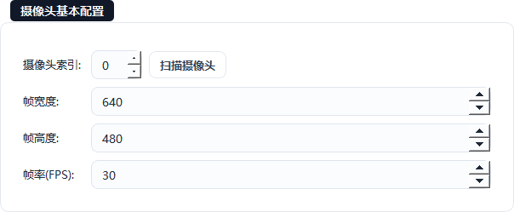
图 14-1 摄像头基本配置

操作步骤
1. 进入“参数设置→摄像头”。
2. 查看当前摄像头索引。
3. 点击“扫描摄像头”列出可用设备。
4. 根据列表选择正确索引。
5. 设置帧宽度和帧高度。
6. 设置帧率并保存。

控件说明
控件 / 区域 | 作用与操作要点
摄像头索引 | 0 通常为第一个摄像头。
扫描摄像头 | 重新枚举系统摄像头。
帧宽度/高度 | 分辨率，越大越清晰但更占资源。
帧率 | 每秒帧数，常见 30。

注意事项
- 摄像头被直播伴侣占用时可能无法打开。
- 索引变化后需要重新扫描。
- 高分辨率高帧率会增加 CPU 占用。

常见问题
常见问题 | 处理建议
扫描不到摄像头？ | 检查驱动、连接和系统隐私权限。
预览黑屏？ | 换索引、关闭占用程序，再重新预览。

14.2 摄像头索引与设备选择
索引是摄像头在系统中的编号，不是设备名称。多个摄像头时，逐个索引测试最可靠。
图 14-1 摄像头基本配置
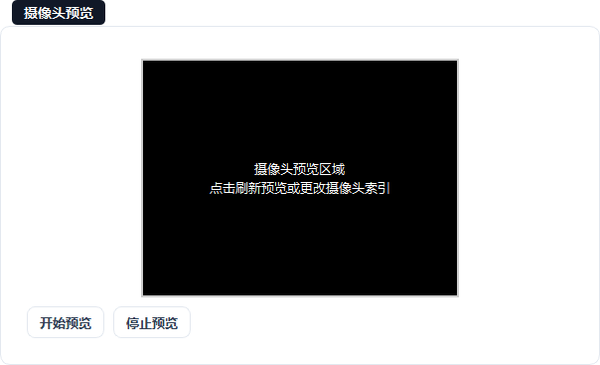
图 14-2 摄像头预览

操作步骤
1. 打开摄像头标签页。
2. 点击扫描摄像头，记录返回列表。
3. 从 0 开始逐个尝试索引。
4. 每次修改后保存并开始预览。
5. 看到正确画面后停止，再固定该索引。
6. 把索引记录到现场配置表。

控件说明
控件 / 区域 | 作用与操作要点
索引 | 摄像头编号。
扫描 | 枚举设备。
预览 | 验证画面。
固定 | 避免重启后选错。

注意事项
- USB 摄像头换插口后索引可能变化。
- 笔记本内置摄像头通常索引为 0。
- 虚拟摄像头可能排在真实摄像头前面。

常见问题
常见问题 | 处理建议
换了 USB 口后黑屏？ | 重新扫描并改索引。
列表里有但打不开？ | 关闭其它占用摄像头的程序。

14.3 分辨率与帧率
分辨率决定画面清晰度，帧率决定流畅度。视觉识别不总是需要很高分辨率，稳定优先。
图 14-1 摄像头基本配置

操作步骤
1. 设置帧宽度，例如 640。
2. 设置帧高度，例如 480。
3. 设置帧率，例如 30。
4. 保存并开始预览。
5. 观察画面是否清晰、是否卡顿。
6. 配置较低时降低分辨率或帧率。

控件说明
控件 / 区域 | 作用与操作要点
帧宽度/高度 | 常用 640×480、1280×720。
帧率 | 30 FPS 足够多数场景。
资源占用 | 越高越耗 CPU 和带宽。
预览 | 验证实际效果。

注意事项
- 不是所有摄像头都支持任意分辨率组合。
- 设置过高可能导致预览失败。
- 视觉识别卡顿时先降分辨率。

常见问题
常见问题 | 处理建议
设置后预览失败？ | 恢复 640×480/30 再试。
画面模糊？ | 提高分辨率或清洁镜头。

14.4 视觉语言模型配置
视觉语言模型配置包含本地 VL URL、VL API Key 和模型名称。它用于把摄像头画面交给视觉模型理解。
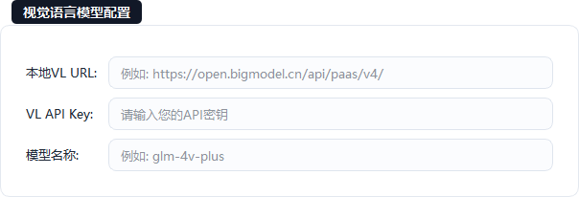
图 14-1 视觉语言模型配置

操作步骤
1. 填写本地 VL URL，注意完整路径。
2. 粘贴有效的 VL API Key。
3. 填写模型名称，例如 glm-4v-plus。
4. 保存配置。
5. 确认网络能访问该服务。
6. 用预览和一次视觉测试验证。

控件说明
控件 / 区域 | 作用与操作要点
本地VL URL | 视觉模型服务地址。
VL API Key | 服务鉴权密钥。
模型名称 | 调用的视觉模型。
保存 | 写入配置。

注意事项
- API Key 属于敏感信息，截图时打码。
- URL 少了 /v1 或路径会导致 404。
- 模型名必须与服务商一致。

常见问题
常见问题 | 处理建议
视觉识别报 401？ | 检查 API Key 是否有效。
报 404？ | 核对 URL 路径和模型名。

14.5 摄像头预览与停止
预览区用于确认摄像头画面。开始预览会占用摄像头，停止后释放。直播伴侣同时使用摄像头时要注意独占。
图 14-1 摄像头预览

操作步骤
1. 保存摄像头和模型配置。
2. 点击“开始预览”。
3. 观察预览区域是否出现画面。
4. 调整镜头角度和光线。
5. 测试完成后点击“停止预览”。
6. 确认摄像头已被释放，可供其它程序使用。

控件说明
控件 / 区域 | 作用与操作要点
开始预览 | 打开摄像头画面。
停止预览 | 释放摄像头。
预览区域 | 显示实时画面。
刷新 | 重新读取摄像头。

注意事项
- 预览不出现时先停止再开始。
- 长时间预览会增加资源占用。
- 直播中不要让两个程序同时抢摄像头。

常见问题
常见问题 | 处理建议
预览一直黑屏？ | 换索引、检查占用和权限，重启软件。
停止后灯还亮？ | 关闭其它调用摄像头的程序，或重启软件。

第15章 参数设置：音频设备
音频设备标签页决定软件从哪里收音、往哪里放音。直播没有声音、录音失败、设备识别错误时，先在这里确认输入输出设备。

本章目标
- 扫描并识别系统音频设备。
- 正确选择麦克风和扬声器。
- 使用测试录音和测试播放。
- 理解设备信息中各字段含义。
- 排查无声、杂音和回声。

本章检查表
检查项 | 通过标准 / 操作提示
输入 | 麦克风或声卡输入设备已连接。
输出 | 扬声器或耳机已连接。
默认设备 | Windows 默认设备与软件选择一致。
测试 | 录音和播放都能正常工作。
本章共 5 个小节：
1. 15.1 音频设备总览与扫描
2. 15.2 麦克风输入选择
3. 15.3 扬声器输出选择
4. 15.4 测试录音的操作与判读
5. 15.5 测试播放与无声/回声排查

15.1 音频设备总览与扫描
音频设备页包含麦克风输入、扬声器输出、音频设备总览和设备信息四个区域。扫描设备会重新枚举当前系统可用音频设备。
图 15-1 音频设备
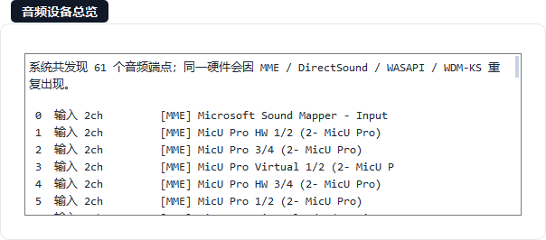
图 15-2 音频设备总览

操作步骤
1. 进入“参数设置→音频设备”。
2. 查看麦克风输入和扬声器输出当前选择。
3. 点击“扫描设备”刷新列表。
4. 在设备信息区查看扫描结果。
5. 确认没有选择已断开的虚拟设备。
6. 保存后逐一测试录音和播放。

控件说明
控件 / 区域 | 作用与操作要点
麦克风输入 | 选择录音设备。
扬声器输出 | 选择播放设备。
扫描设备 | 重新枚举音频设备。
设备信息 | 显示设备 ID、驱动和通道信息。

注意事项
- USB 声卡插拔后设备 ID 可能变化。
- 虚拟声卡可能抢占默认设备。
- 扫描后要重新选择并保存。

常见问题
常见问题 | 处理建议
扫描不到设备？ | 检查连接、驱动和 Windows 声音设置。
设备列表很多怎么选？ | 优先选择实际使用的物理设备，避开 Virtual/虚拟项。

15.2 麦克风输入选择
麦克风输入用于按住说话、自动对话和唤醒词检测。选择错误会导致录不到声音或识别为空。
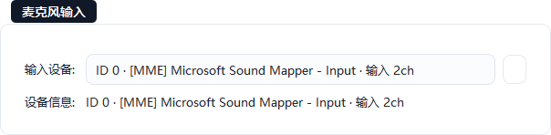
图 15-1 麦克风输入

操作步骤
1. 在“输入设备”下拉框选择麦克风。
2. 查看设备信息中的通道数和驱动类型。
3. 点击“测试录音”。
4. 对麦克风说一句话。
5. 观察是否有输入电平或测试结果。
6. 保存设置并回到小智对话页验证。

控件说明
控件 / 区域 | 作用与操作要点
输入设备 | 选择实际麦克风。
设备信息 | ID、驱动、通道数。
测试录音 | 验证输入链路。
保存 | 写入配置。

注意事项
- 优先选择 [MME] 或系统稳定的物理设备。
- 不要选择立体声混音，除非明确需要。
- 麦克风音量过低时在 Windows 声音设置中提高。

常见问题
常见问题 | 处理建议
测试录音没反应？ | 检查 Windows 隐私权限、设备静音和输入音量。
说话有杂音？ | 更换麦克风位置，关闭增强和噪音抑制后对比。

15.3 扬声器输出选择
扬声器输出用于软件语音、测试播放和部分提示音。使用硬件小智时，最终声音可能从设备喇叭发出，但仍需正确配置电脑输出。
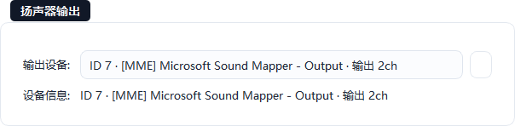
图 15-1 扬声器输出

操作步骤
1. 在“输出设备”下拉框选择扬声器或耳机。
2. 查看设备信息确认通道数。
3. 点击“测试播放”。
4. 听是否从目标设备发声。
5. 调整 Windows 音量。
6. 保存后在小智对话页再测试一次。

控件说明
控件 / 区域 | 作用与操作要点
输出设备 | 选择实际扬声器。
测试播放 | 播放测试音。
设备信息 | ID、驱动和通道。
音量 | 系统音量与设备音量都要检查。

注意事项
- HDMI 显示器可能被识别为默认输出。
- 蓝牙耳机延迟较高，不适合实时播报。
- 硬件喇叭和软件语音是两条不同链路。

常见问题
常见问题 | 处理建议
测试播放有声音但小智没声音？ | 检查语音通道是否选为硬件喇叭，以及设备连接。
声音从错误设备出来？ | 改回正确输出设备并保存，必要时设 Windows 默认设备。

15.4 测试录音的操作与判读
测试录音是判断输入链路的最快方法。它能区分“麦克风没声音”和“识别/发送环节有问题”。
图 15-1 麦克风输入

操作步骤
1. 选择麦克风。
2. 点击“测试录音”。
3. 正常音量说三到五秒。
4. 停止录音并查看测试结果。
5. 如果波形/电平正常，说明输入链路可用。
6. 如果为空，检查系统权限和设备选择。

控件说明
控件 / 区域 | 作用与操作要点
测试录音 | 录制一小段音频。
电平/波形 | 判断是否有输入。
结果提示 | 显示成功或失败。
设备信息 | 辅助判断设备状态。

注意事项
- 录音时不要同时播放很大声音，避免回声。
- 测试录音成功不代表语音识别一定准确。
- USB 麦克风刚插入时需要几秒初始化。

常见问题
常见问题 | 处理建议
录音成功但按住说话没反应？ | 检查软件录音权限、对话状态和快捷键。
录音声音很小？ | 提高输入音量，靠近麦克风。

15.5 测试播放与无声/回声排查
测试播放用于验证输出链路。如果测试播放正常但小智无声，问题通常在语音通道或设备端；如果测试播放也无声，先修电脑音频。
图 15-1 扬声器输出
图 15-2 音频设备

操作步骤
1. 选择输出设备。
2. 点击“测试播放”。
3. 确认声音从目标扬声器发出。
4. 检查 Windows 音量和静音状态。
5. 检查设备端音量。
6. 切换硬件喇叭/软件语音后再次测试。
7. 有回声时启用 AEC 或改用耳机。

控件说明
控件 / 区域 | 作用与操作要点
测试播放 | 验证输出链路。
音量 | 系统、软件、设备三级都要检查。
语音通道 | 硬件喇叭或软件语音。
AEC | 减少回声。

注意事项
- Windows 音频策略异常可能导致所有播放无声，可参考第 19 章。
- 蓝牙设备延迟和断连会影响播报。
- 不要同时选择两个输出设备。

常见问题
常见问题 | 处理建议
电脑有声音、小智没声音？ | 查硬件喇叭通道、设备音量和网络。
只有直播软件没声音？ | 查软件内输出设备和音频策略。

第16章 快捷键与设备绑定
快捷键用于直播中快速控制对话，设备绑定用于把小智设备关联到账号。本章特别强调：软件授权和设备绑定是两件不同的事。

本章目标
- 启用全局快捷键。
- 设置五组常用快捷键。
- 恢复默认并应用。
- 理解设备绑定弹窗。
- 区分软件授权与设备绑定。

本章检查表
检查项 | 通过标准 / 操作提示
快捷键 | 避免与直播伴侣、输入法冲突。
绑定 | 准备设备序列号和验证码。
网络 | 能访问小智官网。
记录 | 保存当前配置。
本章共 5 个小节：
1. 16.1 启用全局快捷键
2. 16.2 五组快捷键的含义
3. 16.3 恢复默认与应用
4. 16.4 设备绑定弹窗
5. 16.5 软件授权与设备绑定的区别

16.1 启用全局快捷键
全局快捷键在软件失去焦点时仍然生效，适合直播中快速按住说话、自动对话、打断和切换模式。
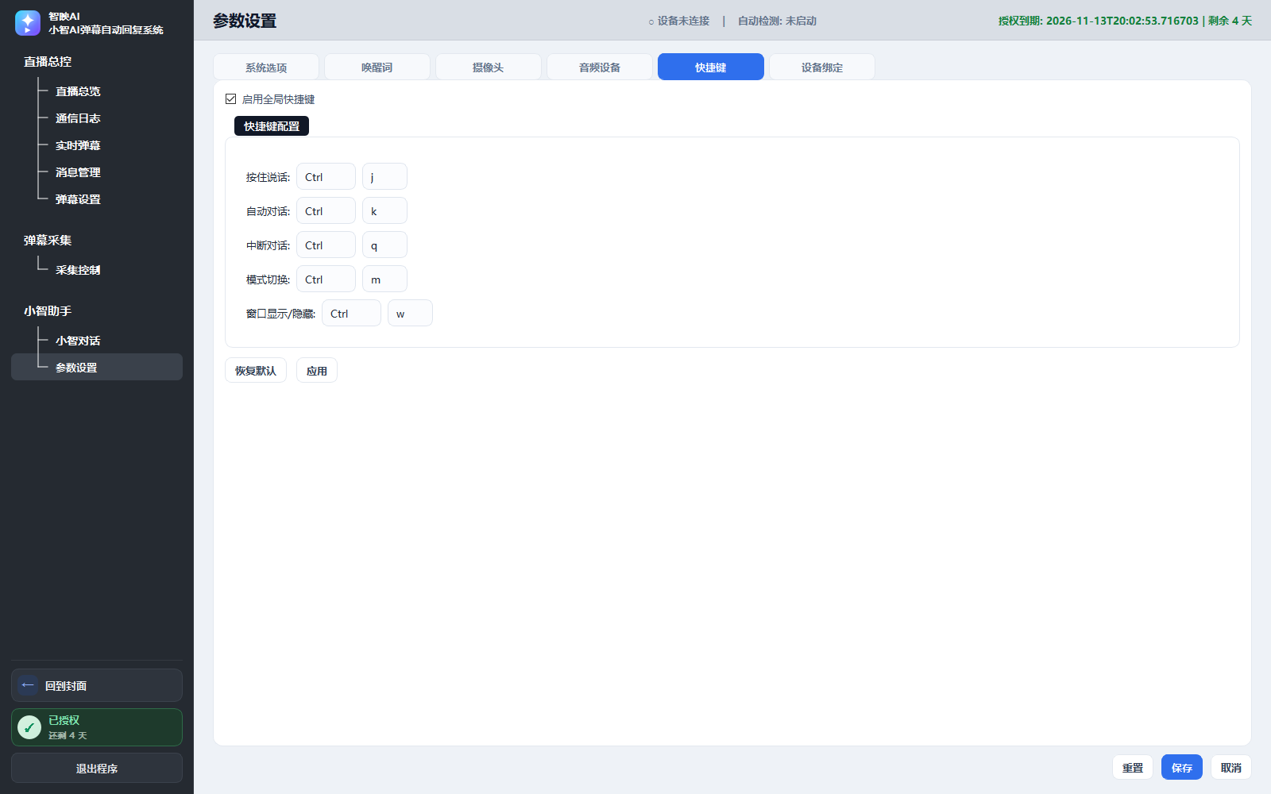
图 16-1 快捷键
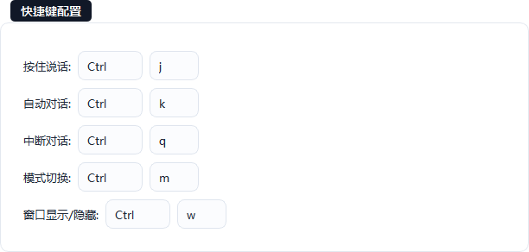
图 16-2 快捷键配置

操作步骤
1. 进入“参数设置→快捷键”。
2. 勾选“启用全局快捷键”。
3. 确认下方五组快捷键可编辑。
4. 设置完成后点击“应用”。
5. 切换到其它窗口测试快捷键是否生效。
6. 如冲突，修改组合键后重新应用。

控件说明
控件 / 区域 | 作用与操作要点
启用全局快捷键 | 总开关。
快捷键配置 | 五组动作的组合键。
应用 | 保存并注册快捷键。
恢复默认 | 恢复初始组合。

注意事项
- 全局快捷键可能被安全软件拦截。
- 与输入法、直播伴侣冲突时优先换组合键。
- 启用前先记录原快捷键。

常见问题
常见问题 | 处理建议
快捷键没反应？ | 确认总开关、应用状态和组合键冲突。
如何临时关闭？ | 取消勾选启用全局快捷键并应用。

16.2 五组快捷键的含义
快捷键默认包括按住说话 Ctrl+J、自动对话 Ctrl+K、中断对话 Ctrl+Q、模式切换 Ctrl+M、窗口显示/隐藏 Ctrl+W。可按现场习惯调整。
图 16-1 快捷键配置

操作步骤
1. 按住说话：按住时录音，松开发送。
2. 自动对话：一键开启连续对话。
3. 中断对话：立即停止播报。
4. 模式切换：在硬件/软件等模式间切换。
5. 窗口显示/隐藏：快速隐藏工作台。
6. 逐项测试，确认不会误触。

控件说明
控件 / 区域 | 作用与操作要点
按住说话 | 默认 Ctrl+J。
自动对话 | 默认 Ctrl+K。
中断对话 | 默认 Ctrl+Q。
模式切换 | 默认 Ctrl+M。
窗口显示/隐藏 | 默认 Ctrl+W。

注意事项
- Ctrl+W 在很多软件里是关闭窗口，注意冲突。
- 直播中误触隐藏窗口会让人以为程序卡死。
- 组合键越简单越容易误触，建议保留 Ctrl 组合。

常见问题
常见问题 | 处理建议
Ctrl+W 把窗口藏了怎么办？ | 再次按 Ctrl+W，或从任务栏恢复。
可以设成单键吗？ | 不建议，容易与输入和直播操作冲突。

16.3 恢复默认与应用
恢复默认把所有快捷键还原为初始组合；应用把当前组合注册到系统。这两步应分开执行，避免刚改完就被覆盖。
图 16-1 快捷键

操作步骤
1. 记录当前自定义快捷键。
2. 需要还原时点击“恢复默认”。
3. 确认界面组合键已变化。
4. 点击“应用”使其生效。
5. 逐项测试五组快捷键。
6. 如仍冲突，改单个组合键再应用。

控件说明
控件 / 区域 | 作用与操作要点
恢复默认 | 还原五组默认组合。
应用 | 注册当前组合。
冲突提示 | 提示快捷键被占用。
逐项测试 | 确认每个动作都能触发。

注意事项
- 恢复默认不会自动应用，仍需点击应用。
- 应用后立即测试，不要等直播时才发现冲突。
- 修改快捷键不影响弹幕发送逻辑。

常见问题
常见问题 | 处理建议
恢复默认后没生效？ | 点击应用并重启软件。
某个键一直冲突？ | 换组合键，避开直播伴侣和输入法。

16.4 设备绑定弹窗
设备绑定弹窗用于把小智设备序列号、MAC 和验证码提交到官网完成绑定。绑定成功后设备才能归属到对应账号。
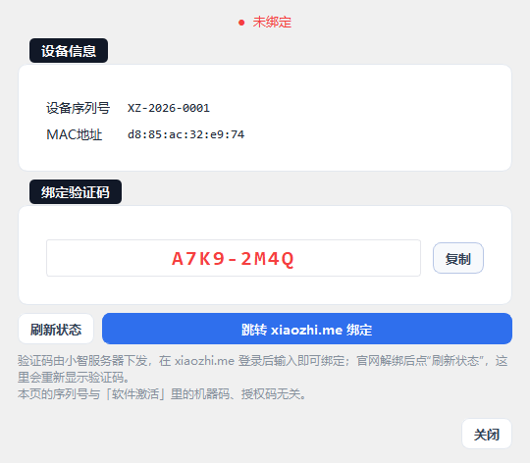
图 16-1 设备绑定弹窗

操作步骤
1. 打开设备绑定弹窗。
2. 填写设备序列号。
3. 填写 MAC 地址。
4. 填写验证码。
5. 点击跳转官网或提交按钮。
6. 按官网提示完成绑定。
7. 返回软件确认绑定状态。

控件说明
控件 / 区域 | 作用与操作要点
序列号 | 设备唯一编号。
MAC | 设备网卡地址。
验证码 | 绑定流程要求的校验码。
跳转官网 | 打开绑定页面。
复制 | 复制字段到剪贴板。

注意事项
- 序列号和 MAC 不要抄错一位。
- 绑定需要联网，离线状态无法完成。
- 绑定信息属于设备隐私，截图时打码。

常见问题
常见问题 | 处理建议
绑定失败怎么办？ | 核对序列号、MAC、验证码和官网账号。
换设备要重新绑定吗？ | 通常需要，以官网规则为准。

16.5 软件授权与设备绑定的区别
软件授权决定本机能否运行软件，设备绑定决定小智设备归属哪个账号。两者使用的码不同、验证入口不同，不能互相替代。
图 16-1 软件授权激活弹窗
图 16-2 设备绑定弹窗

操作步骤
1. 软件授权：复制机器码，申请授权码，在软件内激活。
2. 设备绑定：填写设备序列号、MAC、验证码，到官网绑定。
3. 授权失败先查机器码和授权码。
4. 绑定失败先查设备信息和官网账号。
5. 不要把授权码填进设备绑定验证码。
6. 保存两类信息的截图或记录，方便售后。

控件说明
控件 / 区域 | 作用与操作要点
软件授权 | 本机运行许可。
设备绑定 | 设备账号归属。
机器码 | 申请软件授权用。
序列号/MAC | 绑定设备用。

注意事项
- 软件显示已授权不代表设备已绑定。
- 设备已绑定也不代表软件授权有效。
- 售后沟通时说明是哪一类问题。

常见问题
常见问题 | 处理建议
两个都要做吗？ | 通常都需要：软件能运行，设备也要归属正确账号。
授权码能当验证码吗？ | 不能，两者完全不同。

第17章 设备管理与语音通道
设备管理负责增删改设备记录，语音通道负责决定声音从哪里发出。本章覆盖添加、编辑、删除设备，以及硬件喇叭、软件语音和断线处理。

本章目标
- 手动添加设备并填写网络参数。
- 编辑设备名称、IP、端口和 MAC。
- 安全删除设备。
- 正确切换硬件喇叭与软件语音。
- 处理断线、延迟和通道异常。

本章检查表
检查项 | 通过标准 / 操作提示
设备 | 已上电并知道 IP/端口/MAC。
网络 | 电脑与设备可互通。
通道 | 明确本场用硬件还是软件语音。
测试 | 切换后必须测试发送。
本章共 5 个小节：
1. 17.1 添加设备
2. 17.2 编辑设备
3. 17.3 删除设备
4. 17.4 硬件喇叭通道
5. 17.5 软件语音与断线处理

17.1 添加设备
添加设备用于保存固定设备信息，避免每次扫描。至少需要设备名称和 IP，端口、MAC 按实际填写。
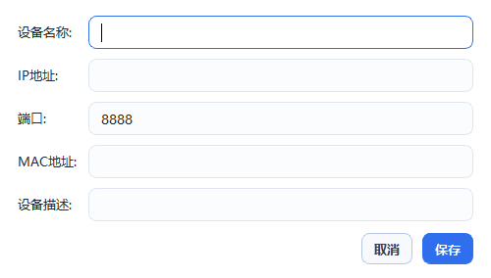
图 17-1 添加设备弹窗
图 17-2 设备列表

操作步骤
1. 在设备列表区域点击添加设备入口。
2. 填写设备名称，例如“小黑”。
3. 填写 IP 地址，例如 192.168.100.102。
4. 填写端口和 MAC。
5. 保存后回到设备列表确认出现新记录。
6. 点击连接并观察状态。

控件说明
控件 / 区域 | 作用与操作要点
设备名称 | 便于识别的自定义名称。
IP地址 | 设备局域网地址。
端口 | 设备通信端口。
MAC | 设备网卡地址。
保存 | 写入 devices.json。

注意事项
- IP、端口、MAC 必须与设备实际一致。
- 不要重复添加同一设备。
- 建议给设备做 DHCP 绑定，避免 IP 变化。

常见问题
常见问题 | 处理建议
添加后连不上？ | 先 Ping，再核对端口和 MAC。
名称可以中文吗？ | 可以，建议用易识别的中文名。

17.2 编辑设备
编辑设备用于修正 IP 变化、改名或更新 MAC。修改后需要重新连接才能生效。
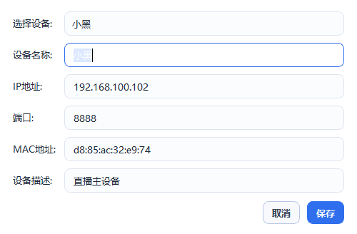
图 17-1 编辑设备弹窗
图 17-2 设备列表

操作步骤
1. 在设备列表中选中目标设备。
2. 点击编辑，打开设备编辑弹窗。
3. 修改名称、IP、端口或 MAC。
4. 保存修改。
5. 断开旧连接并重新连接。
6. 用 Ping 和测试发送验证。

控件说明
控件 / 区域 | 作用与操作要点
名称 | 可随时修改。
IP/端口 | 网络变化时更新。
MAC | 换网卡或识别错误时修正。
重新连接 | 让新参数生效。

注意事项
- 改 IP 前先确认新地址确实属于该设备。
- 不要同时改多个网络参数，便于排错。
- 编辑不会自动迁移旧连接。

常见问题
常见问题 | 处理建议
编辑后状态还是已连接？ | 断开再重连，或重启软件。
IP 填错如何恢复？ | 重新编辑为原值，或重新扫描。

17.3 删除设备
删除设备只移除软件内的设备记录，不会清除设备固件或账号绑定。删除前确认不会影响其它正在使用的配置。
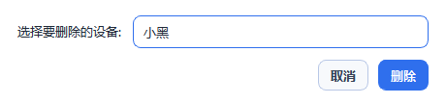
图 17-1 删除设备确认弹窗
图 17-2 设备列表

操作步骤
1. 在设备列表中选中要删除的设备。
2. 点击删除，打开确认弹窗。
3. 阅读提示，确认设备名称正确。
4. 点击确认删除。
5. 观察列表是否移除该记录。
6. 需要时重新扫描或添加设备。

控件说明
控件 / 区域 | 作用与操作要点
删除 | 移除设备记录。
确认弹窗 | 防止误删。
设备列表 | 刷新后确认结果。
重新扫描 | 恢复误删设备。

注意事项
- 删除前先断开连接。
- 删除不会解绑官网账号。
- 误删后可用扫描重新添加。

常见问题
常见问题 | 处理建议
删除后设备还联网吗？ | 会，删除只影响软件记录。
能批量删除吗？ | 按界面能力操作，逐台确认更安全。

17.4 硬件喇叭通道
硬件喇叭模式让声音从实体小智发出，适合直播现场需要独立音源、电脑不接音箱的场景。此模式下电脑端小智通常会关闭。
图 17-1 分组5
图 17-2 分组6

操作步骤
1. 确认设备已连接。
2. 点击“🔊 硬件喇叭”。
3. 观察通道状态变为硬件。
4. 用测试发送发一条短消息。
5. 听设备是否出声，检查设备音量。
6. 无声时检查网络、设备状态和文本长度。

控件说明
控件 / 区域 | 作用与操作要点
硬件喇叭 | 声音从实体设备发出。
设备状态 | 必须在线。
音量 | 设备端音量独立于电脑。
测试发送 | 验证通道。

注意事项
- 硬件通道依赖网络，Wi-Fi 不稳会掉字或卡顿。
- 文本过长会增加设备处理压力。
- 不要同时开启软件语音，避免双声源。

常见问题
常见问题 | 处理建议
硬件喇叭没声音？ | 检查设备连接、音量和网络延迟。
电脑端小智为什么关闭？ | 硬件喇叭模式下通常如此，属于正常设计。

17.5 软件语音与断线处理
软件语音让声音从电脑扬声器发出，适合没有实体设备或硬件通道故障时兜底。断线时先判断是设备链路还是软件语音链路。
图 17-1 分组6
图 17-2 通信日志页

操作步骤
1. 点击“💻 软件语音”。
2. 确认电脑输出设备正确。
3. 用测试发送验证声音。
4. 断线时查看设备状态和日志。
5. 硬件异常可临时切软件语音保证直播。
6. 恢复硬件后切回并重新测试。

控件说明
控件 / 区域 | 作用与操作要点
软件语音 | 从电脑扬声器发声。
输出设备 | 在音频设备页选择。
断线 | 设备状态变为离线或延迟消失。
兜底 | 软件语音可在硬件故障时维持播报。

注意事项
- 软件语音会占用电脑扬声器，直播伴侣可能同时使用。
- 切换通道后一定要测试。
- 断线频繁时优先修网络，不要长期依赖切换。

常见问题
常见问题 | 处理建议
软件语音和直播伴侣冲突？ | 使用不同输出设备或虚拟声卡。
断线后自动重连吗？ | 以界面状态为准，必要时手动重连。

第18章 数据文件与备份
本软件的大量配置保存在 data 目录的 JSON 文件中。理解这些文件的作用，能在换机、误删和故障恢复时快速找回配置。

本章目标
- 认识 data 目录和常见文件。
- 理解 JSON 文件与界面设置的对应关系。
- 建立备份习惯。
- 掌握恢复顺序。
- 知道日志和截图的留存方式。

本章检查表
检查项 | 通过标准 / 操作提示
备份 | 每周或每次大改前备份 data。
命名 | 备份文件名带日期和用途。
恢复 | 先关闭软件再覆盖。
验证 | 恢复后逐页检查。
本章共 5 个小节：
1. 18.1 data 目录与文件结构
2. 18.2 常见 JSON 文件的作用
3. 18.3 备份策略与命名
4. 18.4 恢复数据与回滚
5. 18.5 日志、截图与售后材料

18.1 data 目录与文件结构
data 目录通常位于软件根目录下，保存话题、分类话术、逼单、设备、配置和日志等。不同版本文件名可能略有差异，以实际目录为准。
图 18-1 直播总览整页

操作步骤
1. 打开软件安装目录。
2. 进入 data 文件夹。
3. 查看 JSON 文件名和修改时间。
4. 不要直接双击修改正在使用的 JSON。
5. 需要查看时先复制一份到桌面。
6. 修改前关闭软件。

控件说明
控件 / 区域 | 作用与操作要点
data | 业务数据目录。
JSON | 结构化配置和素材。
日志 | 运行记录。
修改时间 | 判断最近一次变更。

注意事项
- 不要在软件运行时覆盖 JSON，可能被内存数据回写。
- 不要删除不认识的 JSON 文件。
- 备份时连目录结构一起复制。

常见问题
常见问题 | 处理建议
data 可以删吗？ | 不能，删除会丢失素材和配置。
JSON 打不开？ | 用记事本或 VS Code 查看，避免用 Excel 保存。

18.2 常见 JSON 文件的作用
不同 JSON 对应不同业务：话题、分类话术、逼单、设备、参数等。排障时可通过修改时间判断最近改过什么。
图 18-1 消息管理页

操作步骤
1. 记录每个 JSON 的文件名和大小。
2. 对照界面功能判断其用途。
3. 修改素材优先在界面内完成。
4. 必须手改时先备份原文件。
5. 保存后确保 JSON 格式合法。
6. 重启软件并检查界面是否正常加载。

控件说明
控件 / 区域 | 作用与操作要点
话题文件 | 保存分类和话题素材。
话术文件 | 保存分类话术和发送顺序。
逼单文件 | 保存逼单列表。
设备文件 | 保存设备名称、IP、端口、MAC。
配置文件 | 保存参数和开关。

注意事项
- JSON 对逗号、引号和括号非常敏感。
- 编码建议 UTF-8。
- 手改后必须做语法校验。

常见问题
常见问题 | 处理建议
改 JSON 后软件打不开？ | 恢复备份，检查是否有语法错误。
哪个文件最重要？ | 素材、设备和授权相关文件都重要，建议整体备份。

18.3 备份策略与命名
备份应包含整个 data 目录，而不是只复制单个文件。命名建议包含日期、版本和用途，例如 data_20261109_开播前。
图 18-1 直播总览整页

操作步骤
1. 关闭软件，确保文件不被占用。
2. 复制整个 data 目录。
3. 粘贴到独立备份盘或工作区。
4. 重命名备份目录，加入日期和用途。
5. 记录本次修改内容。
6. 保留最近三到五个版本。

控件说明
控件 / 区域 | 作用与操作要点
完整备份 | 复制整个 data。
日期命名 | 便于回滚。
独立位置 | 避免和软件同盘损坏。
版本保留 | 至少保留上一个稳定版本。

注意事项
- 不要只备份单个 JSON。
- 备份前关闭软件。
- 备份文件不要放在临时目录。

常见问题
常见问题 | 处理建议
多久备份一次？ | 每次大改素材或升级前，以及每周固定一次。
备份占空间吗？ | JSON 很小，可以多留几个版本。

18.4 恢复数据与回滚
恢复数据是把备份目录覆盖回 data。操作前先备份当前 data，避免恢复失败后两边都丢失。
图 18-1 消息管理页
图 18-2 弹幕设置页

操作步骤
1. 关闭软件。
2. 把当前 data 改名保存为 data_before_restore。
3. 把备份目录复制回软件根目录。
4. 确认目录名为 data。
5. 启动软件，逐页检查素材和设备。
6. 测试发送确认链路正常。
7. 确认无误后再删除临时目录。

控件说明
控件 / 区域 | 作用与操作要点
回滚 | 用旧备份覆盖当前数据。
临时保存 | 保留当前数据，便于再次恢复。
逐页检查 | 确认话题、话术、设备和参数。
测试 | 恢复后必须验证发送。

注意事项
- 不要在软件运行时覆盖 data。
- 恢复后检查授权是否仍然有效。
- 恢复不会自动修复设备网络问题。

常见问题
常见问题 | 处理建议
恢复后素材少了？ | 确认备份时间点，必要时用临时目录再回滚。
恢复后打不开？ | 检查目录结构是否多套了一层 data。

18.5 日志、截图与售后材料
排查问题时，日志、截图和现场信息比口头描述更有价值。建议建立一个独立的售后材料文件夹，按日期保存。
图 18-1 通信日志页

操作步骤
1. 出现问题时先截图页面和日志。
2. 记录发生时间、操作步骤和现象。
3. 复制关键日志三到五行。
4. 记录设备名称、IP、固件和网络。
5. 把材料按日期命名保存。
6. 联系售后时一次性提供。

控件说明
控件 / 区域 | 作用与操作要点
截图 | 保留界面状态和错误提示。
日志 | 保留通信和异常记录。
现场信息 | 设备、网络、版本和操作步骤。
脱敏 | 隐藏授权码、Token 和账号信息。

注意事项
- 不要只发一句“不能用”，要带证据。
- 截图前打码敏感信息。
- 材料越完整，定位越快。

常见问题
常见问题 | 处理建议
售后需要哪些信息？ | 现象、时间、截图、日志、设备和网络信息。
日志能直接公开吗？ | 不能，先检查是否包含授权码或 Token。

第19章 常见故障排查
本章按直播现场最常见的故障组织：连不上、没声音、掉字、重复、读两遍、报错重启、端口占用和授权失效。每一节都给出从现象到根因的排查顺序，避免盲目改参数。

本章目标
- 用固定顺序定位连接和语音问题。
- 理解掉字与 13 字文本上限的关系。
- 处理重复播报和“一个问题读两遍”。
- 应对设备报错重启和端口占用。
- 在授权失效时快速恢复直播。

本章检查表
检查项 | 通过标准 / 操作提示
先记录 | 故障时间、操作、截图和日志。
单变量 | 一次只改一个设置。
先链路 | 网络→服务→采集→队列→语音。
再设置 | 最后才改话术和高级参数。
本章共 5 个小节：
1. 19.1 设备连不上：从网络到绑定逐层排查
2. 19.2 没有声音：分清电脑、软件、设备三层
3. 19.3 掉字：13 字上限与设备负载
4. 19.4 重复播报与一个问题读两遍
5. 19.5 设备报错重启、端口占用与授权失效

19.1 设备连不上：从网络到绑定逐层排查
设备连不上通常发生在网络、IP、端口、防火墙或绑定五层。先确认电脑能到达设备，再确认软件能建立通信。
图 19-1 设备列表
图 19-2 通信日志页

操作步骤
1. 确认小智已上电，屏幕或指示灯正常。
2. 确认电脑和设备在同一网段。
3. 在设备列表重新扫描。
4. 用 Ping 测试设备 IP。
5. 检查 8888 端口和设备端口是否被防火墙拦截。
6. 核对设备 IP、端口、MAC 是否变化。
7. 检查官网设备绑定状态。

控件说明
控件 / 区域 | 作用与操作要点
同一网段 | 例如电脑 192.168.100.101，设备 192.168.100.102。
Ping | 验证基础网络可达。
防火墙 | 放行软件和端口。
设备绑定 | 确认设备归属和在线状态。

注意事项
- 同名 2.4G/5G Wi-Fi 可能被路由器隔离。
- VPN 和虚拟网卡会让请求走错路由。
- 设备 IP 变化后必须重新扫描或编辑。

常见问题
常见问题 | 处理建议
Ping 不通怎么办？ | 先修网络：同网段、关 AP 隔离、固定 IP。
Ping 通但软件连不上？ | 查端口、防火墙、WebSocket 地址和设备绑定。

19.2 没有声音：分清电脑、软件、设备三层
没有声音可能出在电脑输出、软件语音通道、设备喇叭或文本长度。用测试播放和测试发送把问题分层。
图 19-1 分组6
图 19-2 音频设备

操作步骤
1. 先做 Windows 系统声音测试。
2. 在音频设备页做测试播放。
3. 在直播总览做测试发送。
4. 确认语音通道是硬件喇叭还是软件语音。
5. 检查设备端音量是否静音。
6. 检查文本是否超长导致播报中断。
7. 查看通信日志是否出现发送成功。

控件说明
控件 / 区域 | 作用与操作要点
系统声音 | 验证电脑输出。
测试播放 | 验证软件输出设备。
测试发送 | 验证完整发送链路。
语音通道 | 硬件/软件二选一。
文本长度 | 过长会掉字或超时。

注意事项
- 日志成功只表示文本被受理，不等于设备一定出声。
- 硬件喇叭模式下电脑端小智关闭是正常现象。
- Windows 音频策略异常可能导致全系统无声。

常见问题
常见问题 | 处理建议
电脑有声音、小智没声音？ | 查硬件通道、设备音量、网络和文本长度。
所有程序都没声音？ | 检查 Windows 输出设备和音频服务，必要时参考 19.6。

19.3 掉字：13 字上限与设备负载
用户常说的“掉字”通常有三类原因：发送文本过长、设备播报超时、网络抖动。13 字限制的是发给小智的指令/文本载荷，不是小智回答长度。
图 19-1 ② · 分类话术
图 19-2 通信日志页

操作步骤
1. 检查分类话术正文是否超过 12 字。
2. 检查加前缀后的总长度是否超过硬件上限。
3. 把长句拆成两条短句。
4. 观察通信日志是否有 timeout。
5. 检查 Wi-Fi 信号和设备负载。
6. 临时改用软件语音对比是否仍掉字。
7. 确认修复后连续测试三条。

控件说明
控件 / 区域 | 作用与操作要点
正文长度 | 建议不超过 12 字。
总载荷 | 含前缀和变量替换后的长度。
超时 | 设备播报未完成就进入下一条。
网络 | 抖动会导致音频包丢失。

注意事项
- 不要把“13 字”误解为小智回答只能 13 字。
- 变量中的长昵称也会增加总长度。
- 连续高频发送比单条长文本更容易造成卡顿。

常见问题
常见问题 | 处理建议
缩短后还是掉字？ | 查网络、设备负载和语音通道，必要时重启设备。
为什么回答很长却没事？ | 回答由模型生成，和发送给硬件的控制文本是两条路径。

19.4 重复播报与一个问题读两遍
重复播报可能来自队列重发、重复采集、过滤未开或“先念一遍再回答”的旧策略。本版本已关闭先念一遍策略，并把手动发送队列增加静默时间。
图 19-1 实时弹幕页
图 19-2 ⑤ · 弹幕过滤

操作步骤
1. 确认没有连续点击发送或重发。
2. 检查实时弹幕中是否有两条相同记录。
3. 启用重复消息过滤并设置合理窗口。
4. 确认发送模式没有同时触发定时和手动。
5. 检查是否开启了旧版“先读题目再回答”策略。
6. 用测试发送只触发一次，观察是否仍读两遍。
7. 仍重复时保留日志联系售后。

控件说明
控件 / 区域 | 作用与操作要点
重复采集 | 同一条弹幕被采集器送了两次。
重复发送 | 手动连点或批量重发。
过滤 | 重复消息过滤可挡住相同内容。
读两遍 | 旧策略先念原句再回答，现默认关闭。

注意事项
- 手动发送后有 15 秒静默，避免同一条连续入队。
- 过滤只对完全相同内容最有效。
- 不要用批量重发来“补一条”，很容易造成双播。

常见问题
常见问题 | 处理建议
同一条弹幕出现两次？ | 先查采集源，再开重复过滤。
只读题目不回答？ | 检查回答提问开关和分类话术配置。

19.5 设备报错重启、端口占用与授权失效
设备每隔两三分钟报错重启，通常与文本过长、语音调度超时或主程序卡死判据有关。本版本已把硬件文本上限收紧到 13 字、完成超时放宽到 60 秒，并把卡死判据改为 45 秒无音频增长。
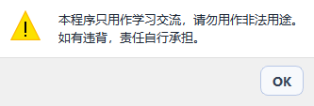
图 19-1 警告提示弹窗
图 19-2 软件授权激活弹窗

操作步骤
1. 确认所有分类话术和逼单话术都在 13 字以内。
2. 检查是否同时开启多个定时任务造成连播。
3. 查看日志中的 timeout 和 audio_rx_total。
4. 端口占用时关闭占用 8888 的程序。
5. 授权失效时检查系统时间和到期时间。
6. 保留日志后重启软件和设备。
7. 仍频繁重启时联系售后并附上日志。

控件说明
控件 / 区域 | 作用与操作要点
文本上限 | 硬件发送载荷不超过 13 字。
完成超时 | 语音调度完成超时已放宽到 60 秒。
卡死判据 | 45 秒 audio_rx_total 不增长才判定。
端口 8888 | 本地服务监听端口。
授权 | 机器码、授权码和系统时间。

注意事项
- 不要通过反复重启掩盖文本过长问题。
- 多个定时任务叠加会让设备持续忙碌。
- 授权到期前提前续期，避免直播中断。

常见问题
常见问题 | 处理建议
为什么还是会重启？ | 检查是否仍有超长文本、网络抖动或固件问题，并提交日志。
端口被占用怎么办？ | 关闭占用程序或重启电脑后再启动服务。

第20章 直播实操剧本与附录
本章把前面的功能串成一套可照着执行的直播剧本，并提供控件索引、状态颜色、快捷键、错误提示和截图索引，方便现场快速查阅。

本章目标
- 按时间线完成开播前、直播中、高峰和收尾操作。
- 掌握换设备和突发故障的处置顺序。
- 通过附录快速定位控件和截图。
- 建立每场直播的复盘习惯。
- 把手册当作现场操作卡使用。

本章检查表
检查项 | 通过标准 / 操作提示
开播前 | 网络、设备、采集、素材、语音五项检查。
直播中 | 看统计、看日志、少改参数。
高峰 | 优先处理礼物和提问，控制节奏。
收尾 | 关闭定时、备份数据、记录问题。
本章共 5 个小节：
1. 20.1 开播前 30 分钟标准流程
2. 20.2 直播中：看什么、不改什么
3. 20.3 互动高峰：优先与节奏
4. 20.4 逼单、收尾与换设备
5. 20.5 附录：控件索引、状态与截图速查

20.1 开播前 30 分钟标准流程
开播前流程的目标是把所有链路跑通，并把可预见的问题提前解决。建议按固定顺序执行，形成肌肉记忆。
图 20-1 直播总览整页
图 20-2 采集控制页

操作步骤
1. 启动软件，确认授权有效。
2. 连接小智，确认硬件/软件通道。
3. 启动本地服务，确认 8888 正常。
4. 启动弹幕监听。
5. 填写直播间 ID 并启动抖音采集。
6. 打开实时弹幕，确认有新数据。
7. 检查话题、分类话术和逼单素材。
8. 做一次测试发送，确认声音完整。
9. 开启所需定时，开始直播。

控件说明
控件 / 区域 | 作用与操作要点
授权 | 剩余天数充足。
设备 | 在线且延迟稳定。
采集 | 三层状态正常。
素材 | 已确认使用且无空内容。
语音 | 测试发送正常。

注意事项
- 不要跳过实时弹幕验证。
- 测试发送要用短句，先排除文本长度问题。
- 开播后尽量不再改底层参数。

常见问题
常见问题 | 处理建议
时间紧可以省略哪一步？ | 不能省测试发送和实时弹幕验证，其余可并行检查。
开播前要不要清空队列？ | 建议清理测试数据，保留干净队列。

20.2 直播中：看什么、不改什么
直播中最重要的不是频繁调参，而是观察统计、日志和设备状态。只在明确必要时做小步调整，并立即验证。
图 20-1 直播总览整页
图 20-2 实时弹幕页

操作步骤
1. 每隔一段时间看实时弹幕统计是否持续增长。
2. 看设备延迟是否稳定。
3. 看未发送数量是否持续堆积。
4. 看通信日志是否有连续 timeout。
5. 需要改话术时只改一条并测试。
6. 不要同时改间隔、模式和过滤。
7. 异常时先暂停发送，保留现场。

控件说明
控件 / 区域 | 作用与操作要点
统计 | 判断采集和队列是否正常。
延迟 | 判断网络和设备负载。
未发送 | 判断发送侧是否堵塞。
日志 | 判断是否有连续异常。

注意事项
- 直播中改参数的风险高于收益。
- 每次只改一个变量。
- 先暂停再排障，避免错误内容继续播。

常见问题
常见问题 | 处理建议
未发送越来越多怎么办？ | 检查语音通道、设备状态和发送节奏。
能边播边重启吗？ | 尽量先暂停发送，减少队列乱序。

20.3 互动高峰：优先与节奏
互动高峰时消息量会突然增大。应让礼物、关注和提问优先，同时限制点赞等高频事件，避免设备被无效播报占满。
图 20-1 ④ · 优先发送
图 20-2 ③ · 发送节奏

操作步骤
1. 确认优先发送已启动。
2. 提高礼物、关注、粉丝团等级。
3. 降低点赞和统计信息优先级。
4. 适当增大普通发送间隔。
5. 开启点赞去重。
6. 观察设备是否出现连续播报或卡顿。
7. 高峰结束后恢复常规节奏。

控件说明
控件 / 区域 | 作用与操作要点
优先等级 | 高价值事件优先。
普通间隔 | 高峰时适当增大。
点赞去重 | 减少高频无效消息。
监控 | 看延迟和未发送堆积。

注意事项
- 高峰时不要把优先间隔设得过小。
- 不要让所有事件都变成最高优先级。
- 设备开始卡顿时先降消息量。

常见问题
常见问题 | 处理建议
礼物和提问同时来先发谁？ | 按等级和队列策略处理，建议礼物略高或相同。
点赞太多怎么办？ | 开去重、降优先级，必要时取消勾选点赞监控。

20.4 逼单、收尾与换设备
逼单要配合讲解节奏，收尾要及时关闭定时并备份数据。换设备时先停发送、断开旧设备，再连接新设备并重新测试。
图 20-1 逼单列表
图 20-2 设备列表

操作步骤
1. 在讲解卖点时手动发一条逼单。
2. 需要持续提醒时开启逼单定时。
3. 活动结束立即关闭逼单定时。
4. 关闭话题定时和自动读弹幕。
5. 备份 data 目录。
6. 换设备时先暂停发送并断开旧设备。
7. 连接新设备后重新测试语音和文本。

控件说明
控件 / 区域 | 作用与操作要点
手动逼单 | 适合讲解节点。
定时逼单 | 适合持续提醒。
关闭定时 | 收尾第一件事。
备份 | 保存本场素材和配置。
换设备 | 断旧连新，重新测试。

注意事项
- 逼单话术过期后必须立即关闭。
- 收尾不备份，下一次误删就无法恢复。
- 换设备后 IP、MAC 和语音通道都可能变化。

常见问题
常见问题 | 处理建议
换设备要重新授权吗？ | 软件授权看机器码；设备绑定看设备信息，两者分别判断。
收尾还要关什么？ | 所有定时、自动对话和采集任务。

20.5 附录：控件索引、状态与截图速查
本附录用于现场速查。控件按页面分组，状态颜色和快捷键按常见含义整理，截图索引对应手册中的主要界面。
图 20-1 直播总览整页
图 20-2 弹幕设置页
图 20-3 参数设置页

操作步骤
1. 找按钮：先按左侧页面分组，再看本节控件表。
2. 找设置：优先看“参数设置”的六个标签页。
3. 找弹窗：对照设备添加、编辑、删除、话题编辑、话术编辑、授权和绑定截图。
4. 看状态：绿色通常正常，黄色需注意，红色需处理。
5. 看快捷键：默认 Ctrl+J/K/Q/M/W。
6. 看错误：先记录原文，再按第 19 章分层排查。
7. 看截图：文件名即功能名，可在 manual_shots 目录检索。

控件说明
控件 / 区域 | 作用与操作要点
直播总览 | 授权、设备、语音通道、本地服务、测试发送。
实时弹幕 | 统计、筛选、优先发送、重发、暂停。
消息管理 | 分类、话题、确认使用、逼单。
弹幕设置 | 监听、话术、节奏、优先、过滤。
采集控制 | 本地服务、监听、抖音采集。
参数设置 | 系统、唤醒词、摄像头、音频、快捷键、绑定。
弹窗 | 添加/编辑/删除设备、授权、绑定、话题/话术编辑。

注意事项
- 本手册截图中的 IP、授权到期时间、设备名和素材均为演示环境数据。
- 实际界面以本机软件版本为准，按钮文字可能因版本略有差异。
- 遇到未覆盖的问题，先保留日志和截图，再联系售后。

常见问题
常见问题 | 处理建议
手册能替代现场检查吗？ | 不能，手册是操作依据，最终以实时状态和测试发送为准。
截图在哪里？ | 随手册文档内嵌，也可在 workspace\manual_shots 目录查看原图。

附录 A：截图索引
下表汇总手册实际引用的界面截图。截图原图位于 workspace\manual_shots，文件名可直接用于检索。
截图文件 | 界面说明 | 引用小节
cover_main.png | 软件封面页 | 1.1 软件定位、适用场景与运行环境；1.2 首次启动、封面页与进入工作台
page_main.png | 直播总览整页 | 1.1 软件定位、适用场景与运行环境；1.4 工作台导航与通用操作 等
group_main_08_授权状态.png | 授权状态 | 1.3 软件授权激活与到期管理；2.2 授权状态卡
dialog_license.png | 软件授权激活弹窗 | 1.3 软件授权激活与到期管理；16.5 软件授权与设备绑定的区别 等
page_main_scroll1_top.png | 直播总览（上部） | 1.5 开播前十分钟检查清单；2.1 页面布局与状态总览
page_collector.png | 采集控制页 | 1.5 开播前十分钟检查清单；10.1 采集控制页面布局 等
group_main_04_设备列表.png | 设备列表 | 2.3 设备列表、扫描与连接；17.1 添加设备 等
group_main_05_分组5.png | 分组5 | 2.4 设备状态、延迟与语音通道；3.2 Ping 测试：判断网络通不通 等
group_main_06_分组6.png | 分组6 | 2.4 设备状态、延迟与语音通道；3.3 获取状态：读取设备当前参数 等
group_main_01_弹幕监听.png | 弹幕监听 | 2.5 本地服务与弹幕监听；10.3 弹幕监听：开始与停止监控
group_main_02_本地服务.png | 本地服务 | 2.5 本地服务与弹幕监听；10.2 本地服务：ws://0.0.0.0:8888
group_main_07_测试发送.png | 测试发送 | 2.6 测试发送、话题定时与逼单定时；5.5 话题定时、发送模式与随机不重复 等
group_messages_04_分组4.png | 分组4 | 2.6 测试发送、话题定时与逼单定时；5.5 话题定时、发送模式与随机不重复 等
page_logs.png | 通信日志页 | 3.1 通信日志页面布局与状态栏；3.2 Ping 测试：判断网络通不通 等
page_barrage.png | 实时弹幕页 | 4.1 实时弹幕页面布局与统计；4.2 筛选、类型与分页 等
group_barrage_01_实时弹幕.png | 实时弹幕 | 4.1 实时弹幕页面布局与统计；4.2 筛选、类型与分页 等
group_categories_06_④_优先发送.png | ④ · 优先发送 | 4.3 手动优先发送；8.5 话术长度、语气与安全边界 等
page_messages.png | 消息管理页 | 5.1 消息管理页面布局；18.2 常见 JSON 文件的作用 等
group_messages_03_分类_→_话题（先选分类，再勾话题）.png | 分类 · → · 话题（先选分类，再勾话题） | 5.1 消息管理页面布局；5.2 分类的创建、选择与全部分类 等
dialog_topic_edit.png | 编辑话题弹窗 | 5.4 新增、编辑与删除话题
group_messages_01_逼单列表.png | 逼单列表 | 6.1 逼单列表的添加、编辑与删除；6.3 手动发送逼单消息 等
dialog_text_edit.png | 编辑话术弹窗 | 6.1 逼单列表的添加、编辑与删除；8.2 新增、编辑与删除分类话术
page_categories.png | 弹幕设置页 | 7.1 弹幕设置页面总览；18.4 恢复数据与回滚 等
page_categories_scroll1_top.png | 弹幕设置页（上部） | 7.1 弹幕设置页面总览
group_categories_02_分组2.png | 分组2 | 7.2 自动读弹幕、欢迎观众与回答提问
group_categories_03_分组3.png | 分组3 | 7.2 自动读弹幕、欢迎观众与回答提问
group_categories_04_分组4.png | 分组4 | 7.3 回复间隔与欢迎间隔
group_categories_05_分组5.png | 分组5 | 7.4 获取监控弹幕类型
group_categories_09_分组9.png | 分组9 | 7.5 点赞去重、键盘优先与测试发送
group_categories_01_⑤_弹幕过滤.png | ⑤ · 弹幕过滤 | 7.5 点赞去重、键盘优先与测试发送；9.4 重复消息与刷屏检测 等
group_categories_08_②_分类话术.png | ② · 分类话术 | 8.1 分类预览与话术分类切换；8.2 新增、编辑与删除分类话术 等
group_categories_07_③_发送节奏.png | ③ · 发送节奏 | 9.1 发送模式与普通/优先间隔；20.3 互动高峰：优先与节奏
group_collector_01_直播采集.png | 直播采集 | 10.1 采集控制页面布局；10.4 抖音直播采集与直播间 ID
group_collector_03_本地服务.png | 本地服务 | 10.2 本地服务：ws://0.0.0.0:8888
group_collector_02_弹幕监听.png | 弹幕监听 | 10.3 弹幕监听：开始与停止监控
page_ai_chat.png | 小智对话页 | 11.1 小智对话页面与状态；11.2 按住说话与开始对话 等
group_ai_chat_01_对话记录.png | 对话记录 | 11.1 小智对话页面与状态；11.3 自动对话与打断
group_ai_chat_02_小智表情.png | 小智表情 | 11.2 按住说话与开始对话；11.4 文字发送与小智表情
page_ai_settings.png | 参数设置页 | 11.5 对话参数配置与常见问题；12.1 参数设置页面与保存重置 等
tab_ai_settings_1_04_音频设备.png | 音频设备 | 11.5 对话参数配置与常见问题；13.5 唤醒不灵敏与误唤醒排查 等
tab_ai_settings_1_01_系统选项.png | 系统选项 | 12.1 参数设置页面与保存重置
tabpanel_ai_settings_1_01_系统选项.png | 系统选项 | 12.2 客户端 ID 与设备 ID；12.3 OTA、WebSocket、Token 与授权 URL 等
group_ai_settings_01_MQTT配置.png | MQTT配置 | 12.5 MQTT 配置查看与维护
tab_ai_settings_1_02_唤醒词.png | 唤醒词 | 13.1 启用唤醒词检测
group_ai_settings_02_唤醒词配置.png | 唤醒词配置 | 13.1 启用唤醒词检测；13.2 模型路径与浏览 等
group_ai_settings_06_摄像头基本配置.png | 摄像头基本配置 | 14.1 摄像头基本配置；14.2 摄像头索引与设备选择 等
group_ai_settings_04_摄像头预览.png | 摄像头预览 | 14.2 摄像头索引与设备选择；14.5 摄像头预览与停止
group_ai_settings_05_视觉语言模型配置.png | 视觉语言模型配置 | 14.4 视觉语言模型配置
group_ai_settings_08_音频设备总览.png | 音频设备总览 | 15.1 音频设备总览与扫描
group_ai_settings_10_麦克风输入.png | 麦克风输入 | 15.2 麦克风输入选择；15.4 测试录音的操作与判读
group_ai_settings_09_扬声器输出.png | 扬声器输出 | 15.3 扬声器输出选择；15.5 测试播放与无声/回声排查
tab_ai_settings_1_05_快捷键.png | 快捷键 | 16.1 启用全局快捷键；16.3 恢复默认与应用
group_ai_settings_11_快捷键配置.png | 快捷键配置 | 16.1 启用全局快捷键；16.2 五组快捷键的含义
dialog_device_binding.png | 设备绑定弹窗 | 16.4 设备绑定弹窗；16.5 软件授权与设备绑定的区别
dialog_device_add.png | 添加设备弹窗 | 17.1 添加设备
dialog_device_edit.png | 编辑设备弹窗 | 17.2 编辑设备
dialog_device_delete.png | 删除设备确认弹窗 | 17.3 删除设备
dialog_warning.png | 警告提示弹窗 | 19.5 设备报错重启、端口占用与授权失效

附录 B：控件索引
按章节汇总主要控件、作用与所在小节，方便现场快速定位。
控件 / 区域 | 作用 | 所在小节
适用平台 | 当前实际接入抖音直播；快手、小红书、视频号在界面中作为预留入口。 | 1.1 软件定位、适用场景与运行环境
数据位置 | 软件目录下的 data 文件夹，包含话题、话术、设备、日志等 JSON 文件。 | 1.1 软件定位、适用场景与运行环境
语音通道 | 硬件喇叭：声音从实体小智发出；软件语音：声音从电脑扬声器发出。 | 1.1 软件定位、适用场景与运行环境
核心链路 | 直播采集 → 本地 WebSocket → 弹幕管理 → 分类/优先/过滤 → 发送给小智。 | 1.1 软件定位、适用场景与运行环境
使用边界 | 仅用于学习交流和合法直播运营，不得用于违规刷屏、骚扰或非法用途。 | 1.1 软件定位、适用场景与运行环境
进入工作台 | 进入主界面，默认显示“直播总览”。 | 1.2 首次启动、封面页与进入工作台
激活授权 | 打开软件激活弹窗，输入授权码。 | 1.2 首次启动、封面页与进入工作台
复制机器码 | 把本机机器码复制到剪贴板，发给销售商。 | 1.2 首次启动、封面页与进入工作台
授权状态 | 已授权、未授权或到期提醒。 | 1.2 首次启动、封面页与进入工作台
回到封面 | 左侧栏底部入口，可重新查看授权信息或退出。 | 1.2 首次启动、封面页与进入工作台
机器码 | 本机唯一标识；换机、重装系统后可能变化。 | 1.3 软件授权激活与到期管理
授权码 | 销售商按机器码签发，不要转发给其他人。 | 1.3 软件授权激活与到期管理
到期时间 | 授权状态卡和封面页都会显示。 | 1.3 软件授权激活与到期管理
激活结果 | 成功会显示已授权；失败会提示具体原因。 | 1.3 软件授权激活与到期管理
设备绑定 | 在小智官网完成，与本页授权码无关。 | 1.3 软件授权激活与到期管理
侧边栏 | 固定宽度，分组和页面名称不会随内容滚动。 | 1.4 工作台导航与通用操作
页面标题 | 每页左上角的大标题，例如“直播总览”“实时弹幕”。 | 1.4 工作台导航与通用操作
顶部状态 | 显示设备连接状态和授权到期提醒。 | 1.4 工作台导航与通用操作
页面滚动 | 内容超过窗口高度时，用鼠标滚轮或右侧滚动条浏览。 | 1.4 工作台导航与通用操作
F11 | 切换窗口最大化，适合现场操作。 | 1.4 工作台导航与通用操作
退出程序 | 侧边栏底部，退出前会自动停止相关服务。 | 1.4 工作台导航与通用操作
网络检查 | 能打开抖音网页和直播伴侣；设备 IP 可 ping 通。 | 1.5 开播前十分钟检查清单
授权检查 | 剩余天数大于 1 天，避免直播中到期。 | 1.5 开播前十分钟检查清单
设备检查 | 硬件/软件语音通道只有一个处于工作状态。 | 1.5 开播前十分钟检查清单
采集检查 | 本地服务、弹幕监听、抖音采集三层状态都正常。 | 1.5 开播前十分钟检查清单
素材检查 | 话题、分类话术、逼单消息没有空列表或错误变量。 | 1.5 开播前十分钟检查清单
语音检查 | 测试发送能听到完整语句，没有明显掉字或卡顿。 | 1.5 开播前十分钟检查清单
日志检查 | 通信日志没有连续失败、超时或端口占用提示。 | 1.5 开播前十分钟检查清单
顶部状态 | 设备未连接/已连接，自动检测是否启动，授权剩余天数。 | 2.1 页面布局与状态总览
左列 | 授权、发语音、测试发送、逼单、话题。 | 2.1 页面布局与状态总览
右列 | 设备列表、设备状态、本地服务、弹幕监听。 | 2.1 页面布局与状态总览
滚动 | 页面较长，建议用鼠标滚轮浏览。 | 2.1 页面布局与状态总览
状态颜色 | 绿色通常表示正常，黄色/红色表示需要处理。 | 2.1 页面布局与状态总览
复制机器码 | 复制完整机器码，用于申请授权。 | 2.2 授权状态卡
授权状态 | 已授权、未授权、授权无效或到期。 | 2.2 授权状态卡
激活信息 | 显示到期时间和剩余天数。 | 2.2 授权状态卡
授权码 | 粘贴销售商提供的激活码。 | 2.2 授权状态卡
激活授权 | 提交授权码并刷新状态。 | 2.2 授权状态卡
扫描设备 | 在局域网内查找小智设备。 | 2.3 设备列表、扫描与连接
设备 | 设备名称，可手动命名，例如“小黑”。 | 2.3 设备列表、扫描与连接
IP地址 | 设备在局域网中的地址，例如 192.168.100.102。 | 2.3 设备列表、扫描与连接
MAC | 设备网卡地址，用于设备识别。 | 2.3 设备列表、扫描与连接
状态 | 在线、离线、已连接等。 | 2.3 设备列表、扫描与连接
操作 | 连接或断开设备。 | 2.3 设备列表、扫描与连接
设备状态 | 未连接、已连接、连接中或离线。 | 2.4 设备状态、延迟与语音通道
延迟 | 设备响应延迟，单位毫秒。 | 2.4 设备状态、延迟与语音通道
硬件 | 实体小智链路状态。 | 2.4 设备状态、延迟与语音通道
软件 | 电脑端小智客户端链路状态。 | 2.4 设备状态、延迟与语音通道
弹幕 | 弹幕采集和发送链路状态。 | 2.4 设备状态、延迟与语音通道
语音通道 | 硬件喇叭 / 软件语音，二选一。 | 2.4 设备状态、延迟与语音通道
监听地址 | 本地 WebSocket 服务地址。 | 2.5 本地服务与弹幕监听
服务状态 | 未启动、监听中、异常。 | 2.5 本地服务与弹幕监听
重启 | 重新启动本地服务。 | 2.5 本地服务与弹幕监听
开始监控 | 开始接收并分发弹幕事件。 | 2.5 本地服务与弹幕监听
停止监控 | 停止接收，但不会删除已有弹幕。 | 2.5 本地服务与弹幕监听
消息分类 | 进入直播间、点赞、礼物、互动等。 | 2.6 测试发送、话题定时与逼单定时
用户名 | 测试用观众名，可测试变量替换。 | 2.6 测试发送、话题定时与逼单定时
数量 | 点赞或礼物数量。 | 2.6 测试发送、话题定时与逼单定时
礼物名 | 用于礼物类话术变量。 | 2.6 测试发送、话题定时与逼单定时
发送间隔 | 自动发送的时间间隔，单位秒。 | 2.6 测试发送、话题定时与逼单定时
发送模式 | 按顺序或随机。 | 2.6 测试发送、话题定时与逼单定时
页面标题 | 当前功能页名称，用于确认没有走错页面。 | 3.1 通信日志页面布局与状态栏
设备状态 | 显示设备是否连接以及自动检测是否启动。 | 3.1 通信日志页面布局与状态栏
Ping测试 | 向设备发送连通性测试，检查网络往返。 | 3.1 通信日志页面布局与状态栏
获取状态 | 读取设备当前运行状态和关键参数。 | 3.1 通信日志页面布局与状态栏
清空日志 | 只清除屏幕显示，不删除关键配置文件。 | 3.1 通信日志页面布局与状态栏
Ping测试 | 触发一次设备连通性检查。 | 3.2 Ping 测试：判断网络通不通
延迟 | 数值越低通常越稳定；持续大延迟可能影响语音。 | 3.2 Ping 测试：判断网络通不通
超时 | 数据包未在预期时间内返回，常见于 IP 错、掉线或隔离。 | 3.2 Ping 测试：判断网络通不通
设备 IP | 可在设备列表或设备管理弹窗中查看。 | 3.2 Ping 测试：判断网络通不通
获取状态 | 向设备请求一次完整状态快照。 | 3.3 获取状态：读取设备当前参数
在线状态 | 判断设备是否被软件识别。 | 3.3 获取状态：读取设备当前参数
音量/模式 | 用于核对设备当前是否静音或处于错误模式。 | 3.3 获取状态：读取设备当前参数
错误字段 | 出现 error、timeout、closed 等词时优先处理。 | 3.3 获取状态：读取设备当前参数
connected/open | 连接建立成功。 | 3.4 如何读懂日志：从关键词定位问题
send/tts | 文本或语音发送动作。 | 3.4 如何读懂日志：从关键词定位问题
recv/response | 收到设备回应。 | 3.4 如何读懂日志：从关键词定位问题
timeout | 等待超时，可能是网络或设备忙。 | 3.4 如何读懂日志：从关键词定位问题
error/closed | 连接或协议异常，需要进一步排查。 | 3.4 如何读懂日志：从关键词定位问题
清空日志 | 清除当前显示内容，便于重新观察。 | 3.5 清空日志与保留排查现场
截图 | 保留现场最快的方式，包含时间与上下文。 | 3.5 清空日志与保留排查现场
复现 | 用相同步骤再操作一次，验证问题是否稳定。 | 3.5 清空日志与保留排查现场
备份 | 复制日志文件到独立目录，避免被后续运行覆盖。 | 3.5 清空日志与保留排查现场
总弹幕 | 当前保存的弹幕总数。 | 4.1 实时弹幕页面布局与统计
未发送 | 仍在队列中等待处理的数量。 | 4.1 实时弹幕页面布局与统计
已发送 | 已经进入发送流程的数量。 | 4.1 实时弹幕页面布局与统计
当前筛选 | 当前筛选条件下的可见条数。 | 4.1 实时弹幕页面布局与统计
表格 | 显示时间、类型、用户、内容和状态等信息。 | 4.1 实时弹幕页面布局与统计
筛选 | 按发送状态过滤。 | 4.2 筛选、类型与分页
类型 | 按事件类型过滤。 | 4.2 筛选、类型与分页
页码 | 快速跳转到指定页。 | 4.2 筛选、类型与分页
每页 | 调整单页显示条数，条数越多加载越慢。 | 4.2 筛选、类型与分页
当前筛选 | 显示当前条件下的总条数。 | 4.2 筛选、类型与分页
手动优先发送 | 把选中弹幕提升到队列前部处理。 | 4.3 手动优先发送
选中行 | 表格中高亮的记录，可多选时按界面提示操作。 | 4.3 手动优先发送
状态变化 | 判断是否真正被处理的直接依据。 | 4.3 手动优先发送
日志核对 | 确认文本是否进入设备发送链路。 | 4.3 手动优先发送
重新发送选中弹幕 | 对选中记录再次进入发送流程。 | 4.4 重新发送、标记与删除
重新发送已发送弹幕 | 批量重发历史已发送记录，慎用。 | 4.4 重新发送、标记与删除
标记为已发送 | 只改状态，不真正发声。 | 4.4 重新发送、标记与删除
删除选中弹幕 | 从当前队列移除记录。 | 4.4 重新发送、标记与删除
刷新 | 重新读取队列和统计。 | 4.4 重新发送、标记与删除
暂停发送 | 停止从队列取消息，但通常继续接收新弹幕。 | 4.5 暂停、继续与清空队列
继续发送 | 恢复队列处理。 | 4.5 暂停、继续与清空队列
清空已发送 | 清理已完成记录，保留未发送。 | 4.5 暂停、继续与清空队列
清空所有 | 清空当前弹幕队列，风险最高。 | 4.5 暂停、继续与清空队列
话题设置 | 控制定时开关、间隔、模式和手动发送。 | 5.1 消息管理页面布局
① 分类 | 左侧分类列表，名称固定四字。 | 5.1 消息管理页面布局
② 当前分类话题 | 右侧当前分类的素材列表。 | 5.1 消息管理页面布局
已确认素材库 | 真正可用于发送的素材总数。 | 5.1 消息管理页面布局
逼单设置/列表 | 页面下半部分的独立素材区。 | 5.1 消息管理页面布局
新增分类 | 输入四字名称并创建分类。 | 5.2 分类的创建、选择与全部分类
全部分类 | 切换到全部素材视图。 | 5.2 分类的创建、选择与全部分类
分类列表 | 单击选中，右侧联动显示该分类话题。 | 5.2 分类的创建、选择与全部分类
已确认素材库 | 显示当前可用素材规模。 | 5.2 分类的创建、选择与全部分类
全选本类 | 勾选当前分类下的全部话题。 | 5.3 话题勾选、全选与确认使用
清空勾选 | 取消当前分类下的全部勾选。 | 5.3 话题勾选、全选与确认使用
✔ 确认使用 | 把当前勾选结果写入发送素材池。 | 5.3 话题勾选、全选与确认使用
可用/已确认 | 核对素材是否真正生效。 | 5.3 话题勾选、全选与确认使用
新话题 | 输入单条话题内容。 | 5.4 新增、编辑与删除话题
添加 | 写入当前分类。 | 5.4 新增、编辑与删除话题
编辑 | 打开弹窗修改选中话题。 | 5.4 新增、编辑与删除话题
删除 | 移除选中话题。 | 5.4 新增、编辑与删除话题
清空所有 | 清空当前分类全部话题，高风险。 | 5.4 新增、编辑与删除话题
重置默认 | 恢复内置默认素材。 | 5.4 新增、编辑与删除话题
启用话题定时发送 | 总开关，未勾选时其它设置不生效。 | 5.5 话题定时、发送模式与随机不重复
发送间隔 | 两条话题之间的时间，单位秒。 | 5.5 话题定时、发送模式与随机不重复
发送模式 | 按顺序或随机取素材。 | 5.5 话题定时、发送模式与随机不重复
随机不重复 | 随机模式下避免短时间内重复同一话题。 | 5.5 话题定时、发送模式与随机不重复
手动发送话题 | 立即发送当前选中的一条素材。 | 5.5 话题定时、发送模式与随机不重复
新逼单消息 | 输入一条逼单话术。 | 6.1 逼单列表的添加、编辑与删除
添加 | 写入逼单列表。 | 6.1 逼单列表的添加、编辑与删除
编辑 | 修改选中记录。 | 6.1 逼单列表的添加、编辑与删除
删除 | 移除选中记录。 | 6.1 逼单列表的添加、编辑与删除
清空 | 清空整个列表，高风险。 | 6.1 逼单列表的添加、编辑与删除
重置默认 | 恢复内置逼单话术。 | 6.1 逼单列表的添加、编辑与删除
启用逼单定时发送 | 逼单自动发送总开关。 | 6.2 逼单定时开关与间隔
发送间隔 | 两条逼单之间的间隔。 | 6.2 逼单定时开关与间隔
修改 | 保存间隔设置。 | 6.2 逼单定时开关与间隔
发送模式 | 按顺序或随机选择素材。 | 6.2 逼单定时开关与间隔
状态文字 | 显示当前是否启用及模式。 | 6.2 逼单定时开关与间隔
下拉框 | 选择当前要发送的逼单话术。 | 6.3 手动发送逼单消息
发送 | 立即发送选中话术。 | 6.3 手动发送逼单消息
状态提示 | 显示发送是否受理。 | 6.3 手动发送逼单消息
日志 | 核对实际发送记录。 | 6.3 手动发送逼单消息
长度 | 单条不超过 15 字，硬件发送上限更严。 | 6.4 逼单素材规范与合规表达
真实性 | 价格、库存、赠品必须真实。 | 6.4 逼单素材规范与合规表达
一致性 | 话术要和当前讲解商品一致。 | 6.4 逼单素材规范与合规表达
多样性 | 准备多条，按场景轮换。 | 6.4 逼单素材规范与合规表达
素材 | 列表为空时不会发送。 | 6.5 逼单不发送的排查顺序
开关 | 总开关未勾选时所有定时设置无效。 | 6.5 逼单不发送的排查顺序
间隔 | 未保存时可能仍使用旧值。 | 6.5 逼单不发送的排查顺序
语音 | 设备离线或通道错误会导致无声。 | 6.5 逼单不发送的排查顺序
日志 | 用于确认是否真的触发。 | 6.5 逼单不发送的排查顺序
① 弹幕监听 | 控制自动读、欢迎和回答。 | 7.1 弹幕设置页面总览
② 分类话术 | 按互动类型维护话术。 | 7.1 弹幕设置页面总览
③ 发送节奏 | 控制普通和优先发送间隔。 | 7.1 弹幕设置页面总览
④ 优先发送 | 按事件类型和等级插队。 | 7.1 弹幕设置页面总览
⑤ 弹幕过滤 | 过滤重复、刷屏、关键词和数字。 | 7.1 弹幕设置页面总览
自动读弹幕并回复 | 读取弹幕内容并按策略回复。 | 7.2 自动读弹幕、欢迎观众与回答提问
欢迎新观众 | 检测进入直播间事件并发送欢迎话术。 | 7.2 自动读弹幕、欢迎观众与回答提问
回答提问 | 识别提问类内容并走回答逻辑。 | 7.2 自动读弹幕、欢迎观众与回答提问
原句直发 | 按原弹幕内容直接发送。 | 7.2 自动读弹幕、欢迎观众与回答提问
等待新弹幕 | 显示监听线程是否在等待事件。 | 7.2 自动读弹幕、欢迎观众与回答提问
回复间隔 | 两条自动回复之间的最小间隔。 | 7.3 回复间隔与欢迎间隔
欢迎间隔 | 欢迎类消息的节流时间。 | 7.3 回复间隔与欢迎间隔
保存设置 | 让间隔参数写入配置。 | 7.3 回复间隔与欢迎间隔
等待新弹幕 | 用于确认监听是否仍在工作。 | 7.3 回复间隔与欢迎间隔
全选 | 勾选全部事件类型。 | 7.4 获取监控弹幕类型
取消全选 | 清空全部勾选。 | 7.4 获取监控弹幕类型
互动/点赞/关注 | 常见互动事件。 | 7.4 获取监控弹幕类型
礼物/粉丝团/分享 | 高价值互动事件，适合优先回复。 | 7.4 获取监控弹幕类型
统计信息/状态变更 | 偏系统状态，通常用于排障。 | 7.4 获取监控弹幕类型
点赞去重 | 同一观众在间隔内重复点赞只处理一次。 | 7.5 点赞去重、键盘优先与测试发送
去重间隔 | 点赞去重的时间窗口，单位秒。 | 7.5 点赞去重、键盘优先与测试发送
键盘输入优先 | 手动输入优先于普通弹幕队列。 | 7.5 点赞去重、键盘优先与测试发送
输入间隔 | 两次键盘优先输入之间的最小间隔。 | 7.5 点赞去重、键盘优先与测试发送
发送测试 | 模拟事件并验证整条链路。 | 7.5 点赞去重、键盘优先与测试发送
分类预览 | 选择当前要编辑的事件分类。 | 8.1 分类预览与话术分类切换
消息列表 | 当前分类下所有话术。 | 8.1 分类预览与话术分类切换
发送顺序 | 当前分类的取用顺序。 | 8.1 分类预览与话术分类切换
提示文字 | 说明变量和长度限制。 | 8.1 分类预览与话术分类切换
新消息 | 输入当前分类的话术正文。 | 8.2 新增、编辑与删除分类话术
添加 | 追加到当前分类列表。 | 8.2 新增、编辑与删除分类话术
编辑 | 修改选中话术。 | 8.2 新增、编辑与删除分类话术
删除 | 移除选中话术。 | 8.2 新增、编辑与删除分类话术
清空分类 | 清空当前分类全部话术。 | 8.2 新增、编辑与删除分类话术
刷新 | 重新读取当前分类素材。 | 8.2 新增、编辑与删除分类话术
按顺序 | 按列表顺序循环取用。 | 8.3 发送顺序：按顺序与随机
随机 | 从当前分类中随机取用。 | 8.3 发送顺序：按顺序与随机
列表顺序 | 可通过编辑或重新添加调整。 | 8.3 发送顺序：按顺序与随机
状态提示 | 显示当前顺序模式。 | 8.3 发送顺序：按顺序与随机
{username} | 观众昵称。 | 8.4 变量替换：username、count、gift_name
{count} | 点赞或礼物数量。 | 8.4 变量替换：username、count、gift_name
{gift_name} | 礼物名称。 | 8.4 变量替换：username、count、gift_name
花括号 | 必须使用英文半角花括号。 | 8.4 变量替换：username、count、gift_name
正文长度 | 建议不超过 12 字。 | 8.5 话术长度、语气与安全边界
发送前缀 | “请说：”等前缀会占用总长度。 | 8.5 话术长度、语气与安全边界
语气 | 短、清楚、自然，避免机械重复。 | 8.5 话术长度、语气与安全边界
合规 | 不使用虚假承诺、辱骂和平台禁词。 | 8.5 话术长度、语气与安全边界
发送模式 | 智能模式按优先级和队列策略发送。 | 9.1 发送模式与普通/优先间隔
普通发送间隔 | 普通弹幕之间的最小间隔。 | 9.1 发送模式与普通/优先间隔
优先发送间隔 | 优先事件之间的最小间隔。 | 9.1 发送模式与普通/优先间隔
应用间隔 | 保存当前节奏设置。 | 9.1 发送模式与普通/优先间隔
发送状态 | 显示运行中或已停止。 | 9.1 发送模式与普通/优先间隔
互动 | 普通评论和互动事件。 | 9.2 优先发送事件与等级
点赞 | 点赞事件，数量可能很多。 | 9.2 优先发送事件与等级
关注/礼物/粉丝团 | 高价值互动，通常优先。 | 9.2 优先发送事件与等级
等级 | 数字越大优先级越高，具体以界面逻辑为准。 | 9.2 优先发送事件与等级
启动/停止 | 控制优先调度器。 | 9.2 优先发送事件与等级
启动优先发送 | 开启优先调度。 | 9.3 启动与停止优先发送
停止优先发送 | 关闭优先调度，普通队列继续工作。 | 9.3 启动与停止优先发送
优先发送状态 | 显示已启动/已停止及模式。 | 9.3 启动与停止优先发送
重复消息过滤 | 相同内容在窗口内只处理一次。 | 9.4 重复消息与刷屏检测
刷屏检测 | 高频发送时触发限制。 | 9.4 重复消息与刷屏检测
时间窗口 | 判定重复的时间范围。 | 9.4 重复消息与刷屏检测
阈值 | 触发过滤的次数或频率。 | 9.4 重复消息与刷屏检测
关键词过滤 | 命中指定词的弹幕不处理。 | 9.5 关键词过滤与数字重复过滤
数字重复过滤 | 识别连续或重复数字模式。 | 9.5 关键词过滤与数字重复过滤
规则列表 | 维护需要屏蔽的词或模式。 | 9.5 关键词过滤与数字重复过滤
保存 | 让规则生效。 | 9.5 关键词过滤与数字重复过滤
本地服务 | WebSocket 接收端。 | 10.1 采集控制页面布局
弹幕监听 | 事件分发开关。 | 10.1 采集控制页面布局
直播采集 | 从抖音抓取直播间事件。 | 10.1 采集控制页面布局
状态文字 | 判断每一层是否正常。 | 10.1 采集控制页面布局
监听地址 | 本地 WebSocket 服务地址。 | 10.2 本地服务：ws://0.0.0.0:8888
服务状态 | 未启动、监听中或异常。 | 10.2 本地服务：ws://0.0.0.0:8888
重启 | 重新初始化服务。 | 10.2 本地服务：ws://0.0.0.0:8888
端口 | 默认 8888，需保持可用。 | 10.2 本地服务：ws://0.0.0.0:8888
开始监控 | 启动事件分发。 | 10.3 弹幕监听：开始与停止监控
停止监控 | 停止分发，通常不删除已有数据。 | 10.3 弹幕监听：开始与停止监控
状态文字 | 显示未开始或已开始。 | 10.3 弹幕监听：开始与停止监控
实时弹幕 | 验证监听是否真正工作。 | 10.3 弹幕监听：开始与停止监控
抓取平台 | 当前为抖音。 | 10.4 抖音直播采集与直播间 ID
直播间 | 填写直播间 ID，例如 391531905614。 | 10.4 抖音直播采集与直播间 ID
开始 | 启动采集。 | 10.4 抖音直播采集与直播间 ID
控制台 | 显示采集日志和错误。 | 10.4 抖音直播采集与直播间 ID
启动顺序 | 服务→监听→采集→验证。 | 10.5 采集启动顺序、重启与排障
单层重启 | 只重启异常组件，减少影响。 | 10.5 采集启动顺序、重启与排障
日志 | 记录错误和连接状态。 | 10.5 采集启动顺序、重启与排障
验证 | 以实时弹幕新增为最终标准。 | 10.5 采集启动顺序、重启与排障
状态 | 显示对话开关和当前语音通道。 | 11.1 小智对话页面与状态
小智表情 | 表示对话状态和情绪反馈。 | 11.1 小智对话页面与状态
对话记录 | 显示用户和小智的往来内容。 | 11.1 小智对话页面与状态
操作区 | 按住说话、开始对话、打断、发送。 | 11.1 小智对话页面与状态
按住说话 | 录音期间按住，松开后发送。 | 11.2 按住说话与开始对话
开始对话 | 进入连续对话模式。 | 11.2 按住说话与开始对话
打断对话 | 停止当前播报或对话。 | 11.2 按住说话与开始对话
对话记录 | 查看识别文本和小智回复。 | 11.2 按住说话与开始对话
自动对话 | 开启连续监听和回复。 | 11.3 自动对话与打断
打断对话 | 立即终止当前语音输出。 | 11.3 自动对话与打断
对话记录 | 保留本轮往来文本。 | 11.3 自动对话与打断
状态 | 显示当前是否在对话中。 | 11.3 自动对话与打断
输入文字 | 输入要发送给小智的文本。 | 11.4 文字发送与小智表情
发送 | 提交文字并触发回复。 | 11.4 文字发送与小智表情
小智表情 | 显示当前交互状态。 | 11.4 文字发送与小智表情
对话记录 | 验证文字是否进入对话。 | 11.4 文字发送与小智表情
参数配置 | 跳转到参数设置。 | 11.5 对话参数配置与常见问题
音频设备 | 选择麦克风和扬声器。 | 11.5 对话参数配置与常见问题
测试录音 | 验证输入链路。 | 11.5 对话参数配置与常见问题
测试播放 | 验证输出链路。 | 11.5 对话参数配置与常见问题
标签页 | 切换不同参数分组。 | 12.1 参数设置页面与保存重置
重置 | 恢复默认值，高风险。 | 12.1 参数设置页面与保存重置
保存 | 写入当前修改。 | 12.1 参数设置页面与保存重置
取消 | 放弃未保存修改。 | 12.1 参数设置页面与保存重置
客户端ID | 软件端标识。 | 12.2 客户端 ID 与设备 ID
设备ID | 目标小智设备标识。 | 12.2 客户端 ID 与设备 ID
保存 | 写入配置。 | 12.2 客户端 ID 与设备 ID
重连 | 让新 ID 生效。 | 12.2 客户端 ID 与设备 ID
OTA版本URL | 设备固件版本检查地址。 | 12.3 OTA、WebSocket、Token 与授权 URL
WebSocket URL | 实时通信服务地址。 | 12.3 OTA、WebSocket、Token 与授权 URL
WebSocket Token | 连接鉴权令牌。 | 12.3 OTA、WebSocket、Token 与授权 URL
授权URL | 设备绑定或授权跳转地址。 | 12.3 OTA、WebSocket、Token 与授权 URL
激活版本 | 选择 v1 等版本策略。 | 12.3 OTA、WebSocket、Token 与授权 URL
启用AEC | 开启回声消除。 | 12.4 AEC 回声消除与主界面宽高
主界面宽高 | 选择窗口默认尺寸。 | 12.4 AEC 回声消除与主界面宽高
保存 | 写入配置。 | 12.4 AEC 回声消除与主界面宽高
重启 | 部分显示设置需要重启生效。 | 12.4 AEC 回声消除与主界面宽高
端点 | MQTT 服务地址和端口。 | 12.5 MQTT 配置查看与维护
客户端ID | MQTT 客户端标识。 | 12.5 MQTT 配置查看与维护
用户名/密码 | 连接鉴权信息。 | 12.5 MQTT 配置查看与维护
发布主题 | 软件向设备发布消息的主题。 | 12.5 MQTT 配置查看与维护
订阅主题 | 软件接收设备消息的主题。 | 12.5 MQTT 配置查看与维护
启用唤醒词检测 | 开启持续监听。 | 13.1 启用唤醒词检测
保存 | 写入配置。 | 13.1 启用唤醒词检测
重启 | 让音频模型重新加载。 | 13.1 启用唤醒词检测
测试 | 验证唤醒是否生效。 | 13.1 启用唤醒词检测
模型路径 | 唤醒模型文件位置。 | 13.2 模型路径与浏览
浏览 | 打开文件选择器。 | 13.2 模型路径与浏览
保存 | 写入路径。 | 13.2 模型路径与浏览
加载状态 | 通过日志或功能测试确认。 | 13.2 模型路径与浏览
中文唤醒词 | 每行一个词。 | 13.3 中文唤醒词输入规范
音节 | 建议 3～5 个音节。 | 13.3 中文唤醒词输入规范
常用字 | 提高识别稳定性。 | 13.3 中文唤醒词输入规范
保存 | 触发拼音转换和配置写入。 | 13.3 中文唤醒词输入规范
自动转换 | 中文转拼音。 | 13.4 拼音转换与保存
拼音格式 | 带声调或空格分隔，以实际显示为准。 | 13.4 拼音转换与保存
多音字 | 转换结果可能与口语不一致。 | 13.4 拼音转换与保存
保存 | 写入配置。 | 13.4 拼音转换与保存
麦克风 | 输入音量和设备选择。 | 13.5 唤醒不灵敏与误唤醒排查
模型 | 文件是否存在、是否加载。 | 13.5 唤醒不灵敏与误唤醒排查
唤醒词 | 发音是否清晰、是否多音字。 | 13.5 唤醒不灵敏与误唤醒排查
环境 | 噪音和回声会显著影响识别。 | 13.5 唤醒不灵敏与误唤醒排查
摄像头索引 | 0 通常为第一个摄像头。 | 14.1 摄像头基本配置
扫描摄像头 | 重新枚举系统摄像头。 | 14.1 摄像头基本配置
帧宽度/高度 | 分辨率，越大越清晰但更占资源。 | 14.1 摄像头基本配置
帧率 | 每秒帧数，常见 30。 | 14.1 摄像头基本配置
索引 | 摄像头编号。 | 14.2 摄像头索引与设备选择
扫描 | 枚举设备。 | 14.2 摄像头索引与设备选择
预览 | 验证画面。 | 14.2 摄像头索引与设备选择
固定 | 避免重启后选错。 | 14.2 摄像头索引与设备选择
帧宽度/高度 | 常用 640×480、1280×720。 | 14.3 分辨率与帧率
帧率 | 30 FPS 足够多数场景。 | 14.3 分辨率与帧率
资源占用 | 越高越耗 CPU 和带宽。 | 14.3 分辨率与帧率
预览 | 验证实际效果。 | 14.3 分辨率与帧率
本地VL URL | 视觉模型服务地址。 | 14.4 视觉语言模型配置
VL API Key | 服务鉴权密钥。 | 14.4 视觉语言模型配置
模型名称 | 调用的视觉模型。 | 14.4 视觉语言模型配置
保存 | 写入配置。 | 14.4 视觉语言模型配置
开始预览 | 打开摄像头画面。 | 14.5 摄像头预览与停止
停止预览 | 释放摄像头。 | 14.5 摄像头预览与停止
预览区域 | 显示实时画面。 | 14.5 摄像头预览与停止
刷新 | 重新读取摄像头。 | 14.5 摄像头预览与停止
麦克风输入 | 选择录音设备。 | 15.1 音频设备总览与扫描
扬声器输出 | 选择播放设备。 | 15.1 音频设备总览与扫描
扫描设备 | 重新枚举音频设备。 | 15.1 音频设备总览与扫描
设备信息 | 显示设备 ID、驱动和通道信息。 | 15.1 音频设备总览与扫描
输入设备 | 选择实际麦克风。 | 15.2 麦克风输入选择
设备信息 | ID、驱动、通道数。 | 15.2 麦克风输入选择
测试录音 | 验证输入链路。 | 15.2 麦克风输入选择
保存 | 写入配置。 | 15.2 麦克风输入选择
输出设备 | 选择实际扬声器。 | 15.3 扬声器输出选择
测试播放 | 播放测试音。 | 15.3 扬声器输出选择
设备信息 | ID、驱动和通道。 | 15.3 扬声器输出选择
音量 | 系统音量与设备音量都要检查。 | 15.3 扬声器输出选择
测试录音 | 录制一小段音频。 | 15.4 测试录音的操作与判读
电平/波形 | 判断是否有输入。 | 15.4 测试录音的操作与判读
结果提示 | 显示成功或失败。 | 15.4 测试录音的操作与判读
设备信息 | 辅助判断设备状态。 | 15.4 测试录音的操作与判读
测试播放 | 验证输出链路。 | 15.5 测试播放与无声/回声排查
音量 | 系统、软件、设备三级都要检查。 | 15.5 测试播放与无声/回声排查
语音通道 | 硬件喇叭或软件语音。 | 15.5 测试播放与无声/回声排查
AEC | 减少回声。 | 15.5 测试播放与无声/回声排查
启用全局快捷键 | 总开关。 | 16.1 启用全局快捷键
快捷键配置 | 五组动作的组合键。 | 16.1 启用全局快捷键
应用 | 保存并注册快捷键。 | 16.1 启用全局快捷键
恢复默认 | 恢复初始组合。 | 16.1 启用全局快捷键
按住说话 | 默认 Ctrl+J。 | 16.2 五组快捷键的含义
自动对话 | 默认 Ctrl+K。 | 16.2 五组快捷键的含义
中断对话 | 默认 Ctrl+Q。 | 16.2 五组快捷键的含义
模式切换 | 默认 Ctrl+M。 | 16.2 五组快捷键的含义
窗口显示/隐藏 | 默认 Ctrl+W。 | 16.2 五组快捷键的含义
恢复默认 | 还原五组默认组合。 | 16.3 恢复默认与应用
应用 | 注册当前组合。 | 16.3 恢复默认与应用
冲突提示 | 提示快捷键被占用。 | 16.3 恢复默认与应用
逐项测试 | 确认每个动作都能触发。 | 16.3 恢复默认与应用
序列号 | 设备唯一编号。 | 16.4 设备绑定弹窗
MAC | 设备网卡地址。 | 16.4 设备绑定弹窗
验证码 | 绑定流程要求的校验码。 | 16.4 设备绑定弹窗
跳转官网 | 打开绑定页面。 | 16.4 设备绑定弹窗
复制 | 复制字段到剪贴板。 | 16.4 设备绑定弹窗
软件授权 | 本机运行许可。 | 16.5 软件授权与设备绑定的区别
设备绑定 | 设备账号归属。 | 16.5 软件授权与设备绑定的区别
机器码 | 申请软件授权用。 | 16.5 软件授权与设备绑定的区别
序列号/MAC | 绑定设备用。 | 16.5 软件授权与设备绑定的区别
设备名称 | 便于识别的自定义名称。 | 17.1 添加设备
IP地址 | 设备局域网地址。 | 17.1 添加设备
端口 | 设备通信端口。 | 17.1 添加设备
MAC | 设备网卡地址。 | 17.1 添加设备
保存 | 写入 devices.json。 | 17.1 添加设备
名称 | 可随时修改。 | 17.2 编辑设备
IP/端口 | 网络变化时更新。 | 17.2 编辑设备
MAC | 换网卡或识别错误时修正。 | 17.2 编辑设备
重新连接 | 让新参数生效。 | 17.2 编辑设备
删除 | 移除设备记录。 | 17.3 删除设备
确认弹窗 | 防止误删。 | 17.3 删除设备
设备列表 | 刷新后确认结果。 | 17.3 删除设备
重新扫描 | 恢复误删设备。 | 17.3 删除设备
硬件喇叭 | 声音从实体设备发出。 | 17.4 硬件喇叭通道
设备状态 | 必须在线。 | 17.4 硬件喇叭通道
音量 | 设备端音量独立于电脑。 | 17.4 硬件喇叭通道
测试发送 | 验证通道。 | 17.4 硬件喇叭通道
软件语音 | 从电脑扬声器发声。 | 17.5 软件语音与断线处理
输出设备 | 在音频设备页选择。 | 17.5 软件语音与断线处理
断线 | 设备状态变为离线或延迟消失。 | 17.5 软件语音与断线处理
兜底 | 软件语音可在硬件故障时维持播报。 | 17.5 软件语音与断线处理
data | 业务数据目录。 | 18.1 data 目录与文件结构
JSON | 结构化配置和素材。 | 18.1 data 目录与文件结构
日志 | 运行记录。 | 18.1 data 目录与文件结构
修改时间 | 判断最近一次变更。 | 18.1 data 目录与文件结构
话题文件 | 保存分类和话题素材。 | 18.2 常见 JSON 文件的作用
话术文件 | 保存分类话术和发送顺序。 | 18.2 常见 JSON 文件的作用
逼单文件 | 保存逼单列表。 | 18.2 常见 JSON 文件的作用
设备文件 | 保存设备名称、IP、端口、MAC。 | 18.2 常见 JSON 文件的作用
配置文件 | 保存参数和开关。 | 18.2 常见 JSON 文件的作用
完整备份 | 复制整个 data。 | 18.3 备份策略与命名
日期命名 | 便于回滚。 | 18.3 备份策略与命名
独立位置 | 避免和软件同盘损坏。 | 18.3 备份策略与命名
版本保留 | 至少保留上一个稳定版本。 | 18.3 备份策略与命名
回滚 | 用旧备份覆盖当前数据。 | 18.4 恢复数据与回滚
临时保存 | 保留当前数据，便于再次恢复。 | 18.4 恢复数据与回滚
逐页检查 | 确认话题、话术、设备和参数。 | 18.4 恢复数据与回滚
测试 | 恢复后必须验证发送。 | 18.4 恢复数据与回滚
截图 | 保留界面状态和错误提示。 | 18.5 日志、截图与售后材料
日志 | 保留通信和异常记录。 | 18.5 日志、截图与售后材料
现场信息 | 设备、网络、版本和操作步骤。 | 18.5 日志、截图与售后材料
脱敏 | 隐藏授权码、Token 和账号信息。 | 18.5 日志、截图与售后材料
同一网段 | 例如电脑 192.168.100.101，设备 192.168.100.102。 | 19.1 设备连不上：从网络到绑定逐层排查
Ping | 验证基础网络可达。 | 19.1 设备连不上：从网络到绑定逐层排查
防火墙 | 放行软件和端口。 | 19.1 设备连不上：从网络到绑定逐层排查
设备绑定 | 确认设备归属和在线状态。 | 19.1 设备连不上：从网络到绑定逐层排查
系统声音 | 验证电脑输出。 | 19.2 没有声音：分清电脑、软件、设备三层
测试播放 | 验证软件输出设备。 | 19.2 没有声音：分清电脑、软件、设备三层
测试发送 | 验证完整发送链路。 | 19.2 没有声音：分清电脑、软件、设备三层
语音通道 | 硬件/软件二选一。 | 19.2 没有声音：分清电脑、软件、设备三层
文本长度 | 过长会掉字或超时。 | 19.2 没有声音：分清电脑、软件、设备三层
正文长度 | 建议不超过 12 字。 | 19.3 掉字：13 字上限与设备负载
总载荷 | 含前缀和变量替换后的长度。 | 19.3 掉字：13 字上限与设备负载
超时 | 设备播报未完成就进入下一条。 | 19.3 掉字：13 字上限与设备负载
网络 | 抖动会导致音频包丢失。 | 19.3 掉字：13 字上限与设备负载
重复采集 | 同一条弹幕被采集器送了两次。 | 19.4 重复播报与一个问题读两遍
重复发送 | 手动连点或批量重发。 | 19.4 重复播报与一个问题读两遍
过滤 | 重复消息过滤可挡住相同内容。 | 19.4 重复播报与一个问题读两遍
读两遍 | 旧策略先念原句再回答，现默认关闭。 | 19.4 重复播报与一个问题读两遍
文本上限 | 硬件发送载荷不超过 13 字。 | 19.5 设备报错重启、端口占用与授权失效
完成超时 | 语音调度完成超时已放宽到 60 秒。 | 19.5 设备报错重启、端口占用与授权失效
卡死判据 | 45 秒 audio_rx_total 不增长才判定。 | 19.5 设备报错重启、端口占用与授权失效
端口 8888 | 本地服务监听端口。 | 19.5 设备报错重启、端口占用与授权失效
授权 | 机器码、授权码和系统时间。 | 19.5 设备报错重启、端口占用与授权失效
授权 | 剩余天数充足。 | 20.1 开播前 30 分钟标准流程
设备 | 在线且延迟稳定。 | 20.1 开播前 30 分钟标准流程
采集 | 三层状态正常。 | 20.1 开播前 30 分钟标准流程
素材 | 已确认使用且无空内容。 | 20.1 开播前 30 分钟标准流程
语音 | 测试发送正常。 | 20.1 开播前 30 分钟标准流程
统计 | 判断采集和队列是否正常。 | 20.2 直播中：看什么、不改什么
延迟 | 判断网络和设备负载。 | 20.2 直播中：看什么、不改什么
未发送 | 判断发送侧是否堵塞。 | 20.2 直播中：看什么、不改什么
日志 | 判断是否有连续异常。 | 20.2 直播中：看什么、不改什么
优先等级 | 高价值事件优先。 | 20.3 互动高峰：优先与节奏
普通间隔 | 高峰时适当增大。 | 20.3 互动高峰：优先与节奏
点赞去重 | 减少高频无效消息。 | 20.3 互动高峰：优先与节奏
监控 | 看延迟和未发送堆积。 | 20.3 互动高峰：优先与节奏
手动逼单 | 适合讲解节点。 | 20.4 逼单、收尾与换设备
定时逼单 | 适合持续提醒。 | 20.4 逼单、收尾与换设备
关闭定时 | 收尾第一件事。 | 20.4 逼单、收尾与换设备
备份 | 保存本场素材和配置。 | 20.4 逼单、收尾与换设备
换设备 | 断旧连新，重新测试。 | 20.4 逼单、收尾与换设备
直播总览 | 授权、设备、语音通道、本地服务、测试发送。 | 20.5 附录：控件索引、状态与截图速查
实时弹幕 | 统计、筛选、优先发送、重发、暂停。 | 20.5 附录：控件索引、状态与截图速查
消息管理 | 分类、话题、确认使用、逼单。 | 20.5 附录：控件索引、状态与截图速查
弹幕设置 | 监听、话术、节奏、优先、过滤。 | 20.5 附录：控件索引、状态与截图速查
采集控制 | 本地服务、监听、抖音采集。 | 20.5 附录：控件索引、状态与截图速查
参数设置 | 系统、唤醒词、摄像头、音频、快捷键、绑定。 | 20.5 附录：控件索引、状态与截图速查
弹窗 | 添加/编辑/删除设备、授权、绑定、话题/话术编辑。 | 20.5 附录：控件索引、状态与截图速查

附录 C：常见问题总表
汇总全书 FAQ，按章节顺序排列。
问题 | 处理建议 | 所在小节
软件需要安装 Python 吗？ | 正式运行包通常已封装运行环境；如使用源码运行，则需要按项目说明安装依赖。 | 1.1 软件定位、适用场景与运行环境
软件会修改直播平台账号吗？ | 不会。它只处理采集器收到的弹幕事件并按设置发送语音或文本。 | 1.1 软件定位、适用场景与运行环境
为什么封面页显示未授权？ | 检查机器码是否复制完整、授权码是否过期，以及系统时间是否正确。 | 1.2 首次启动、封面页与进入工作台
进入工作台后还能看授权吗？ | 可以，左侧栏底部的授权卡片和“直播总览”的授权状态卡都会显示。 | 1.2 首次启动、封面页与进入工作台
授权码可以换电脑用吗？ | 通常不能。授权码与机器码绑定，换机需重新申请。 | 1.3 软件授权激活与到期管理
授权还剩几天在哪里看？ | 封面页、直播总览授权卡和左侧栏授权卡片都会显示。 | 1.3 软件授权激活与到期管理
为什么有些页面内容显示不全？ | 页面支持滚动，使用鼠标滚轮向下浏览；窗口过小时也可以按 F11 最大化。 | 1.4 工作台导航与通用操作
找不到某个功能怎么办？ | 先按侧边栏分组查找，再参考本手册第 16 章的控件索引。 | 1.4 工作台导航与通用操作
可以跳过测试发送吗？ | 不建议。测试发送是确认设备、网络、语音通道和文本长度都正常的最后一道关口。 | 1.5 开播前十分钟检查清单
每场直播都要重新检查吗？ | 建议至少检查网络、设备、采集和语音四项；素材可按场次调整。 | 1.5 开播前十分钟检查清单
直播总览能完成全部设置吗？ | 不能。它负责总览和快捷操作，详细话术、过滤和参数在对应子页面。 | 2.1 页面布局与状态总览
为什么设备状态和弹幕状态不一致？ | 设备和弹幕是两条独立链路，需要分别连接和启动。 | 2.1 页面布局与状态总览
激活后仍显示未授权怎么办？ | 关闭并重新打开授权弹窗，确认授权码对应的机器码就是本机。 | 2.2 授权状态卡
剩余天数显示 999999 是什么？ | 通常表示长期授权，以实际授权类型为准。 | 2.2 授权状态卡
扫描按钮一直转怎么办？ | 等待扫描超时，检查防火墙是否允许 UDP 广播，并确认设备已上电。 | 2.3 设备列表、扫描与连接
IP 变了怎么办？ | 重新扫描，或手动编辑设备 IP；长期使用建议固定 IP。 | 2.3 设备列表、扫描与连接
为什么硬件喇叭模式没有声音？ | 确认设备已连接、音量未静音，并检查是否误切成软件语音。 | 2.4 设备状态、延迟与语音通道
延迟多少算正常？ | 局域网通常应较低且稳定；只要不持续增长和丢包即可。 | 2.4 设备状态、延迟与语音通道
服务显示运行中但实时弹幕为空？ | 检查抖音采集器是否运行、直播间 ID 是否正确。 | 2.5 本地服务与弹幕监听
重启本地服务会丢数据吗？ | 不会删除已保存的弹幕记录，但重启期间的新事件可能收不到。 | 2.5 本地服务与弹幕监听
测试发送没有声音但日志成功？ | 检查语音通道和设备音量；日志成功只表示文本已受理。 | 2.6 测试发送、话题定时与逼单定时
定时话题为什么不动？ | 确认开关已勾选、素材已确认使用、间隔已保存。 | 2.6 测试发送、话题定时与逼单定时
日志一直在滚但设备没声音？ | 说明软件和网络有通信，继续检查语音通道、音量和文本长度。 | 3.1 通信日志页面布局与状态栏
日志完全不动？ | 先检查本地服务和设备连接，再点 Ping 测试。 | 3.1 通信日志页面布局与状态栏
Ping 成功但设备仍显示未连接？ | 检查设备端口、WebSocket 地址和软件内的连接状态。 | 3.2 Ping 测试：判断网络通不通
Ping 偶尔超时？ | 优先改善 Wi-Fi 信号，给设备固定 IP，减少同网段干扰。 | 3.2 Ping 测试：判断网络通不通
获取状态超时怎么办？ | 先 Ping，再检查设备端口和防火墙；仍失败则重启设备。 | 3.3 获取状态：读取设备当前参数
状态里显示音量正常但没声音？ | 继续检查语音通道选择、电脑音频策略和设备喇叭硬件。 | 3.3 获取状态：读取设备当前参数
日志里出现大量重复行正常吗？ | 心跳和状态轮询会产生重复行，关键是有没有 error 或 timeout。 | 3.4 如何读懂日志：从关键词定位问题
看不懂英文关键词怎么办？ | 先按本节的五类关键词分组，再结合操作时间判断。 | 3.4 如何读懂日志：从关键词定位问题
清空日志会删除历史文件吗？ | 通常不会，页面按钮主要清理显示；数据文件请按第 18 章管理。 | 3.5 清空日志与保留排查现场
什么时候需要重启软件？ | 仅在一次复现后仍无法恢复时重启，并保留重启前日志。 | 3.5 清空日志与保留排查现场
总弹幕一直不增加？ | 检查采集控制页的抖音采集和弹幕监听是否都启动。 | 4.1 实时弹幕页面布局与统计
未发送数量持续堆积？ | 检查发送节奏、优先发送和语音通道是否正常。 | 4.1 实时弹幕页面布局与统计
筛选后找不到刚收到的弹幕？ | 把筛选切回全部，并确认类型没有限制。 | 4.2 筛选、类型与分页
分页数字和总数不一致？ | 点击刷新，让页面重新读取队列。 | 4.2 筛选、类型与分页
优先发送后没反应？ | 先看状态是否变化，再看日志和语音通道。 | 4.3 手动优先发送
可以一次发很多条吗？ | 可以选中多条，但应控制数量，避免设备连续播报卡顿。 | 4.3 手动优先发送
重新发送会重复扣费吗？ | 本软件按本地队列处理，不涉及平台扣费；但会造成重复播报。 | 4.4 重新发送、标记与删除
删除后还能恢复吗？ | 通常不能，重要数据请先备份 data 目录。 | 4.4 重新发送、标记与删除
暂停后新弹幕会丢吗？ | 通常会继续进入队列，恢复后按策略处理；以页面统计为准。 | 4.5 暂停、继续与清空队列
清空所有会影响话题定时吗？ | 不会直接删除话题素材，但会清掉实时弹幕队列。 | 4.5 暂停、继续与清空队列
为什么话题列表是空的？ | 可能没有选中分类，或该分类下尚未添加话题。 | 5.1 消息管理页面布局
分类为什么添加失败？ | 分类名必须正好四个字，不能多也不能少。 | 5.1 消息管理页面布局
分类名三个字可以吗？ | 不可以，界面要求正好四个字。 | 5.2 分类的创建、选择与全部分类
为什么点分类后右侧没变化？ | 重新单击分类，或点刷新让列表重新加载。 | 5.2 分类的创建、选择与全部分类
勾选后为什么定时还是不发？ | 确认是否点击“确认使用”，并检查定时开关和间隔。 | 5.3 话题勾选、全选与确认使用
确认使用会删除未勾选话题吗？ | 通常不会删除，只是不纳入当前发送池。 | 5.3 话题勾选、全选与确认使用
为什么超过 15 字添加不了？ | 输入框有长度校验，缩短到 15 字以内再添加。 | 5.4 新增、编辑与删除话题
编辑后需要重新确认使用吗？ | 建议重新勾选并确认，确保发送池读取到新内容。 | 5.4 新增、编辑与删除话题
定时话题一直不发？ | 检查开关、间隔、已确认素材和语音通道四项。 | 5.5 话题定时、发送模式与随机不重复
随机模式还是重复？ | 增大随机不重复秒数，并确认素材池足够大。 | 5.5 话题定时、发送模式与随机不重复
添加不了逼单消息？ | 检查是否超过 15 字，或列表是否处于只读状态。 | 6.1 逼单列表的添加、编辑与删除
编辑后列表没变化？ | 保存后点击刷新，确认读取到最新数据。 | 6.1 逼单列表的添加、编辑与删除
勾选后还是不发？ | 检查间隔是否保存、列表是否为空、语音通道是否正常。 | 6.2 逼单定时开关与间隔
为什么只发同一条？ | 发送模式可能是按顺序且列表只有一条，补充素材或改随机。 | 6.2 逼单定时开关与间隔
手动发送和定时会冲突吗？ | 可能同时触发，建议高峰时暂时关闭定时，避免连播。 | 6.3 手动发送逼单消息
发送失败提示什么？ | 按提示检查设备连接、语音通道和文本长度。 | 6.3 手动发送逼单消息
逼单话术可以写价格吗？ | 可以，但必须与直播间实际价格一致，并遵守平台规则。 | 6.4 逼单素材规范与合规表达
为什么建议多条素材？ | 避免重复听感，也方便按商品和场景切换。 | 6.4 逼单素材规范与合规表达
手动能发、定时不发？ | 重点查总开关、间隔保存状态和发送模式。 | 6.5 逼单不发送的排查顺序
定时发了但没声音？ | 查语音通道、设备音量和文本长度。 | 6.5 逼单不发送的排查顺序
为什么只看到上半页？ | 页面支持滚动，用鼠标滚轮向下浏览。 | 7.1 弹幕设置页面总览
改了设置没生效？ | 检查是否点击保存/应用，以及总开关是否启用。 | 7.1 弹幕设置页面总览
欢迎语一直不发？ | 确认监控类型包含“进入直播间”，且欢迎间隔已到。 | 7.2 自动读弹幕、欢迎观众与回答提问
自动读弹幕太吵？ | 关闭自动读，只保留欢迎和提问，或增大回复间隔。 | 7.2 自动读弹幕、欢迎观众与回答提问
回复间隔设 1 秒可以吗？ | 不建议，设备可能来不及播完，建议从 3～5 秒起测试。 | 7.3 回复间隔与欢迎间隔
欢迎间隔和回复间隔哪个优先？ | 两者分别节流不同消息类型，实际以队列和优先策略为准。 | 7.3 回复间隔与欢迎间隔
为什么点赞不播报？ | 确认“点赞”已勾选，且点赞去重没有把它过滤掉。 | 7.4 获取监控弹幕类型
全选后设备很忙？ | 关闭统计信息和状态变更，只保留互动类事件。 | 7.4 获取监控弹幕类型
点赞去重后完全不播？ | 把去重间隔调小，或临时关闭去重验证。 | 7.5 点赞去重、键盘优先与测试发送
键盘优先没反应？ | 确认优先处理已启用、快捷键未被其它软件占用。 | 7.5 点赞去重、键盘优先与测试发送
分类下拉框没有内容？ | 检查配置是否加载成功，或重启软件后重试。 | 8.1 分类预览与话术分类切换
切换后列表没变？ | 点击刷新或重新选择分类。 | 8.1 分类预览与话术分类切换
为什么添加后不发送？ | 确认分类已启用、总开关已开，并检查发送顺序。 | 8.2 新增、编辑与删除分类话术
正文 12 字是硬限制吗？ | 是界面建议上限，硬件文本上限通常更严，建议更短。 | 8.2 新增、编辑与删除分类话术
按顺序为什么重复同一条？ | 可能列表只有一条，或计数器未重置。 | 8.3 发送顺序：按顺序与随机
随机模式能保证不重复吗？ | 不能绝对保证，只能通过增加素材降低概率。 | 8.3 发送顺序：按顺序与随机
变量没有被替换？ | 检查花括号、变量名拼写和事件类型是否提供该字段。 | 8.4 变量替换：username、count、gift_name
昵称太长怎么办？ | 减少固定文字，或改用不含用户名的通用话术。 | 8.4 变量替换：username、count、gift_name
为什么小智说到一半停了？ | 先缩短文本，再检查网络和设备负载。 | 8.5 话术长度、语气与安全边界
回答内容可以很长吗？ | 小智回答由对话模型生成，但发送给硬件的控制文本仍需遵守长度限制。 | 8.5 话术长度、语气与安全边界
发送状态显示运行中但不发？ | 查队列、语音通道和过滤规则，不只看节奏。 | 9.1 发送模式与普通/优先间隔
优先间隔可以比普通间隔大吗？ | 可以，但会削弱优先效果，通常优先间隔更小。 | 9.1 发送模式与普通/优先间隔
为什么礼物没有优先？ | 确认礼物已勾选、等级高于普通事件、优先发送已启动。 | 9.2 优先发送事件与等级
等级可以重复吗？ | 可以，相同等级通常按队列顺序处理。 | 9.2 优先发送事件与等级
启动后没有变化？ | 确认至少一个事件勾选，且等级设置合理。 | 9.3 启动与停止优先发送
停止后还在发？ | 可能队列中已有待处理消息，等待队列清空。 | 9.3 启动与停止优先发送
正常弹幕被过滤了？ | 缩短重复窗口或提高刷屏阈值。 | 9.4 重复消息与刷屏检测
重复弹幕还是播？ | 确认过滤开关已保存，且内容确实完全相同。 | 9.4 重复消息与刷屏检测
关键词过滤不生效？ | 确认已启用并保存，测试内容与规则完全匹配。 | 9.5 关键词过滤与数字重复过滤
数字过滤误伤价格？ | 调整规则或临时关闭，避免把正常报价过滤。 | 9.5 关键词过滤与数字重复过滤
三层都启动但没弹幕？ | 检查直播间 ID、抖音账号状态和网络。 | 10.1 采集控制页面布局
只启动采集可以吗？ | 不行，本地服务和监听也要运行。 | 10.1 采集控制页面布局
端口被占用怎么办？ | 用资源监视器或 netstat 找到占用程序并关闭，再重启服务。 | 10.2 本地服务：ws://0.0.0.0:8888
服务正常但采集器连不上？ | 检查采集器目标地址和防火墙。 | 10.2 本地服务：ws://0.0.0.0:8888
开始监控后实时弹幕仍为空？ | 检查直播采集是否启动、直播间 ID 是否正确。 | 10.3 弹幕监听：开始与停止监控
停止再开始会丢弹幕吗？ | 停止期间的新事件可能收不到，已有记录通常保留。 | 10.3 弹幕监听：开始与停止监控
开始后没有反应？ | 检查直播间 ID、网络和采集器日志。 | 10.4 抖音直播采集与直播间 ID
换了直播间要重启吗？ | 建议停止旧采集，修改 ID 后重新开始。 | 10.4 抖音直播采集与直播间 ID
要不要每次开播都重启软件？ | 不必，先检查三层状态；只有异常无法恢复时再重启。 | 10.5 采集启动顺序、重启与排障
采集正常但自动回复不发？ | 问题在发送侧，查弹幕设置、语音通道和队列。 | 10.5 采集启动顺序、重启与排障
对话页能代替直播回复吗？ | 不能，它适合测试和临时对话；正式互动仍由弹幕设置驱动。 | 11.1 小智对话页面与状态
状态一直已关闭？ | 检查设备连接和语音通道，再尝试开始对话。 | 11.1 小智对话页面与状态
按住说话没反应？ | 检查麦克风权限、设备选择和软件是否获得录音权限。 | 11.2 按住说话与开始对话
识别文字不准确？ | 更换麦克风、降低环境噪音，或改用文字发送。 | 11.2 按住说话与开始对话
自动对话自己一直说？ | 检查环境噪音和回声消除设置，必要时关闭自动对话。 | 11.3 自动对话与打断
打断后没声音？ | 等待一秒再测试，或重新开始对话。 | 11.3 自动对话与打断
文字发送后没声音？ | 检查语音通道、设备音量和 TTS 服务。 | 11.4 文字发送与小智表情
可以发送很长文字吗？ | 不建议，硬件播报对长度敏感，短句最稳。 | 11.4 文字发送与小智表情
对话没有声音但系统有声音？ | 检查软件内扬声器选择和硬件/软件语音通道。 | 11.5 对话参数配置与常见问题
麦克风录不到声音？ | 检查 Windows 隐私权限和输入设备。 | 11.5 对话参数配置与常见问题
改完没生效？ | 确认已保存，并检查是否需要重启。 | 12.1 参数设置页面与保存重置
重置会删除素材吗？ | 通常只重置参数，但重要数据仍建议先备份。 | 12.1 参数设置页面与保存重置
改了设备 ID 后连不上？ | 恢复原值，或重新扫描设备。 | 12.2 客户端 ID 与设备 ID
客户端 ID 为空怎么办？ | 重新启动软件，让系统重新生成或加载。 | 12.2 客户端 ID 与设备 ID
WebSocket 一直连接失败？ | 核对 URL、端口、Token 和网络代理。 | 12.3 OTA、WebSocket、Token 与授权 URL
OTA 地址能随便填吗？ | 不能，必须使用官方或销售商提供地址。 | 12.3 OTA、WebSocket、Token 与授权 URL
开了 AEC 还是有回声？ | 降低扬声器音量、调整麦克风距离，或改用耳机。 | 12.4 AEC 回声消除与主界面宽高
窗口太大怎么办？ | 改回默认尺寸，或按 F11 切换最大化。 | 12.4 AEC 回声消除与主界面宽高
MQTT 连接失败？ | 核对端点、账号密码和网络端口。 | 12.5 MQTT 配置查看与维护
主题填错会怎样？ | 消息可能发不出去或收不到，表现为设备无响应。 | 12.5 MQTT 配置查看与维护
勾选后没反应？ | 检查模型路径、麦克风和保存状态。 | 13.1 启用唤醒词检测
如何减少误唤醒？ | 使用更独特的唤醒词，降低环境噪音。 | 13.1 启用唤醒词检测
模型加载失败？ | 检查路径、文件完整性和权限。 | 13.2 模型路径与浏览
可以多个模型同时用吗？ | 通常只加载一个，按界面配置为准。 | 13.2 模型路径与浏览
可以写英文唤醒词吗？ | 界面说明以中文为主，建议使用中文。 | 13.3 中文唤醒词输入规范
唤醒词保存后变拼音？ | 这是正常转换，便于模型识别。 | 13.3 中文唤醒词输入规范
转换后的拼音不对？ | 更换唤醒词，避免多音字。 | 13.4 拼音转换与保存
需要手动改拼音吗？ | 一般不需要，按界面自动转换即可。 | 13.4 拼音转换与保存
喊很多次才唤醒？ | 靠近麦克风、换短而清晰的词，并检查输入音量。 | 13.5 唤醒不灵敏与误唤醒排查
没人叫也唤醒？ | 换更独特的词，降低环境噪音和回声。 | 13.5 唤醒不灵敏与误唤醒排查
扫描不到摄像头？ | 检查驱动、连接和系统隐私权限。 | 14.1 摄像头基本配置
预览黑屏？ | 换索引、关闭占用程序，再重新预览。 | 14.1 摄像头基本配置
换了 USB 口后黑屏？ | 重新扫描并改索引。 | 14.2 摄像头索引与设备选择
列表里有但打不开？ | 关闭其它占用摄像头的程序。 | 14.2 摄像头索引与设备选择
设置后预览失败？ | 恢复 640×480/30 再试。 | 14.3 分辨率与帧率
画面模糊？ | 提高分辨率或清洁镜头。 | 14.3 分辨率与帧率
视觉识别报 401？ | 检查 API Key 是否有效。 | 14.4 视觉语言模型配置
报 404？ | 核对 URL 路径和模型名。 | 14.4 视觉语言模型配置
预览一直黑屏？ | 换索引、检查占用和权限，重启软件。 | 14.5 摄像头预览与停止
停止后灯还亮？ | 关闭其它调用摄像头的程序，或重启软件。 | 14.5 摄像头预览与停止
扫描不到设备？ | 检查连接、驱动和 Windows 声音设置。 | 15.1 音频设备总览与扫描
设备列表很多怎么选？ | 优先选择实际使用的物理设备，避开 Virtual/虚拟项。 | 15.1 音频设备总览与扫描
测试录音没反应？ | 检查 Windows 隐私权限、设备静音和输入音量。 | 15.2 麦克风输入选择
说话有杂音？ | 更换麦克风位置，关闭增强和噪音抑制后对比。 | 15.2 麦克风输入选择
测试播放有声音但小智没声音？ | 检查语音通道是否选为硬件喇叭，以及设备连接。 | 15.3 扬声器输出选择
声音从错误设备出来？ | 改回正确输出设备并保存，必要时设 Windows 默认设备。 | 15.3 扬声器输出选择
录音成功但按住说话没反应？ | 检查软件录音权限、对话状态和快捷键。 | 15.4 测试录音的操作与判读
录音声音很小？ | 提高输入音量，靠近麦克风。 | 15.4 测试录音的操作与判读
电脑有声音、小智没声音？ | 查硬件喇叭通道、设备音量和网络。 | 15.5 测试播放与无声/回声排查
只有直播软件没声音？ | 查软件内输出设备和音频策略。 | 15.5 测试播放与无声/回声排查
快捷键没反应？ | 确认总开关、应用状态和组合键冲突。 | 16.1 启用全局快捷键
如何临时关闭？ | 取消勾选启用全局快捷键并应用。 | 16.1 启用全局快捷键
Ctrl+W 把窗口藏了怎么办？ | 再次按 Ctrl+W，或从任务栏恢复。 | 16.2 五组快捷键的含义
可以设成单键吗？ | 不建议，容易与输入和直播操作冲突。 | 16.2 五组快捷键的含义
恢复默认后没生效？ | 点击应用并重启软件。 | 16.3 恢复默认与应用
某个键一直冲突？ | 换组合键，避开直播伴侣和输入法。 | 16.3 恢复默认与应用
绑定失败怎么办？ | 核对序列号、MAC、验证码和官网账号。 | 16.4 设备绑定弹窗
换设备要重新绑定吗？ | 通常需要，以官网规则为准。 | 16.4 设备绑定弹窗
两个都要做吗？ | 通常都需要：软件能运行，设备也要归属正确账号。 | 16.5 软件授权与设备绑定的区别
授权码能当验证码吗？ | 不能，两者完全不同。 | 16.5 软件授权与设备绑定的区别
添加后连不上？ | 先 Ping，再核对端口和 MAC。 | 17.1 添加设备
名称可以中文吗？ | 可以，建议用易识别的中文名。 | 17.1 添加设备
编辑后状态还是已连接？ | 断开再重连，或重启软件。 | 17.2 编辑设备
IP 填错如何恢复？ | 重新编辑为原值，或重新扫描。 | 17.2 编辑设备
删除后设备还联网吗？ | 会，删除只影响软件记录。 | 17.3 删除设备
能批量删除吗？ | 按界面能力操作，逐台确认更安全。 | 17.3 删除设备
硬件喇叭没声音？ | 检查设备连接、音量和网络延迟。 | 17.4 硬件喇叭通道
电脑端小智为什么关闭？ | 硬件喇叭模式下通常如此，属于正常设计。 | 17.4 硬件喇叭通道
软件语音和直播伴侣冲突？ | 使用不同输出设备或虚拟声卡。 | 17.5 软件语音与断线处理
断线后自动重连吗？ | 以界面状态为准，必要时手动重连。 | 17.5 软件语音与断线处理
data 可以删吗？ | 不能，删除会丢失素材和配置。 | 18.1 data 目录与文件结构
JSON 打不开？ | 用记事本或 VS Code 查看，避免用 Excel 保存。 | 18.1 data 目录与文件结构
改 JSON 后软件打不开？ | 恢复备份，检查是否有语法错误。 | 18.2 常见 JSON 文件的作用
哪个文件最重要？ | 素材、设备和授权相关文件都重要，建议整体备份。 | 18.2 常见 JSON 文件的作用
多久备份一次？ | 每次大改素材或升级前，以及每周固定一次。 | 18.3 备份策略与命名
备份占空间吗？ | JSON 很小，可以多留几个版本。 | 18.3 备份策略与命名
恢复后素材少了？ | 确认备份时间点，必要时用临时目录再回滚。 | 18.4 恢复数据与回滚
恢复后打不开？ | 检查目录结构是否多套了一层 data。 | 18.4 恢复数据与回滚
售后需要哪些信息？ | 现象、时间、截图、日志、设备和网络信息。 | 18.5 日志、截图与售后材料
日志能直接公开吗？ | 不能，先检查是否包含授权码或 Token。 | 18.5 日志、截图与售后材料
Ping 不通怎么办？ | 先修网络：同网段、关 AP 隔离、固定 IP。 | 19.1 设备连不上：从网络到绑定逐层排查
Ping 通但软件连不上？ | 查端口、防火墙、WebSocket 地址和设备绑定。 | 19.1 设备连不上：从网络到绑定逐层排查
电脑有声音、小智没声音？ | 查硬件通道、设备音量、网络和文本长度。 | 19.2 没有声音：分清电脑、软件、设备三层
所有程序都没声音？ | 检查 Windows 输出设备和音频服务，必要时参考 19.6。 | 19.2 没有声音：分清电脑、软件、设备三层
缩短后还是掉字？ | 查网络、设备负载和语音通道，必要时重启设备。 | 19.3 掉字：13 字上限与设备负载
为什么回答很长却没事？ | 回答由模型生成，和发送给硬件的控制文本是两条路径。 | 19.3 掉字：13 字上限与设备负载
同一条弹幕出现两次？ | 先查采集源，再开重复过滤。 | 19.4 重复播报与一个问题读两遍
只读题目不回答？ | 检查回答提问开关和分类话术配置。 | 19.4 重复播报与一个问题读两遍
为什么还是会重启？ | 检查是否仍有超长文本、网络抖动或固件问题，并提交日志。 | 19.5 设备报错重启、端口占用与授权失效
端口被占用怎么办？ | 关闭占用程序或重启电脑后再启动服务。 | 19.5 设备报错重启、端口占用与授权失效
时间紧可以省略哪一步？ | 不能省测试发送和实时弹幕验证，其余可并行检查。 | 20.1 开播前 30 分钟标准流程
开播前要不要清空队列？ | 建议清理测试数据，保留干净队列。 | 20.1 开播前 30 分钟标准流程
未发送越来越多怎么办？ | 检查语音通道、设备状态和发送节奏。 | 20.2 直播中：看什么、不改什么
能边播边重启吗？ | 尽量先暂停发送，减少队列乱序。 | 20.2 直播中：看什么、不改什么
礼物和提问同时来先发谁？ | 按等级和队列策略处理，建议礼物略高或相同。 | 20.3 互动高峰：优先与节奏
点赞太多怎么办？ | 开去重、降优先级，必要时取消勾选点赞监控。 | 20.3 互动高峰：优先与节奏
换设备要重新授权吗？ | 软件授权看机器码；设备绑定看设备信息，两者分别判断。 | 20.4 逼单、收尾与换设备
收尾还要关什么？ | 所有定时、自动对话和采集任务。 | 20.4 逼单、收尾与换设备
手册能替代现场检查吗？ | 不能，手册是操作依据，最终以实时状态和测试发送为准。 | 20.5 附录：控件索引、状态与截图速查
截图在哪里？ | 随手册文档内嵌，也可在 workspace\manual_shots 目录查看原图。 | 20.5 附录：控件索引、状态与截图速查

附录 D：版本记录与现场操作卡

版本记录
版本 | 日期 | 说明
v1.0 | 2026-11-09 | 首版。覆盖 20 章、101 个小节、8 个主功能页、6 个参数标签页和 8 类弹窗。
修复同步 | 2026-11-09 | 纳入 13 字文本上限、60 秒语音完成超时、45 秒卡死判据、话题默认勾选和重复播报修复说明。

开播前 10 项现场操作卡
□ 1. 授权有效，剩余天数充足。
□ 2. 设备已连接，延迟稳定。
□ 3. 本地服务 8888 正常。
□ 4. 弹幕监听已开始。
□ 5. 抖音直播间 ID 正确，采集已启动。
□ 6. 实时弹幕持续新增。
□ 7. 话题已勾选并确认使用。
□ 8. 分类话术和逼单素材无空内容、无超长文本。
□ 9. 语音通道正确，测试发送有完整声音。
□ 10. 所有定时开关符合本场直播节奏。

紧急处置顺序
- 先暂停发送，避免错误内容继续播。
- 截图页面和通信日志，记录发生时间与操作。
- 按“网络→本地服务→弹幕监听→采集→队列→语音”的顺序排查。
- 一次只改一个设置，改完立即测试发送。
- 无法恢复时再重启对应组件，最后才重启软件。
- 保留日志和截图，联系售后。

